ĐẠI HỌC QUỐC GIA THÀNH PHỐ HỒ CHÍ MINH
TRƯỜNG ĐẠI HỌC CÔNG NGHỆ THÔNG TIN
KHOA HỆ THỐNG THÔNG TIN



BÁO CÁO ĐỒ ÁN MÔN HỌC
MÔN KHO DỮ LIỆU VÀ OLAP

Đề tài
PHÂN TÍCH HIỆU XUẤT VẬN HÀNH CỦA NGÀNH HÀNG KHÔNG NỘI ĐỊA MỸ 2024
GVHD: ThS. Đỗ Thị Minh Phụng
Lớp: Kho dữ liệu và OLAP - IS217.Q11

Sinh viên thực hiện:
Phạm Đăng Khoa MSSV: 24520837
Nguyễn Minh Quân MSSV: 24521443

Tp. Hồ Chí Minh, 12/2026

NHẬN XÉT CỦA GIÁO VIÊN HƯỚNG DẪN

Thứ 4, ngày 12 tháng 3 năm 2025

Người nhận xét
(Ký tên và ghi rõ họ tên)
MỤC LỤC

Chương 2. Quá trình xây dựng kho dữ liệu (SSIS)
2.1 Chuẩn bị công cụ
Để thực hiện quá trình trích xuất, làm sạch, biến đổi và nạp dữ liệu (ETL - Extract, Transform, Load) từ tệp dữ liệu nguồn vào kho dữ liệu, nhóm sử dụng các công cụ phần mềm chuyên dụng sau:
- • Visual Studio Community 2022: Môi trường phát triển tích hợp (IDE) chính để thiết kế các gói xử lý dữ liệu SSIS.
- • SQL Server Integration Services Projects 2022: Tiện ích mở rộng (Extension) cài đặt trên Visual Studio cung cấp bộ công cụ thiết kế luồng công việc (Control Flow) và luồng dữ liệu (Data Flow).
- • Microsoft SQL Server 2022 Developer Edition: Hệ quản trị cơ sở dữ liệu quan hệ đóng vai trò lưu trữ kho dữ liệu trung tâm.
- • SQL Server Management Studio (SSMS 20): Giao diện quản trị cơ sở dữ liệu dùng để khởi tạo Database, quản lý bảng và thực thi các câu lệnh truy vấn kiểm tra dữ liệu.
2.2 Chuẩn bị cơ sở dữ liệu
Trước khi thiết kế các luồng nạp dữ liệu, cơ sở dữ liệu đích của kho dữ liệu cần được tạo lập trên máy chủ SQL Server cục bộ:
- Bước 1: Khởi động SQL Server Management Studio (SSMS) và tiến hành kết nối đến máy chủ cơ sở dữ liệu cục bộ bằng phương thức xác thực Windows Authentication.
- Bước 2: Tại cây đối tượng Object Explorer, nhấp chuột phải vào mục Databases, chọn New Database... và đặt tên cơ sở dữ liệu là Flight_DW. Thiết lập kích thước khởi tạo và các thông số phân quyền kết nối.
Sau khi cơ sở dữ liệu Flight_DW được tạo thành công, hệ thống sẵn sàng tiếp nhận các bảng Dimension và bảng Fact được khởi tạo tự động thông qua gói quy trình SSIS.
2.3 Tạo mới Project SSIS
Quá trình khởi tạo dự án SSIS trên Visual Studio 2022 được thực hiện tuần tự như sau:
- Bước 1: Mở Visual Studio 2022, tại màn hình bắt đầu chọn Create a new project.
- Bước 2: Tìm kiếm từ khóa 'Integration' và lựa chọn mẫu dự án Integration Services Project, sau đó nhấn Next.
- Bước 3: Đặt tên cho dự án là SSIS, chọn đường dẫn lưu trữ thư mục dự án và nhấn Create để hoàn tất khởi tạo.
- Bước 4: Tại cửa sổ Solution Explorer, nhấp chuột phải vào tên dự án SSIS, chọn Properties. Tại mục Configuration Properties > General, thiết lập thuộc tính TargetServerVersion về đúng phiên bản SQL Server 2022 tương thích với máy chủ cơ sở dữ liệu.
- Bước 5: Mở tệp giao diện gói Package.dtsx để hiển thị vùng làm việc Control Flow và hộp công cụ SSIS Toolbox.
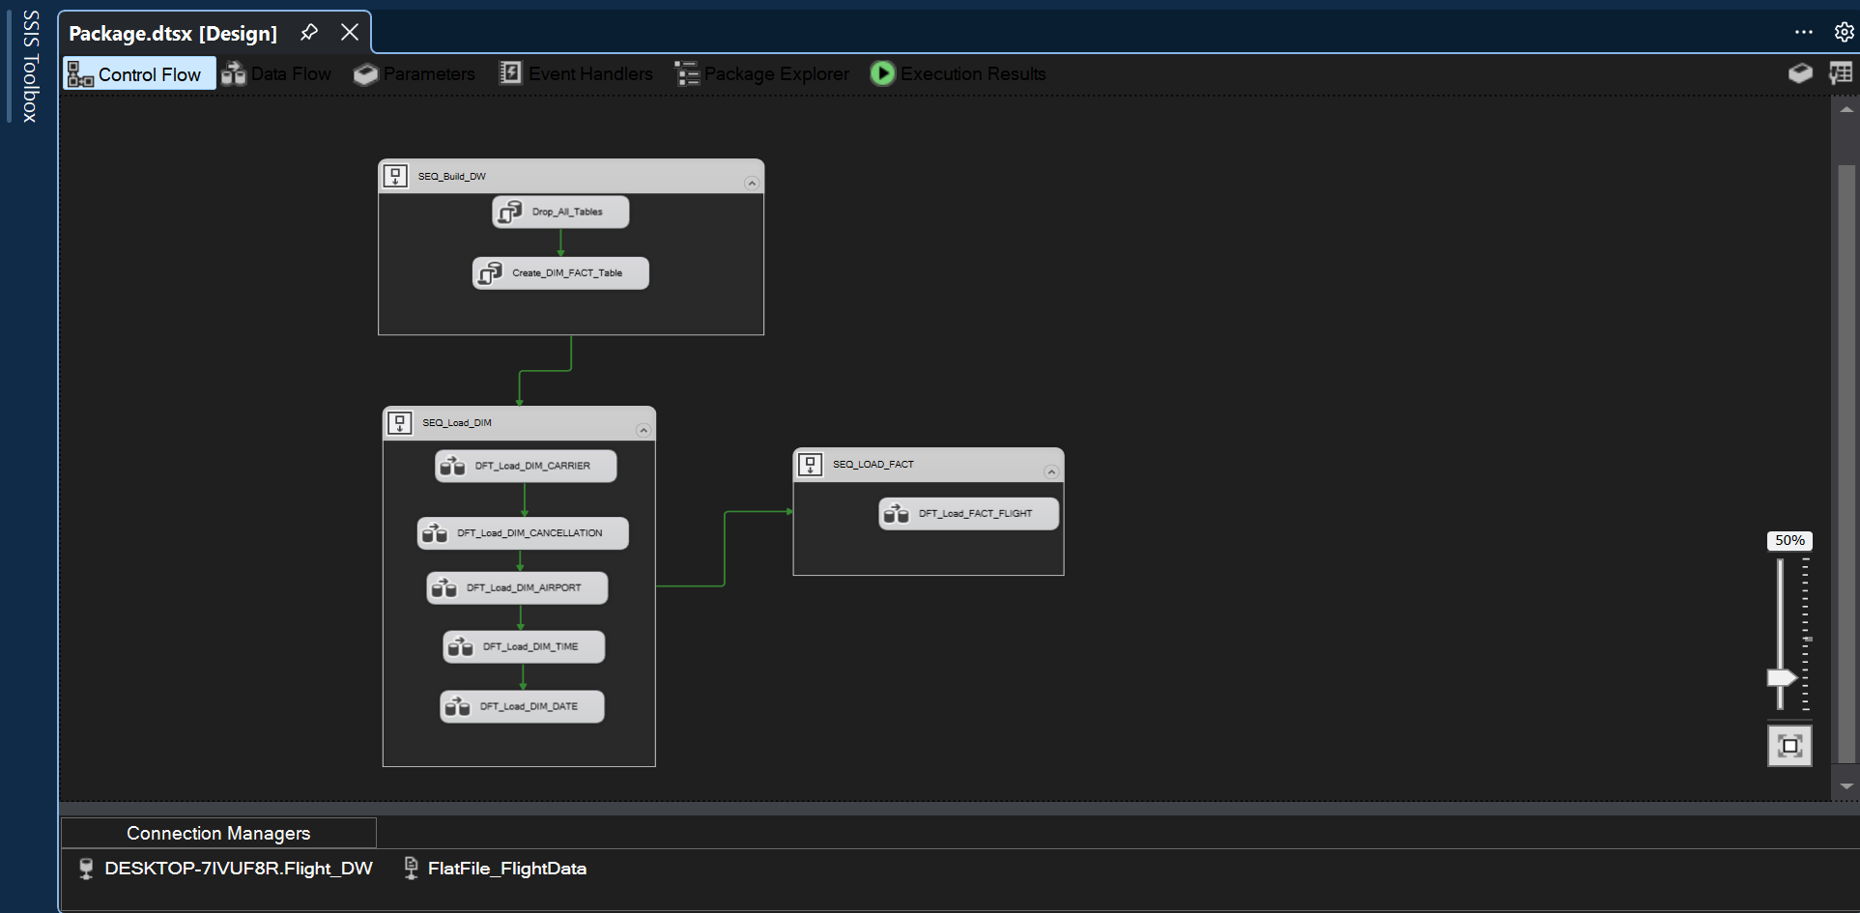
Hình 2.1. Giao diện tổng thể gói quy trình Package.dtsx trong Visual Studio
2.4 Tạo mới bảng DIM và FACT
Nhằm đảm bảo quy trình ETL có tính tự động hóa cao và có thể tái thực thi nhiều lần mà không phát sinh lỗi trùng lặp dữ liệu hay xung đột ràng buộc, nhóm tổ chức Control Flow thành ba khối Sequence Container nối tiếp nhau:
- 1. SEQ_Build_DW: Khối tự động dọn dẹp các bảng cũ và khởi tạo cấu trúc bảng sạch cho kho dữ liệu.
- 2. SEQ_Load_DIM: Khối nạp dữ liệu tuần tự cho 5 bảng Dimension (Hãng bay, Lý do hủy chuyến, Sân bay, Khung giờ và Ngày tháng).
- 3. SEQ_LOAD_FACT: Khối nạp dữ liệu cho bảng sự kiện trung tâm FACT_FLIGHT thông qua cơ chế Lookup khóa ngoại.
2.4.1 Khối tự động khởi tạo và dọn dẹp cấu trúc kho dữ liệu (SEQ_Build_DW)
Trong khối SEQ_Build_DW, nhóm tích hợp 2 tác vụ Execute SQL Task chạy tuần tự:
- • Tác vụ Drop_All_Tables: Chịu trách nhiệm kiểm tra sự tồn tại của các bảng trong cơ sở dữ liệu Flight_DW và xóa theo đúng thứ tự (xóa bảng Fact trước, các bảng Dim sau) nhằm gỡ bỏ hoàn toàn các ràng buộc khóa ngoại mà không gây lỗi tham chiếu.
- • Tác vụ Create_DIM_FACT_Table: Thực thi kịch bản lệnh DDL khởi tạo toàn bộ 5 bảng Dimension và 1 bảng Fact với đầy đủ cấu trúc cột, khóa chính tự tăng (Identity Key) và ràng buộc toàn vẹn.
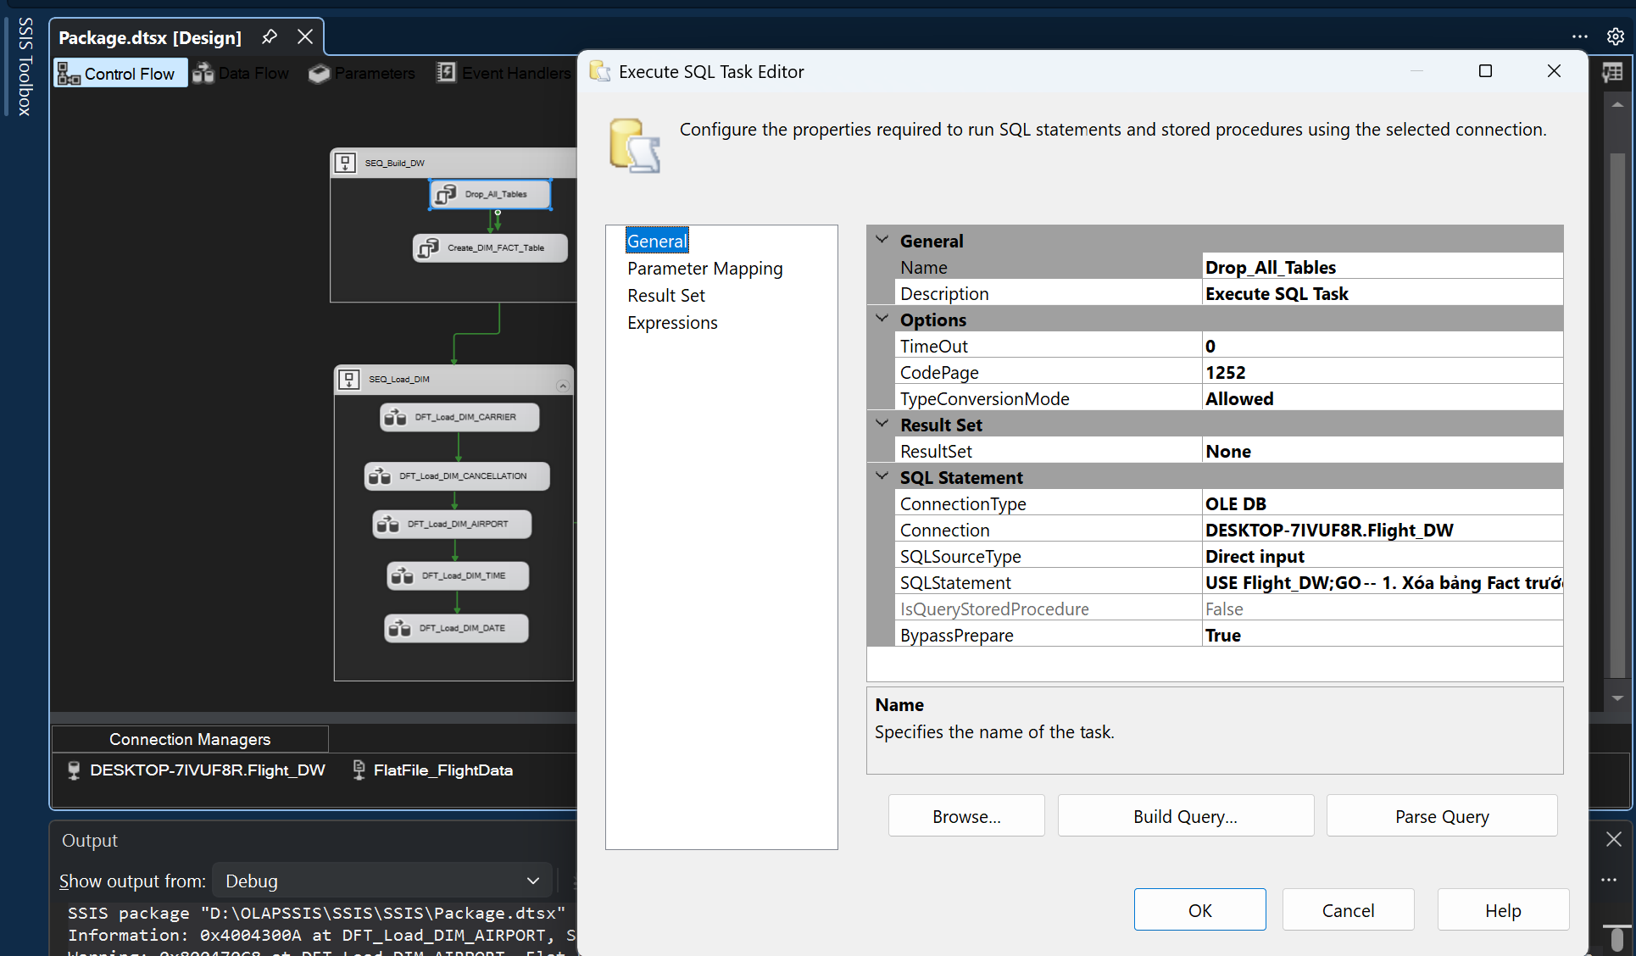
Hình 2.2. Cửa sổ Execute SQL Task Editor cấu hình tác vụ Drop_All_Tables
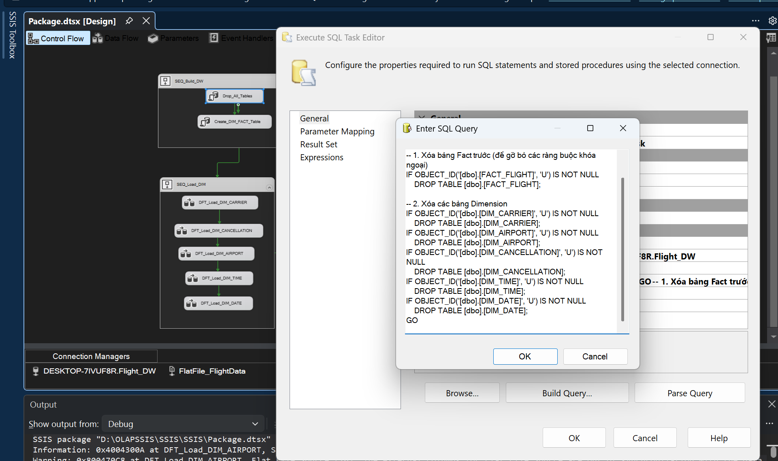
Hình 2.3. Cửa sổ nhập mã lệnh SQL xóa các bảng cũ trong kho dữ liệu
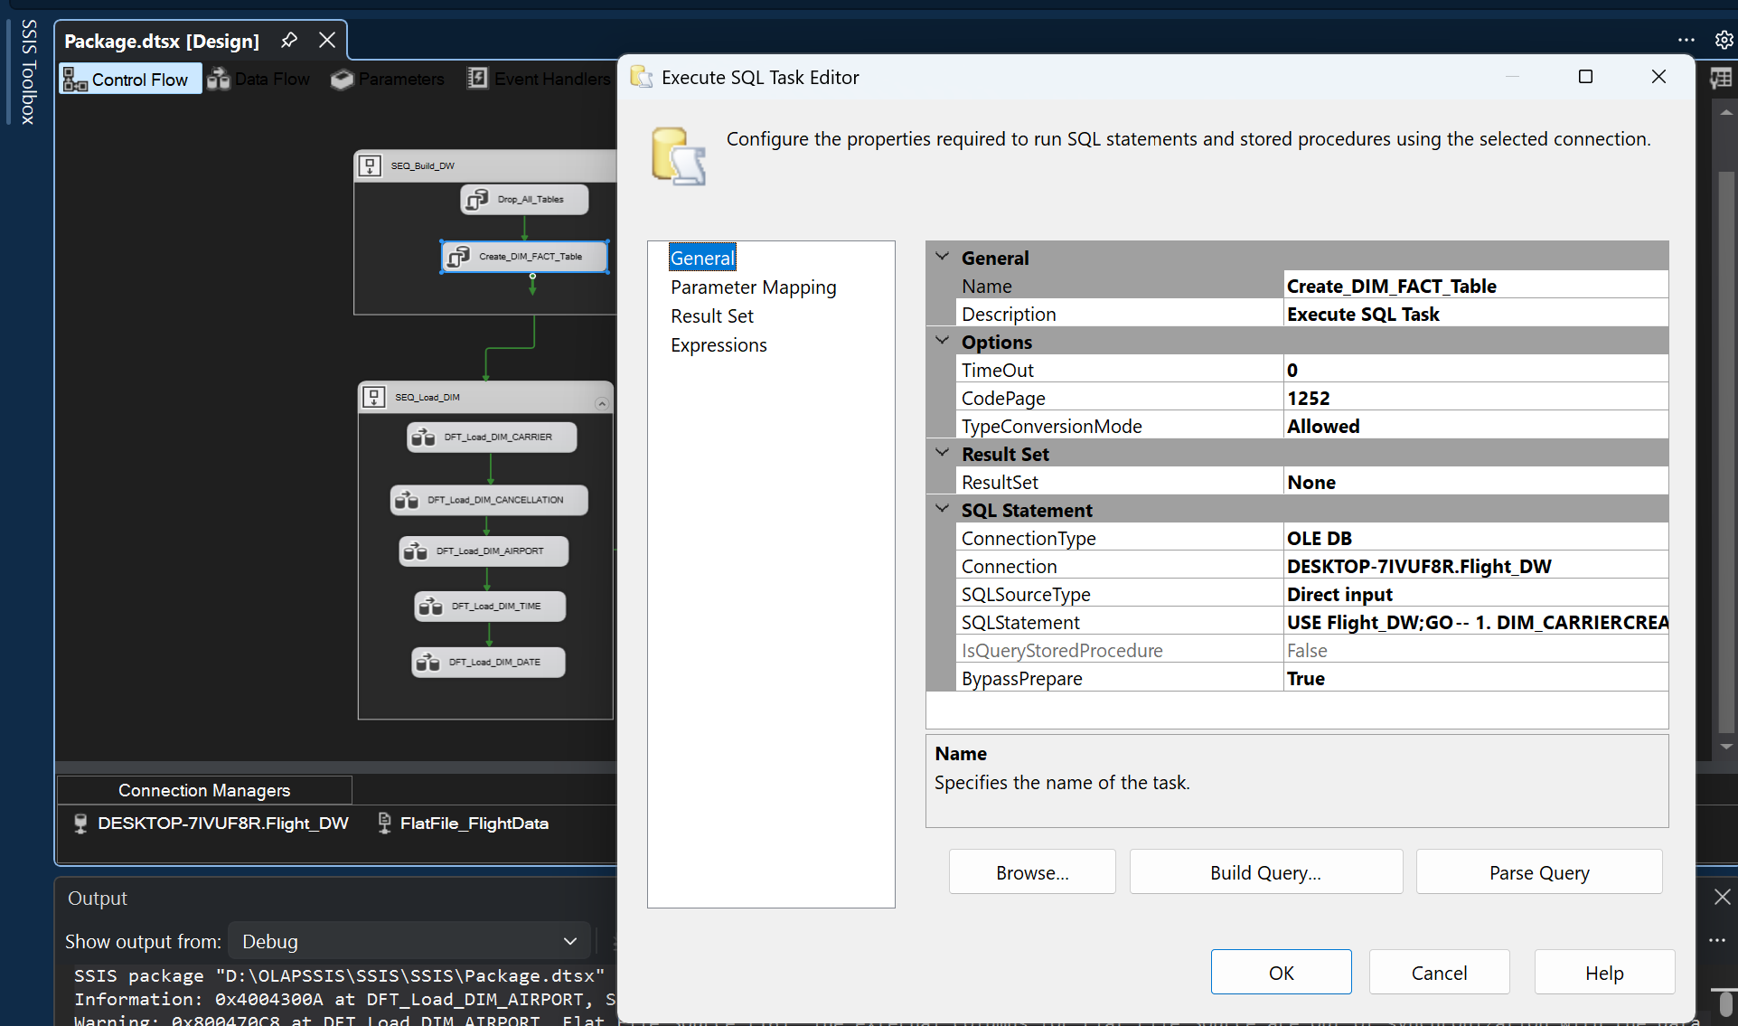
Hình 2.4. Cửa sổ Execute SQL Task Editor cấu hình tác vụ Create_DIM_FACT_Table
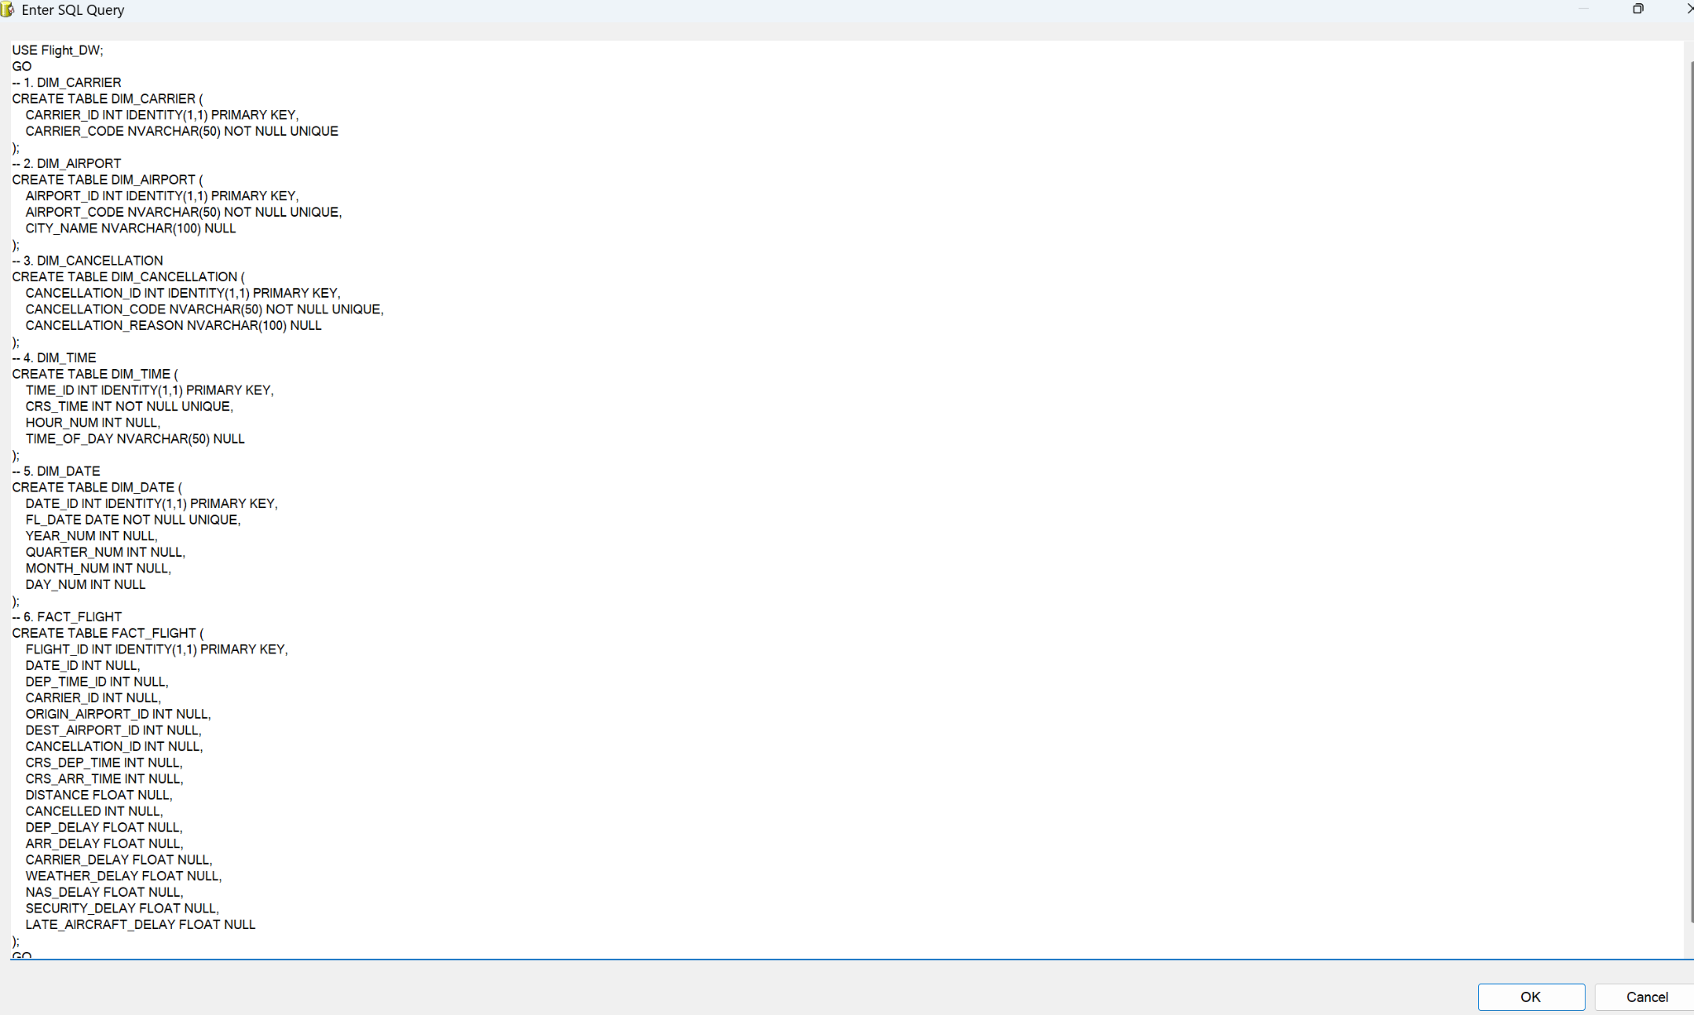
Hình 2.5. Kịch bản lệnh DDL khởi tạo cấu trúc các bảng DIM và FACT trong Flight_DW
Nội dung kịch bản lệnh DDL tạo bảng được cấu hình thực thi tự động:
USE Flight_DW;
GO

-- 1. Bảng DIM_CARRIER (Hãng bay)
IF NOT EXISTS (SELECT * FROM sysobjects WHERE name='DIM_CARRIER' AND xtype='U')
BEGIN
CREATE TABLE DIM_CARRIER (
CARRIER_ID INT IDENTITY(1,1) PRIMARY KEY,
CARRIER_CODE NVARCHAR(50) NOT NULL UNIQUE
);
END

-- 2. Bảng DIM_AIRPORT (Sân bay - Role-playing)
IF NOT EXISTS (SELECT * FROM sysobjects WHERE name='DIM_AIRPORT' AND xtype='U')
BEGIN
CREATE TABLE DIM_AIRPORT (
AIRPORT_ID INT IDENTITY(1,1) PRIMARY KEY,
AIRPORT_CODE NVARCHAR(50) NOT NULL UNIQUE,
CITY_NAME NVARCHAR(100) NULL
);
END

-- 3. Bảng DIM_CANCELLATION (Lý do hủy chuyến)
IF NOT EXISTS (SELECT * FROM sysobjects WHERE name='DIM_CANCELLATION' AND xtype='U')
BEGIN
CREATE TABLE DIM_CANCELLATION (
CANCELLATION_ID INT IDENTITY(1,1) PRIMARY KEY,
CANCELLATION_CODE NVARCHAR(50) NOT NULL UNIQUE,
CANCELLATION_REASON NVARCHAR(100) NULL
);
END

-- 4. Bảng DIM_TIME (Khung giờ trong ngày)
IF NOT EXISTS (SELECT * FROM sysobjects WHERE name='DIM_TIME' AND xtype='U')
BEGIN
CREATE TABLE DIM_TIME (
TIME_ID INT IDENTITY(1,1) PRIMARY KEY,
CRS_TIME INT NOT NULL UNIQUE,
HOUR_NUM INT NULL,
TIME_OF_DAY NVARCHAR(50) NULL
);
END

-- 5. Bảng DIM_DATE (Ngày tháng phân cấp)
IF NOT EXISTS (SELECT * FROM sysobjects WHERE name='DIM_DATE' AND xtype='U')
BEGIN
CREATE TABLE DIM_DATE (
DATE_ID INT IDENTITY(1,1) PRIMARY KEY,
FL_DATE DATE NOT NULL UNIQUE,
YEAR_NUM INT NULL,
QUARTER_NUM INT NULL,
MONTH_NUM INT NULL,
DAY_NUM INT NULL
);
END

-- 6. Bảng FACT_FLIGHT (Sự kiện chuyến bay)
IF NOT EXISTS (SELECT * FROM sysobjects WHERE name='FACT_FLIGHT' AND xtype='U')
BEGIN
CREATE TABLE FACT_FLIGHT (
FLIGHT_ID INT IDENTITY(1,1) PRIMARY KEY,
DATE_ID INT NULL,
DEP_TIME_ID INT NULL,
CARRIER_ID INT NULL,
ORIGIN_AIRPORT_ID INT NULL,
DEST_AIRPORT_ID INT NULL,
CANCELLATION_ID INT NULL,
CRS_DEP_TIME INT NULL,
CRS_ARR_TIME INT NULL,
DISTANCE FLOAT NULL,
CANCELLED INT NULL,
DEP_DELAY FLOAT NULL,
ARR_DELAY FLOAT NULL,
CARRIER_DELAY FLOAT NULL,
WEATHER_DELAY FLOAT NULL,
NAS_DELAY FLOAT NULL,
SECURITY_DELAY FLOAT NULL,
LATE_AIRCRAFT_DELAY FLOAT NULL
);
END

Sau khi tác vụ khởi tạo bảng được thực thi, kiểm tra trực tiếp trong SSMS xác nhận toàn bộ 6 bảng đã xuất hiện đầy đủ trong mục Tables của cơ sở dữ liệu Flight_DW:
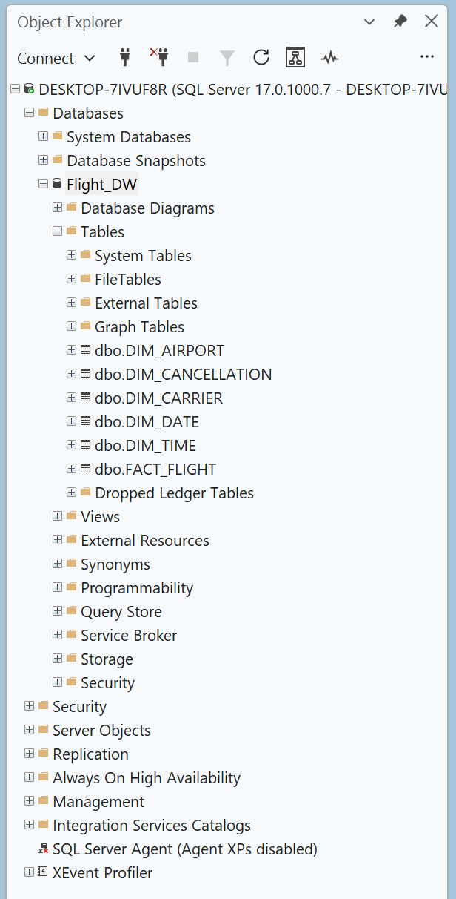
Hình 2.6. Cây thư mục SSMS xác nhận các bảng đã được khởi tạo thành công trong Flight_DW
2.4.2 Cấu hình kết nối dữ liệu nguồn (Flat File Connection Manager)
Để nạp dữ liệu từ tệp flight_cleaned_50k.csv, nhóm thiết lập một kết nối dùng chung Flat File Connection Manager đặt tên là FlatFile_FlightData:
- Trỏ đường dẫn đến tệp nguồn dữ liệu sạch D:\OLAP\flight_cleaned_50k.csv.
- Tích chọn thuộc tính Column names in the first data row để nhận diện dòng đầu tiên làm tiêu đề các thuộc tính.
- Điểm xử lý kỹ thuật then chốt (Text Qualifier): Trong tệp CSV, tên thành phố và bang chứa dấu phẩy phân cách nằm trong dấu ngoặc kép (ví dụ: "Salt Lake City, UT", "Atlanta, GA").
- Nếu để Text qualifier là <none>, SSIS sẽ nhận diện dấu phẩy bên trong tên thành phố làm ký tự phân tách cột, dẫn đến tình trạng xô lệch toàn bộ các cột định lượng phía sau (cột distance trôi sang cancelled, cancelled trôi sang cancellation_code). Nhóm đã thiết lập thuộc tính Text qualifier là ký tự dấu ngoặc kép (") tại tab General và thực hiện Reset Columns để SSIS đồng bộ chính xác 18 thuộc tính.
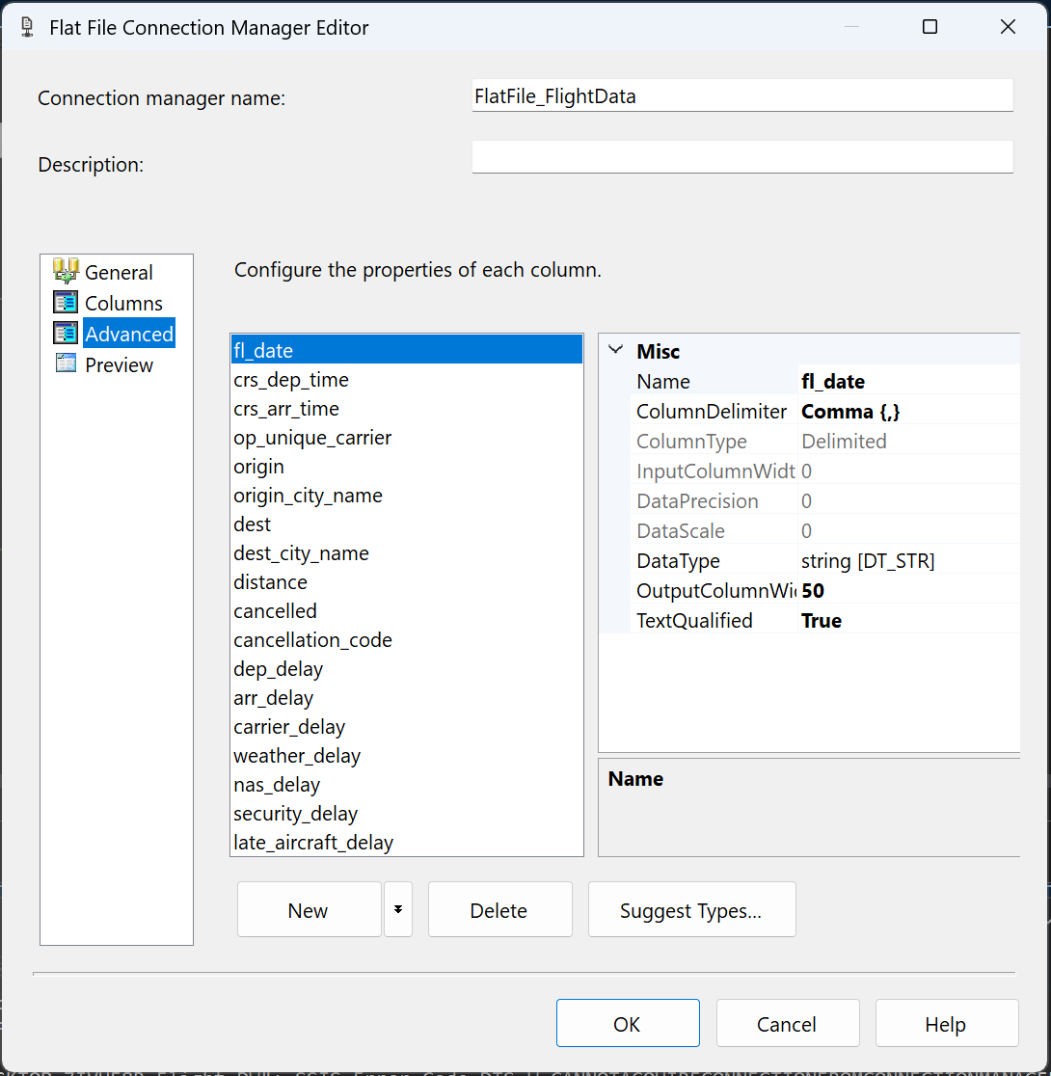
Hình 2.7. Cấu hình kiểu dữ liệu các cột trong tab Advanced của Flat File Connection Manager
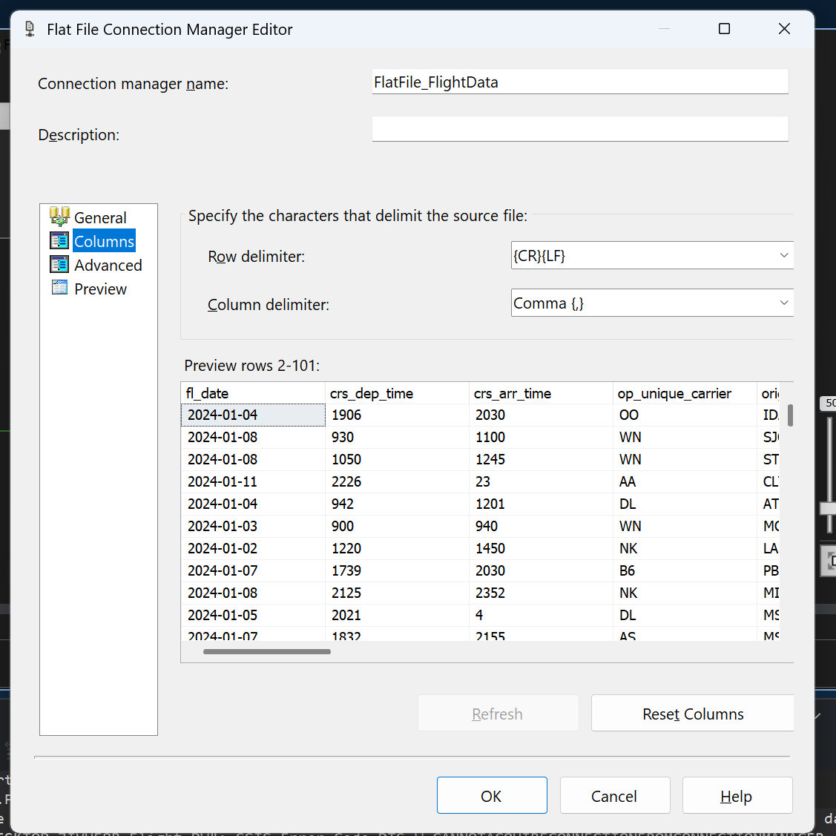
Hình 2.8. Kiểm tra bảng xem trước (Preview) dữ liệu đã được phân tách đúng 18 cột
2.4.3 Khối nạp dữ liệu các bảng chiều (SEQ_Load_DIM)
Khối SEQ_Load_DIM chịu trách nhiệm nạp dữ liệu sạch vào 5 bảng Dimension. Các tác vụ Data Flow Task được nối tuần tự nhằm quản lý luồng dữ liệu chặt chẽ:
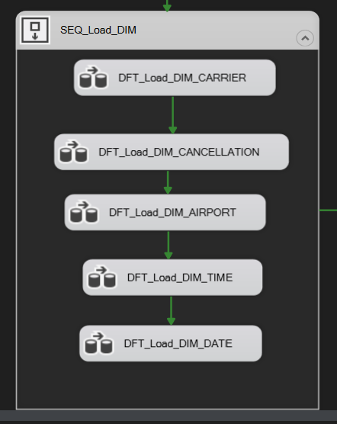
Hình 2.9. Khối SEQ_Load_DIM gồm 5 tác vụ nạp dữ liệu các bảng Dimension
2.4.3.1 Bảng DIM_CARRIER (Hãng hàng không)
Tác vụ DFT_Load_DIM_CARRIER thực hiện trích xuất mã hãng hàng không từ tệp nguồn, chuẩn hóa kiểu dữ liệu, loại bỏ trùng lặp và nạp vào bảng DIM_CARRIER:
- • Bước 1 (Flat File Source): Đọc dữ liệu từ kết nối FlatFile_FlightData và chỉ tích chọn lấy cột op_unique_carrier.
- • Bước 2 (Data Conversion): Chuyển đổi kiểu dữ liệu của cột op_unique_carrier từ chuỗi chuẩn non-Unicode [DT_STR] sang chuỗi Unicode [DT_WSTR] với độ dài 50 ký tự, đặt tên bí danh xuất ra là Copy of op_unique_carrier.
- • Bước 3 (Sort): Cấu hình sắp xếp tăng dần theo cột op_unique_carrier, đồng thời tích chọn ô Remove rows with duplicate sort values để loại bỏ các bản ghi trùng lặp, chỉ giữ lại danh sách các mã hãng hàng không duy nhất.
- • Bước 4 (OLE DB Destination): Kết nối vào cơ sở dữ liệu Flight_DW, chọn bảng đích [dbo].[DIM_CARRIER] và tiến hành ánh xạ (Mapping) cột Copy of op_unique_carrier vào trường CARRIER_CODE trong cơ sở dữ liệu.
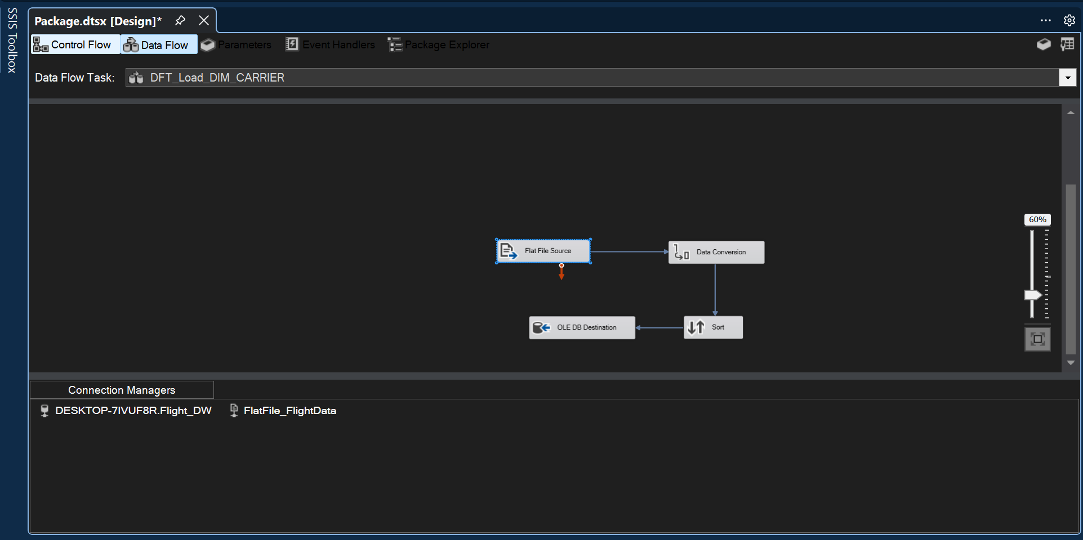
Hình 2.10. Luồng Data Flow của tác vụ DFT_Load_DIM_CARRIER
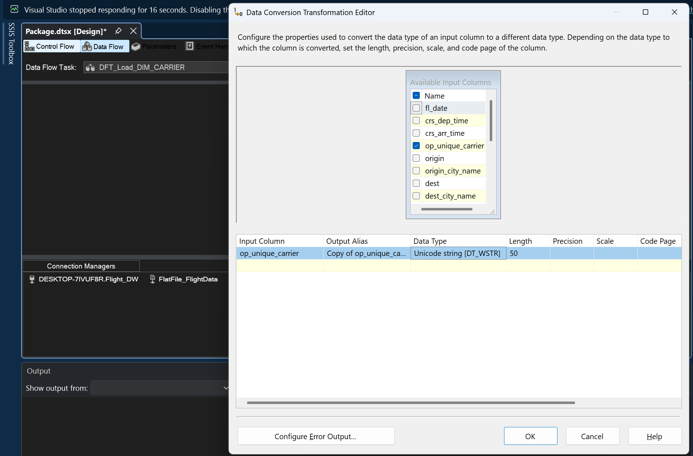
Hình 2.11. Cấu hình chuyển đổi kiểu dữ liệu cột hãng bay trong Data Conversion
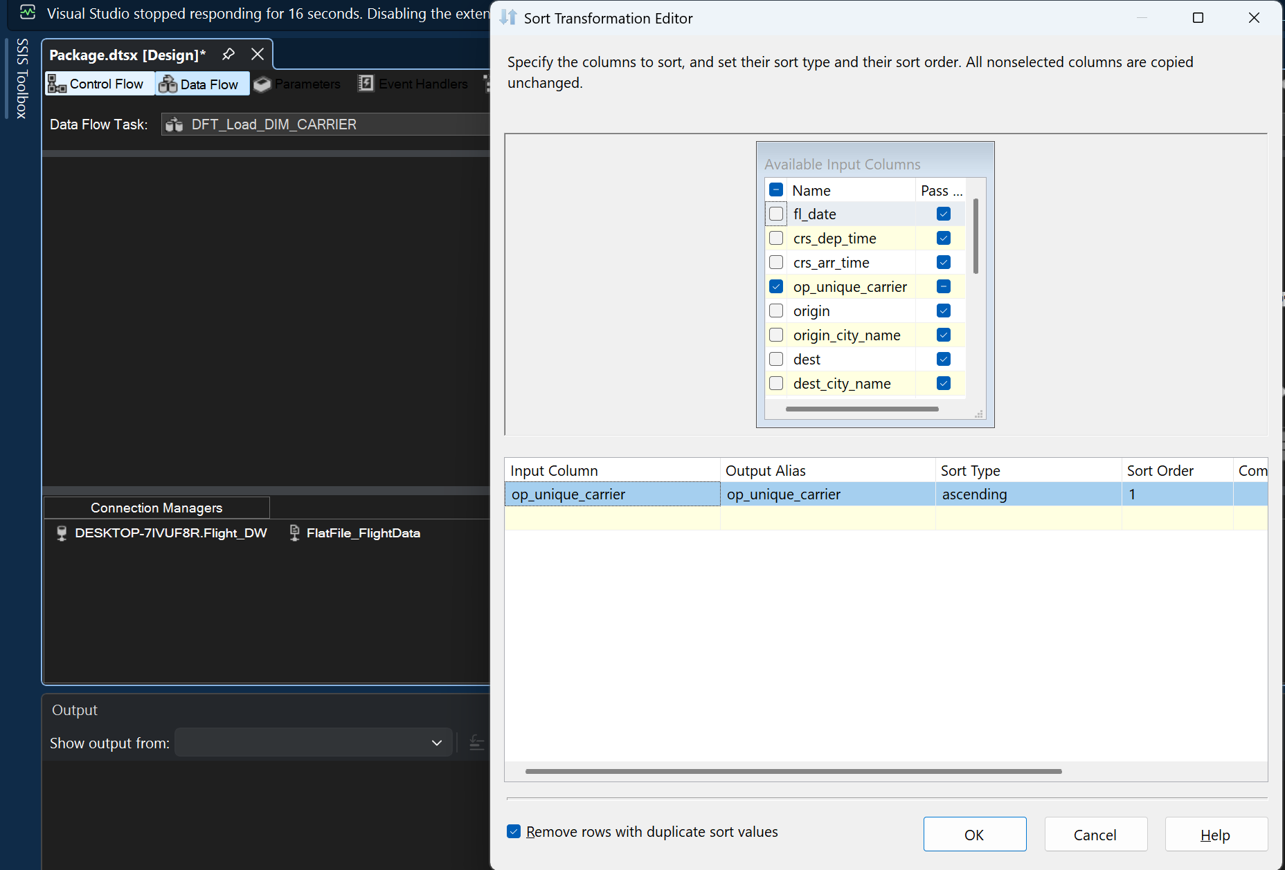
Hình 2.12. Cấu hình sắp xếp và loại bỏ trùng lặp trong Sort Transformation
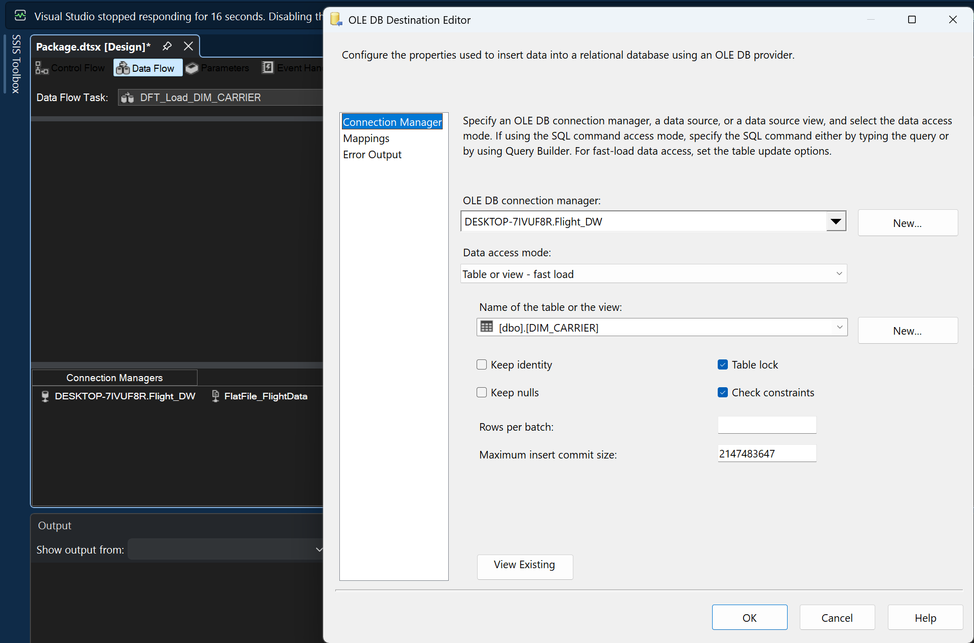
Hình 2.13. Chọn kết nối và bảng đích [dbo].[DIM_CARRIER] trong OLE DB Destination
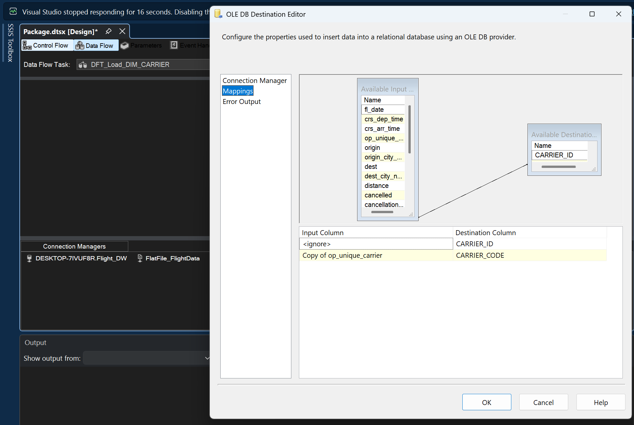
Hình 2.14. Ánh xạ thuộc tính giữa nguồn và đích tại tab Mappings của DIM_CARRIER
2.4.3.2 Bảng DIM_CANCELLATION (Lý do hủy chuyến)
Bảng DIM_CANCELLATION đóng vai trò là Junk Dimension lưu trữ danh mục mã và nguyên nhân hủy chuyến:
- • Bước 1 (Flat File Source): Trích xuất cột cancellation_code từ tệp nguồn dữ liệu.
- • Bước 2 (Derived Column): Tạo thêm trường mới CANCELLATION_REASON bằng cách áp dụng biểu thức điều kiện để ánh xạ các mã quy ước sang tên nguyên nhân nghiệp vụ chi tiết:
cancellation_code == "A" ? "Carrier" : (cancellation_code == "B" ? "Weather" : (cancellation_code == "C" ? "National Air System" : (cancellation_code == "D" ? "Security" : "None")))

- • Bước 3 (Data Conversion): Chuyển đổi kiểu dữ liệu cho cả hai cột cancellation_code và CANCELLATION_REASON sang kiểu chuỗi Unicode [DT_WSTR] với độ dài lần lượt là 50 và 100 ký tự.
- • Bước 4 (Sort): Sắp xếp theo cancellation_code và loại bỏ các bản ghi trùng lặp (Remove rows with duplicate sort values).
- • Bước 5 (OLE DB Destination): Ánh xạ Copy of cancellation_code vào CANCELLATION_CODE và Copy of CANCELLATION_REASON vào CANCELLATION_REASON trong bảng [dbo].[DIM_CANCELLATION].
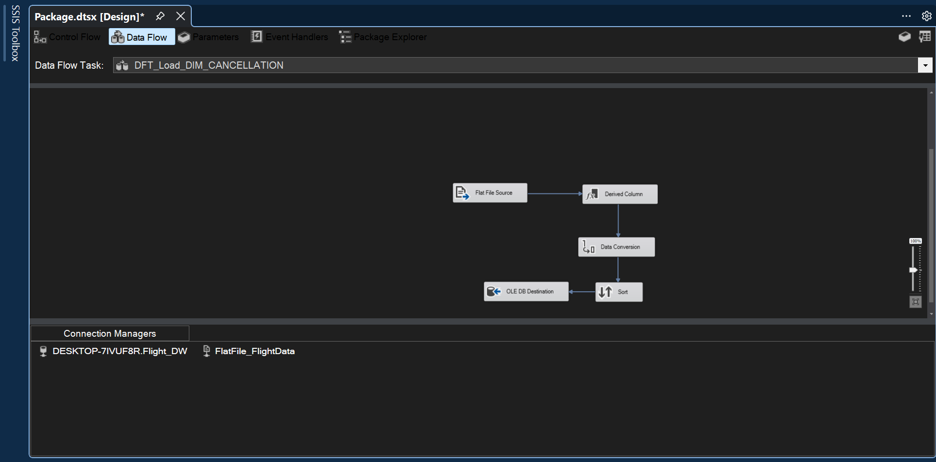
Hình 2.15. Luồng Data Flow của tác vụ DFT_Load_DIM_CANCELLATION
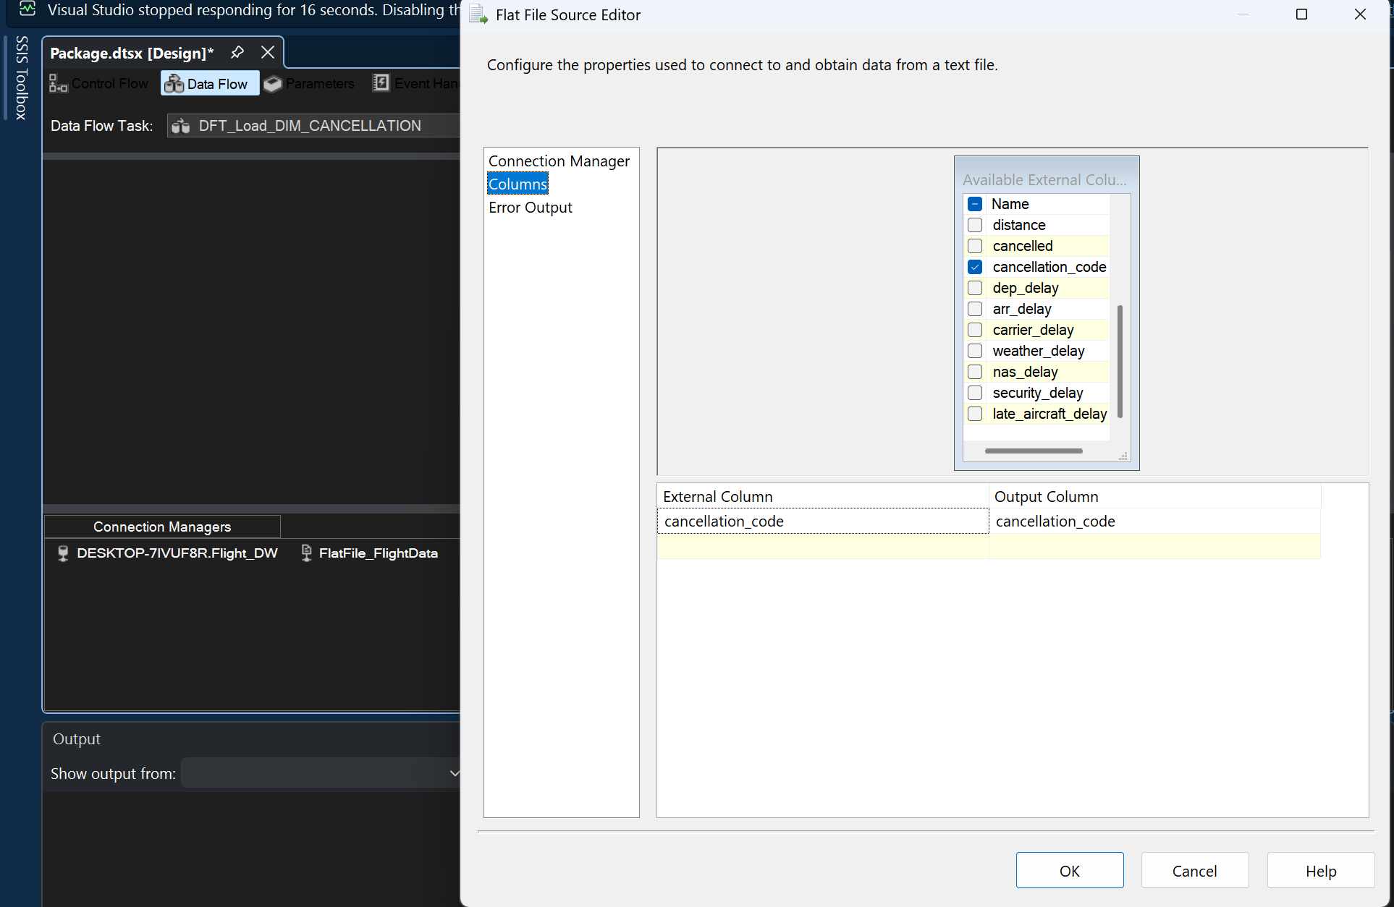
Hình 2.16. Trích xuất thuộc tính cancellation_code tại Flat File Source
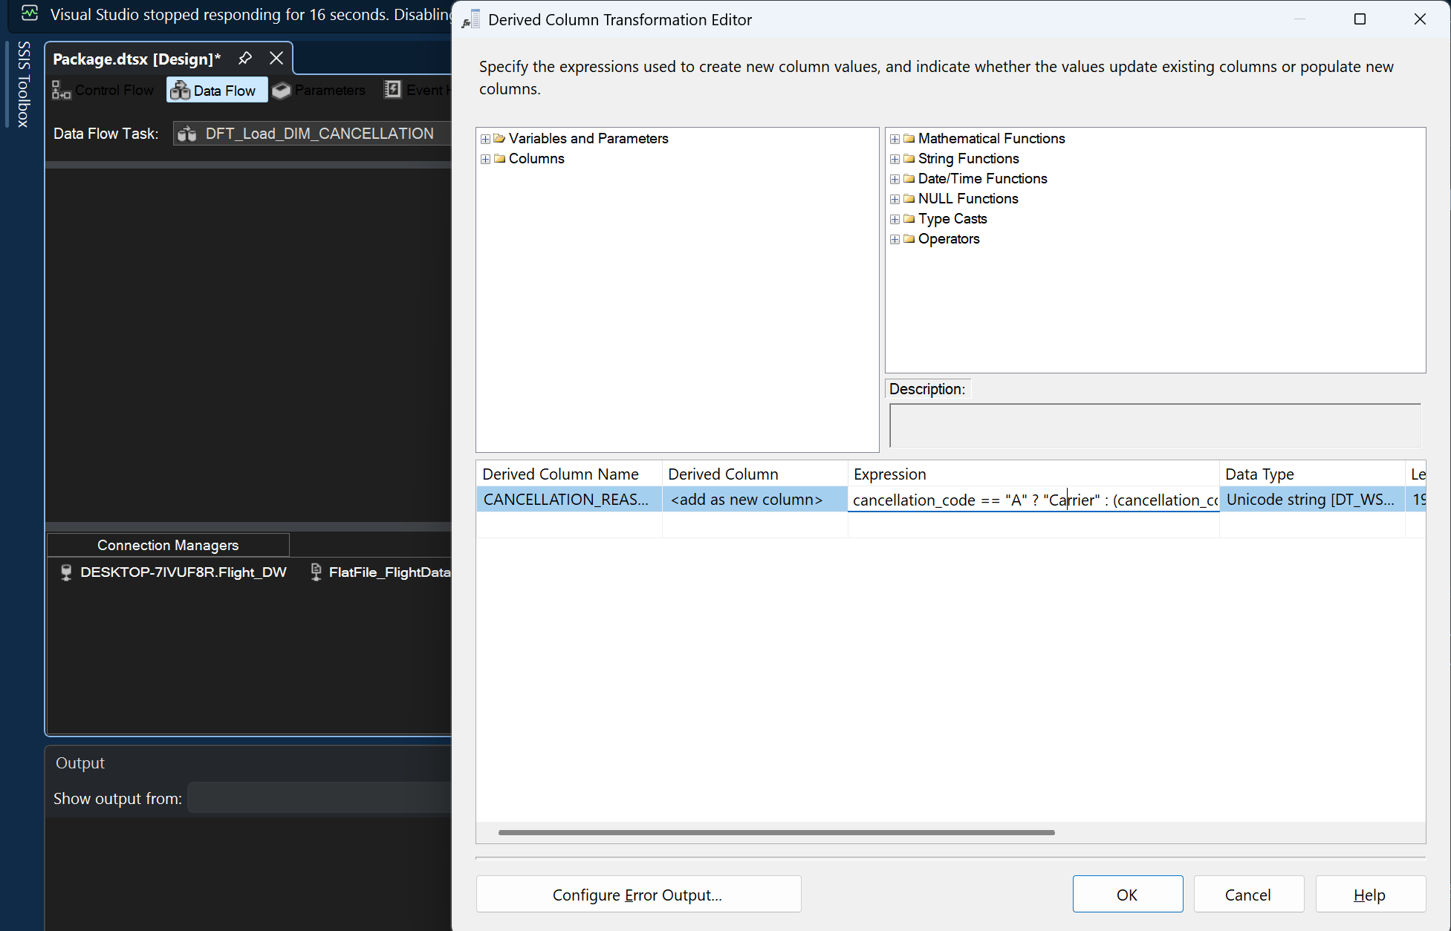
Hình 2.17. Cấu hình biểu thức tạo cột CANCELLATION_REASON trong Derived Column
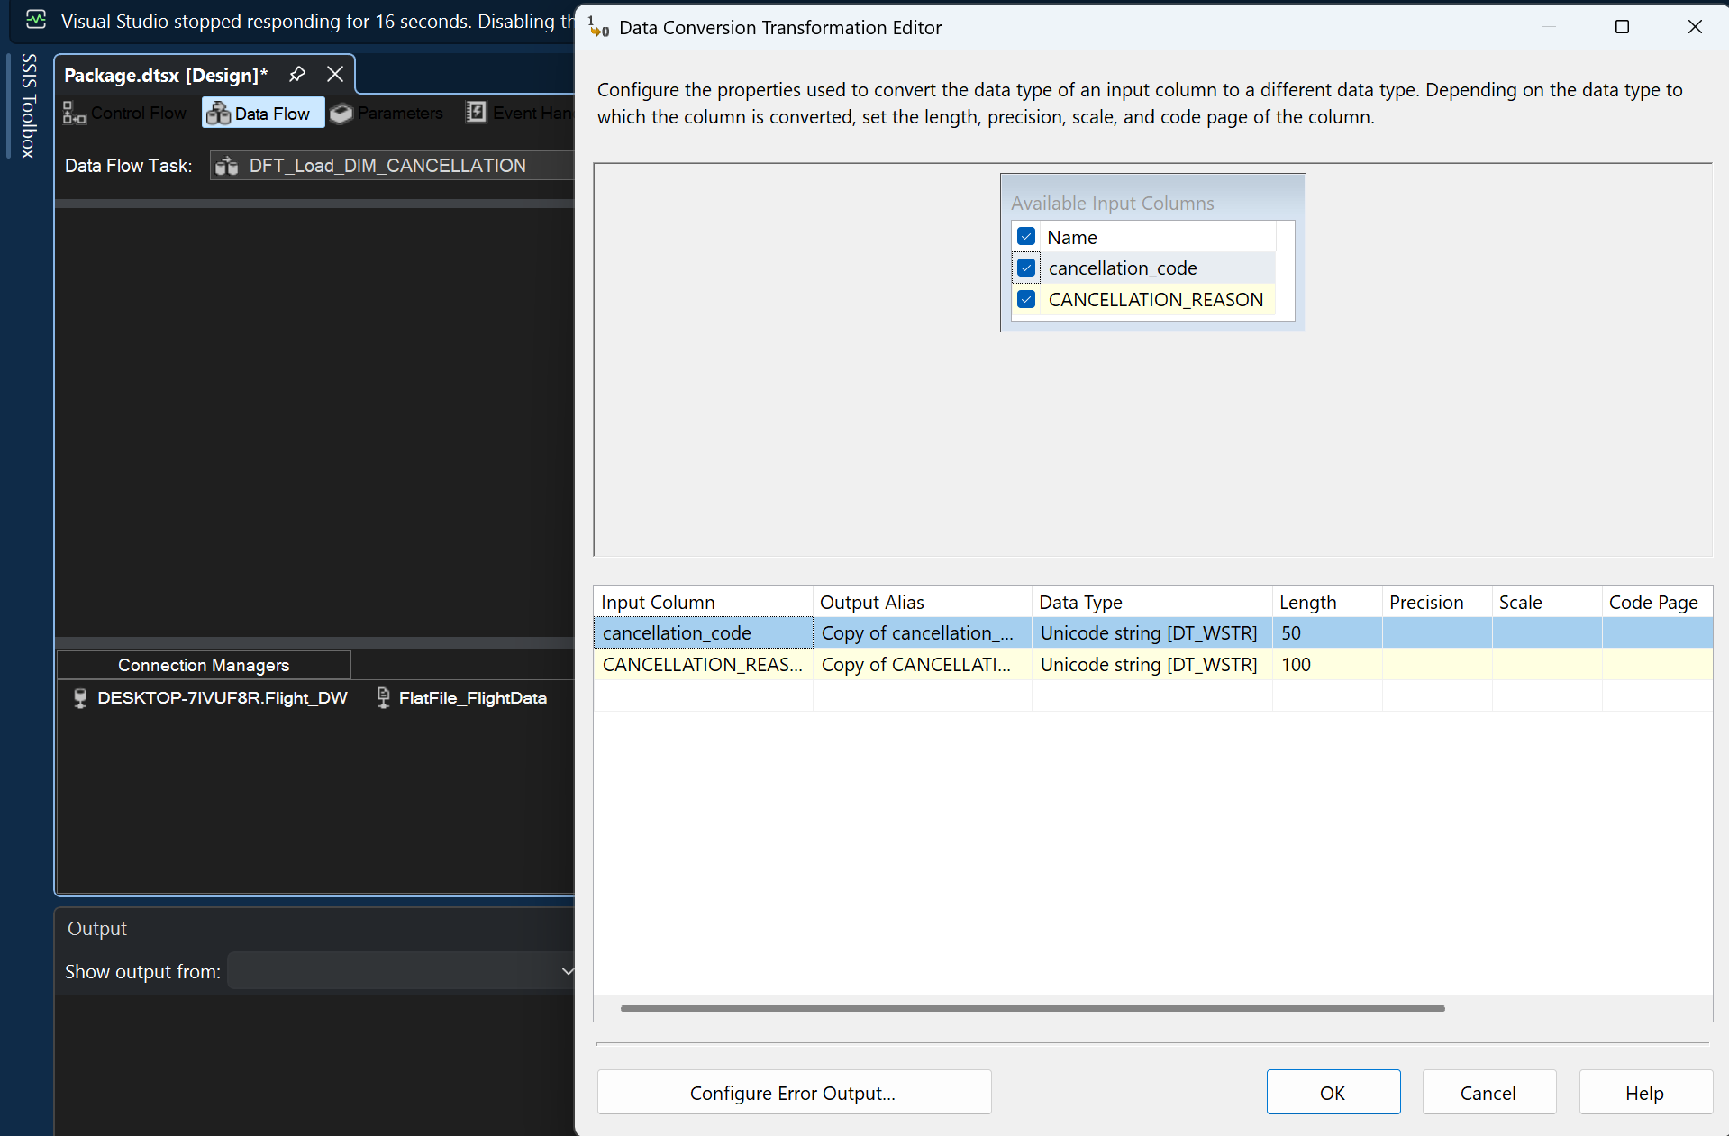
Hình 2.18. Chuyển đổi kiểu dữ liệu hai cột mã và lý do hủy sang Unicode
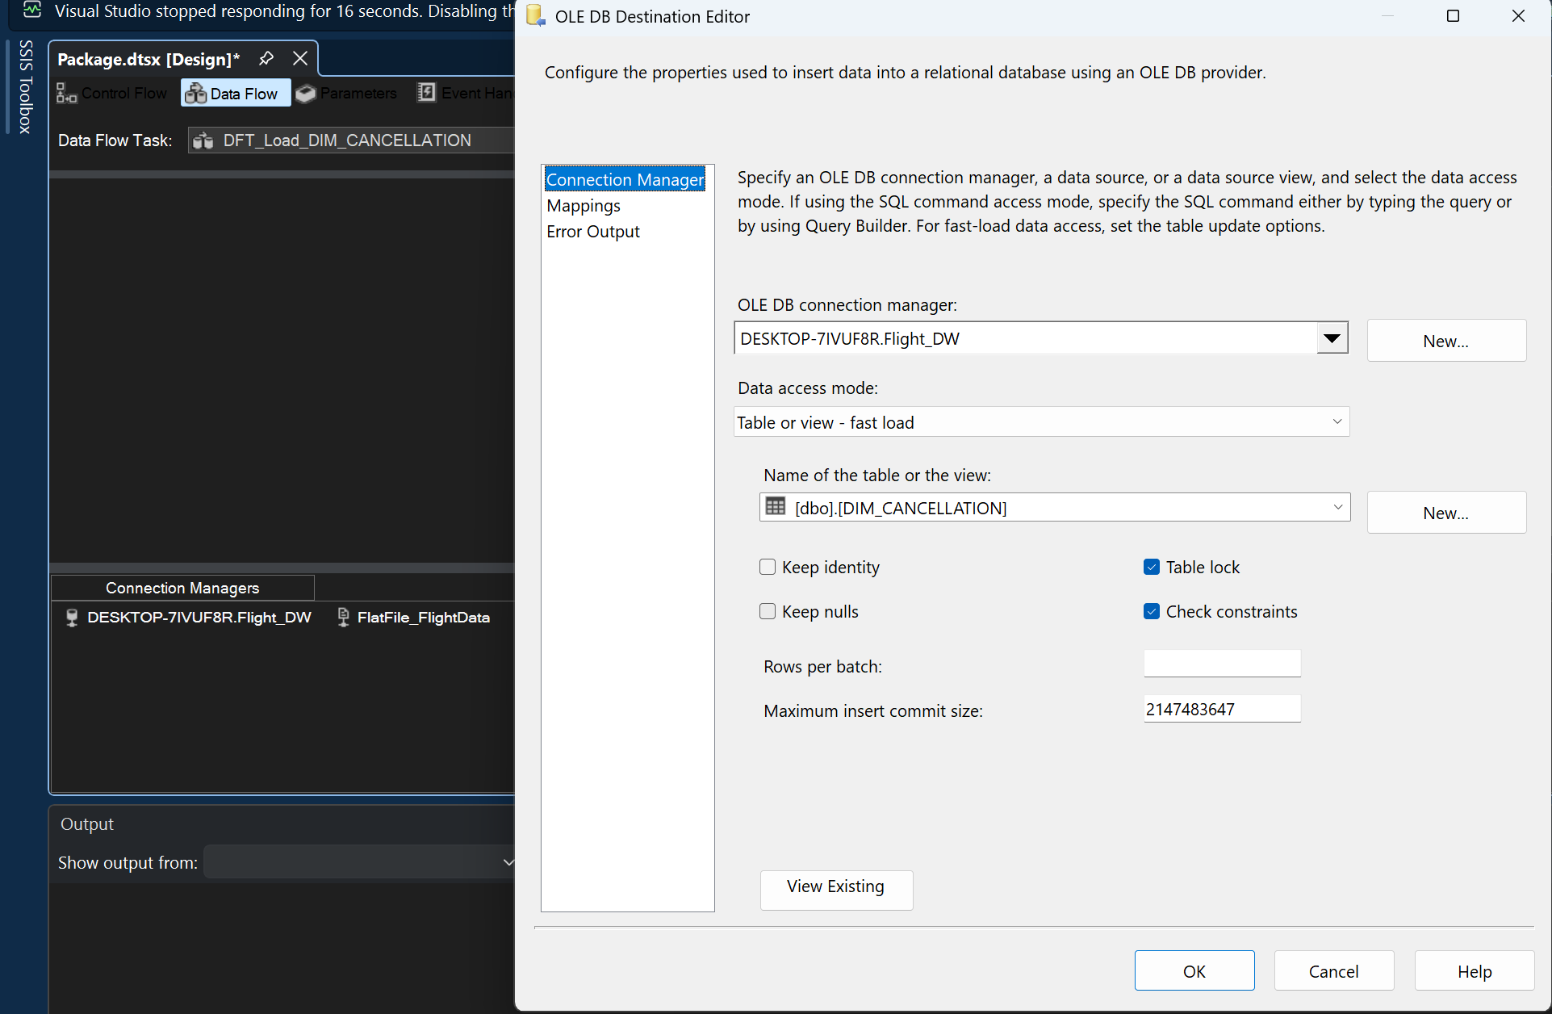
Hình 2.19. Chọn bảng đích [dbo].[DIM_CANCELLATION] trong OLE DB Destination
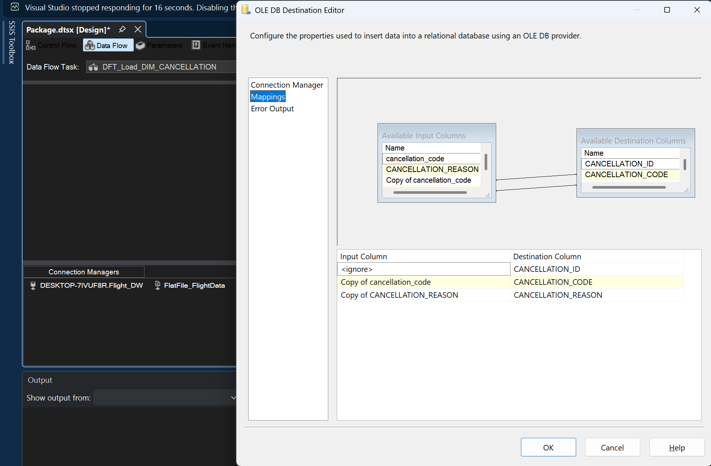
Hình 2.20. Ánh xạ các trường dữ liệu hoàn chỉnh cho bảng DIM_CANCELLATION
2.4.3.3 Bảng DIM_AIRPORT (Sân bay & Địa phương)
Bảng DIM_AIRPORT lưu trữ thông tin mã IATA sân bay và địa danh thành phố/bang, được thiết kế làm Role-playing Dimension dùng chung cho cả sân bay đi và sân bay đến:
- • Bước 1 (Flat File Source): Chọn hai thuộc tính origin và origin_city_name từ nguồn dữ liệu.
- • Bước 2 (Data Conversion): Ép kiểu hai trường origin và origin_city_name sang chuỗi Unicode [DT_WSTR] với độ dài 50 và 100 ký tự.
- • Bước 3 (Sort): Cấu hình sắp xếp theo mã sân bay Copy of origin và tích chọn Remove rows with duplicate sort values để lọc ra danh sách sân bay duy nhất.
- • Bước 4 (OLE DB Destination): Chọn bảng [dbo].[DIM_AIRPORT], thực hiện ánh xạ Copy of origin vào AIRPORT_CODE và Copy of origin_city_name vào CITY_NAME.
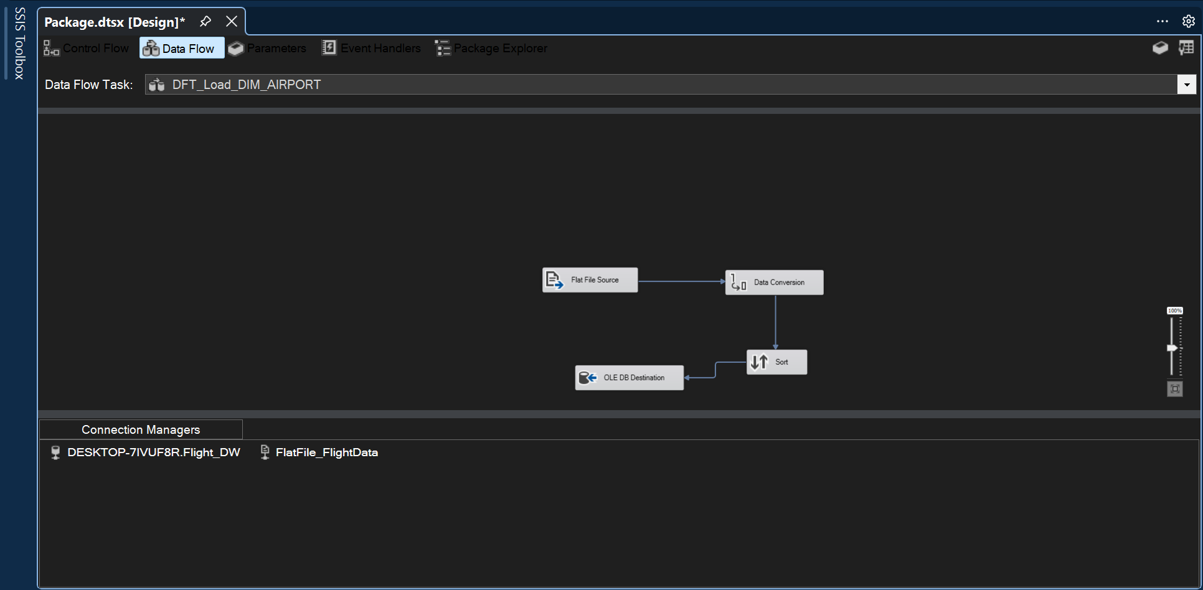
Hình 2.21. Luồng Data Flow của tác vụ DFT_Load_DIM_AIRPORT
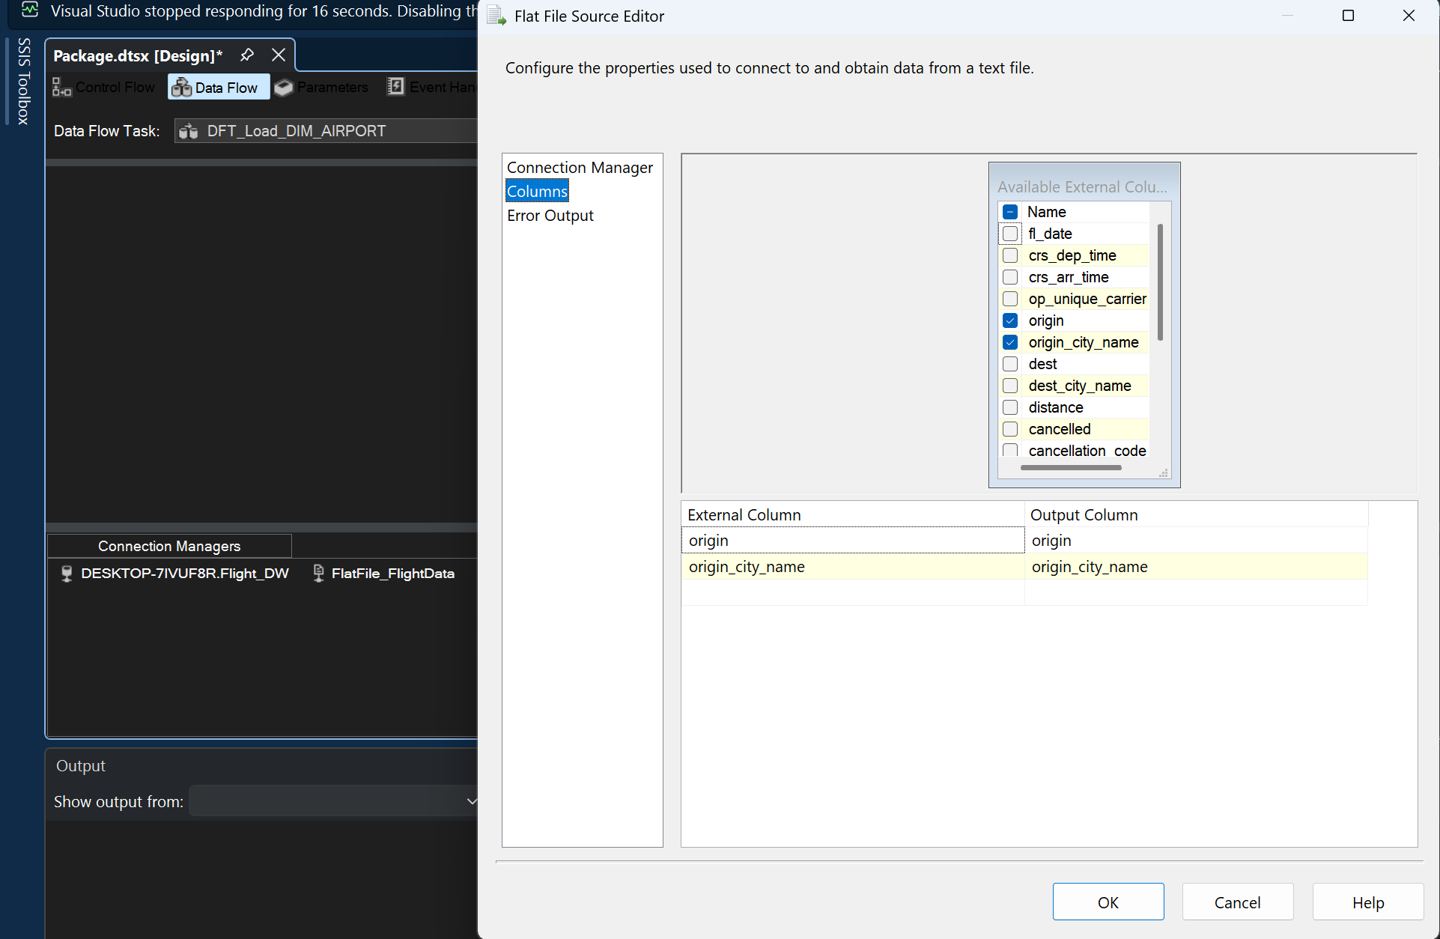
Hình 2.22. Trích xuất hai thuộc tính origin và origin_city_name
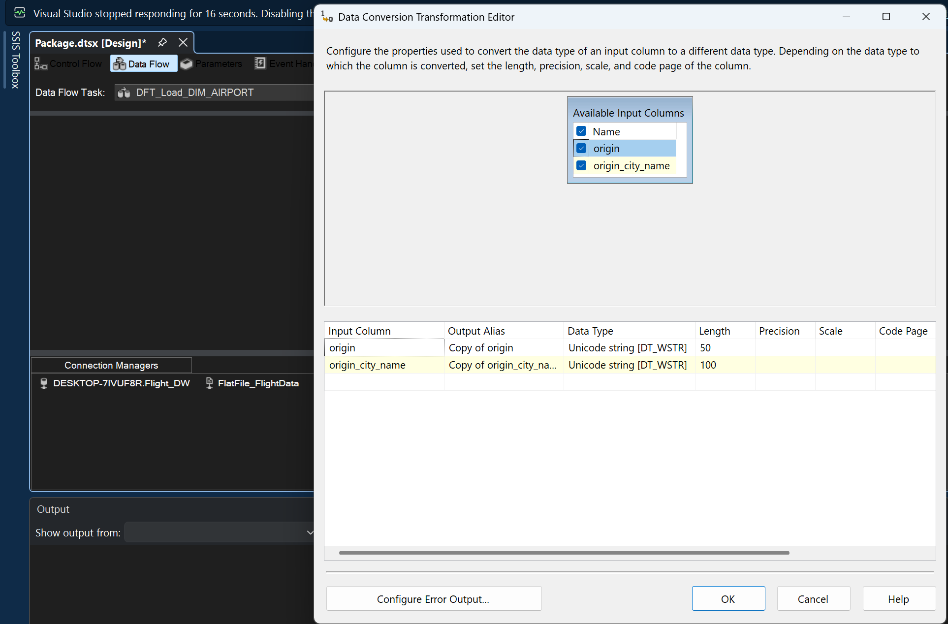
Hình 2.23. Cấu hình chuyển đổi kiểu dữ liệu Unicode cho thông tin sân bay
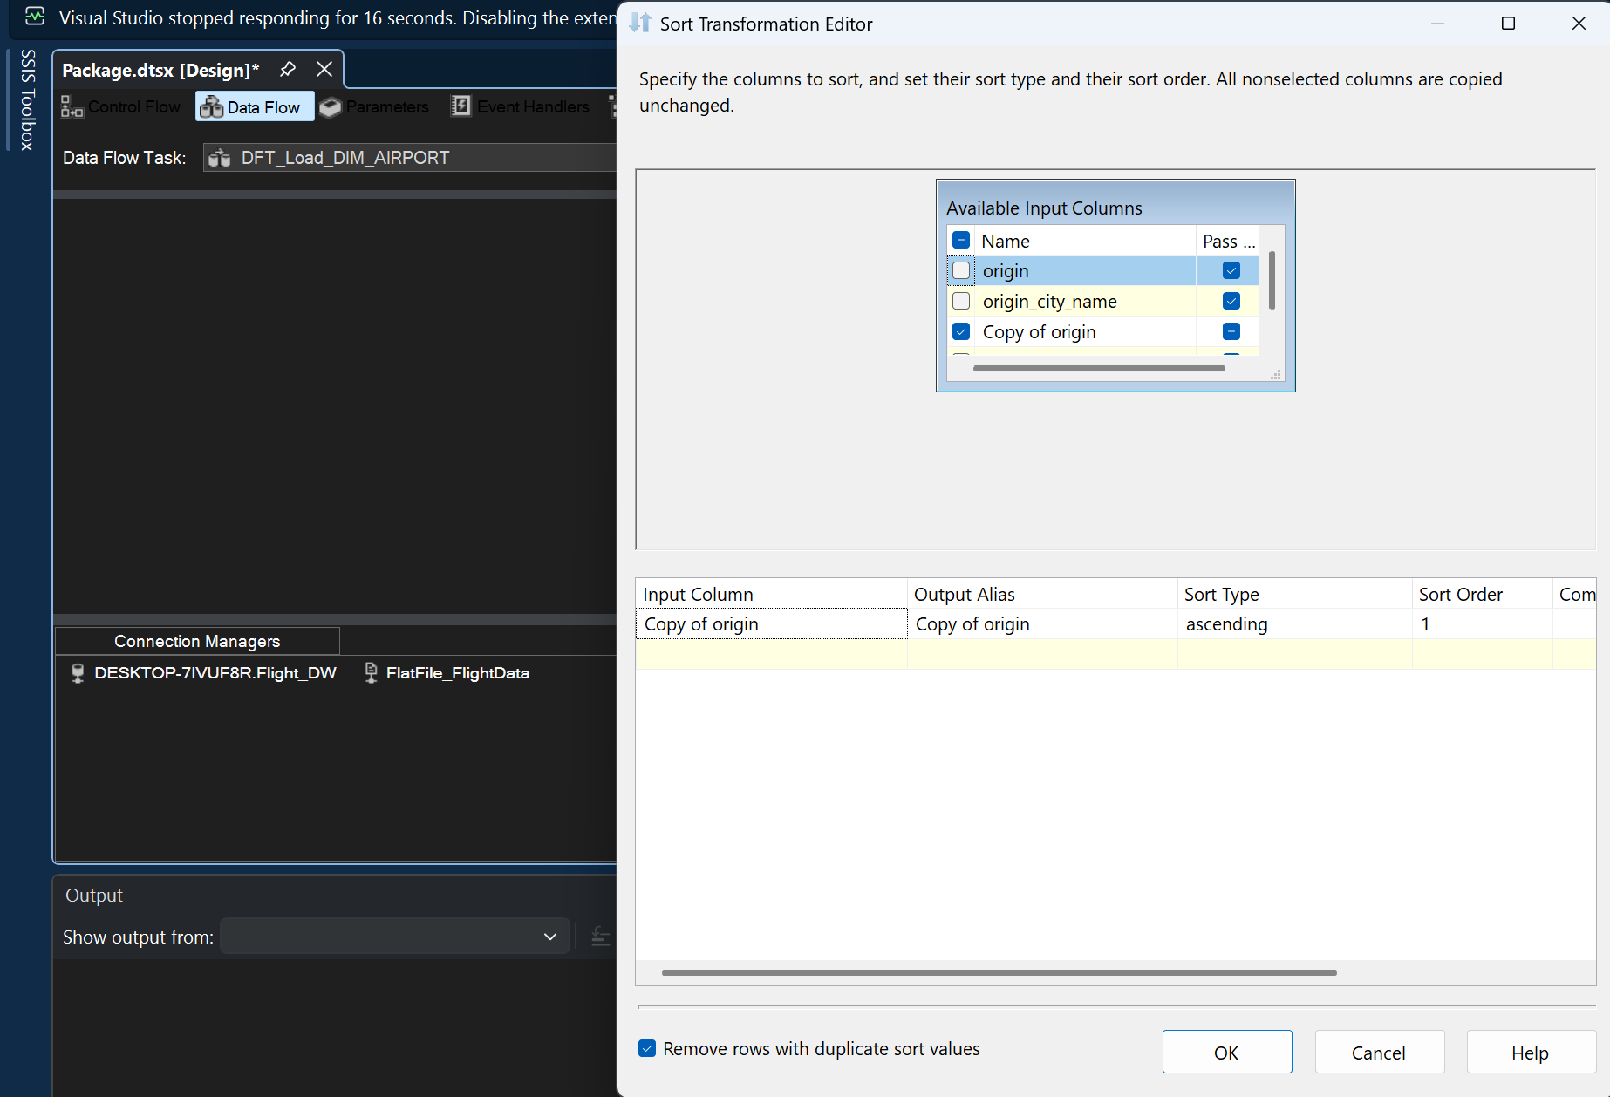
Hình 2.24. Cấu hình sắp xếp và lọc trùng danh sách sân bay
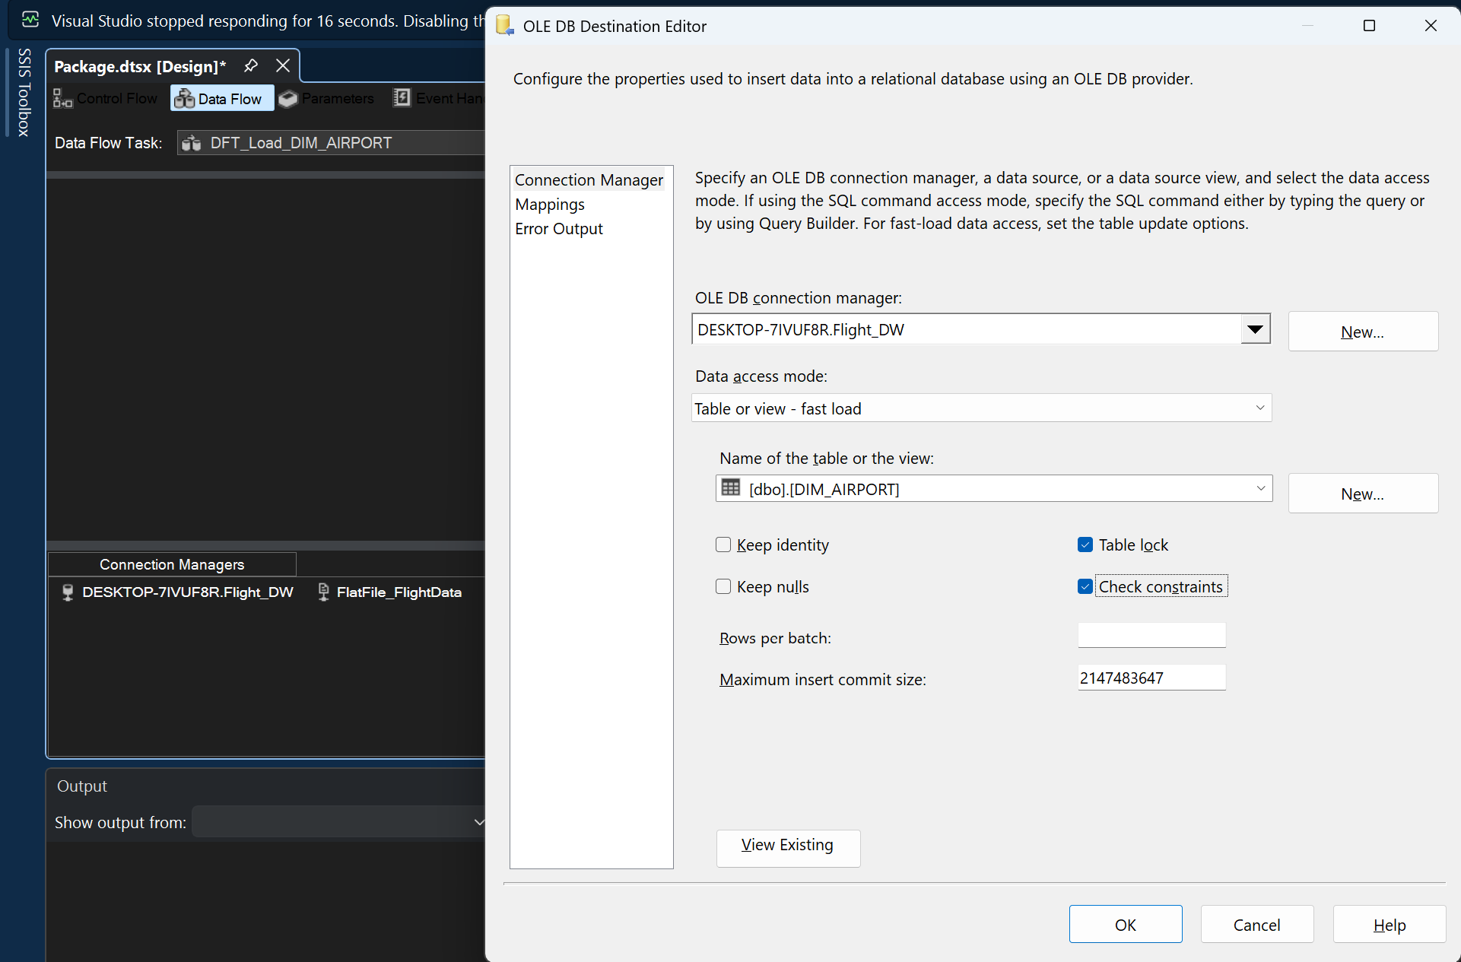
Hình 2.25. Chọn bảng đích [dbo].[DIM_AIRPORT] trong OLE DB Destination
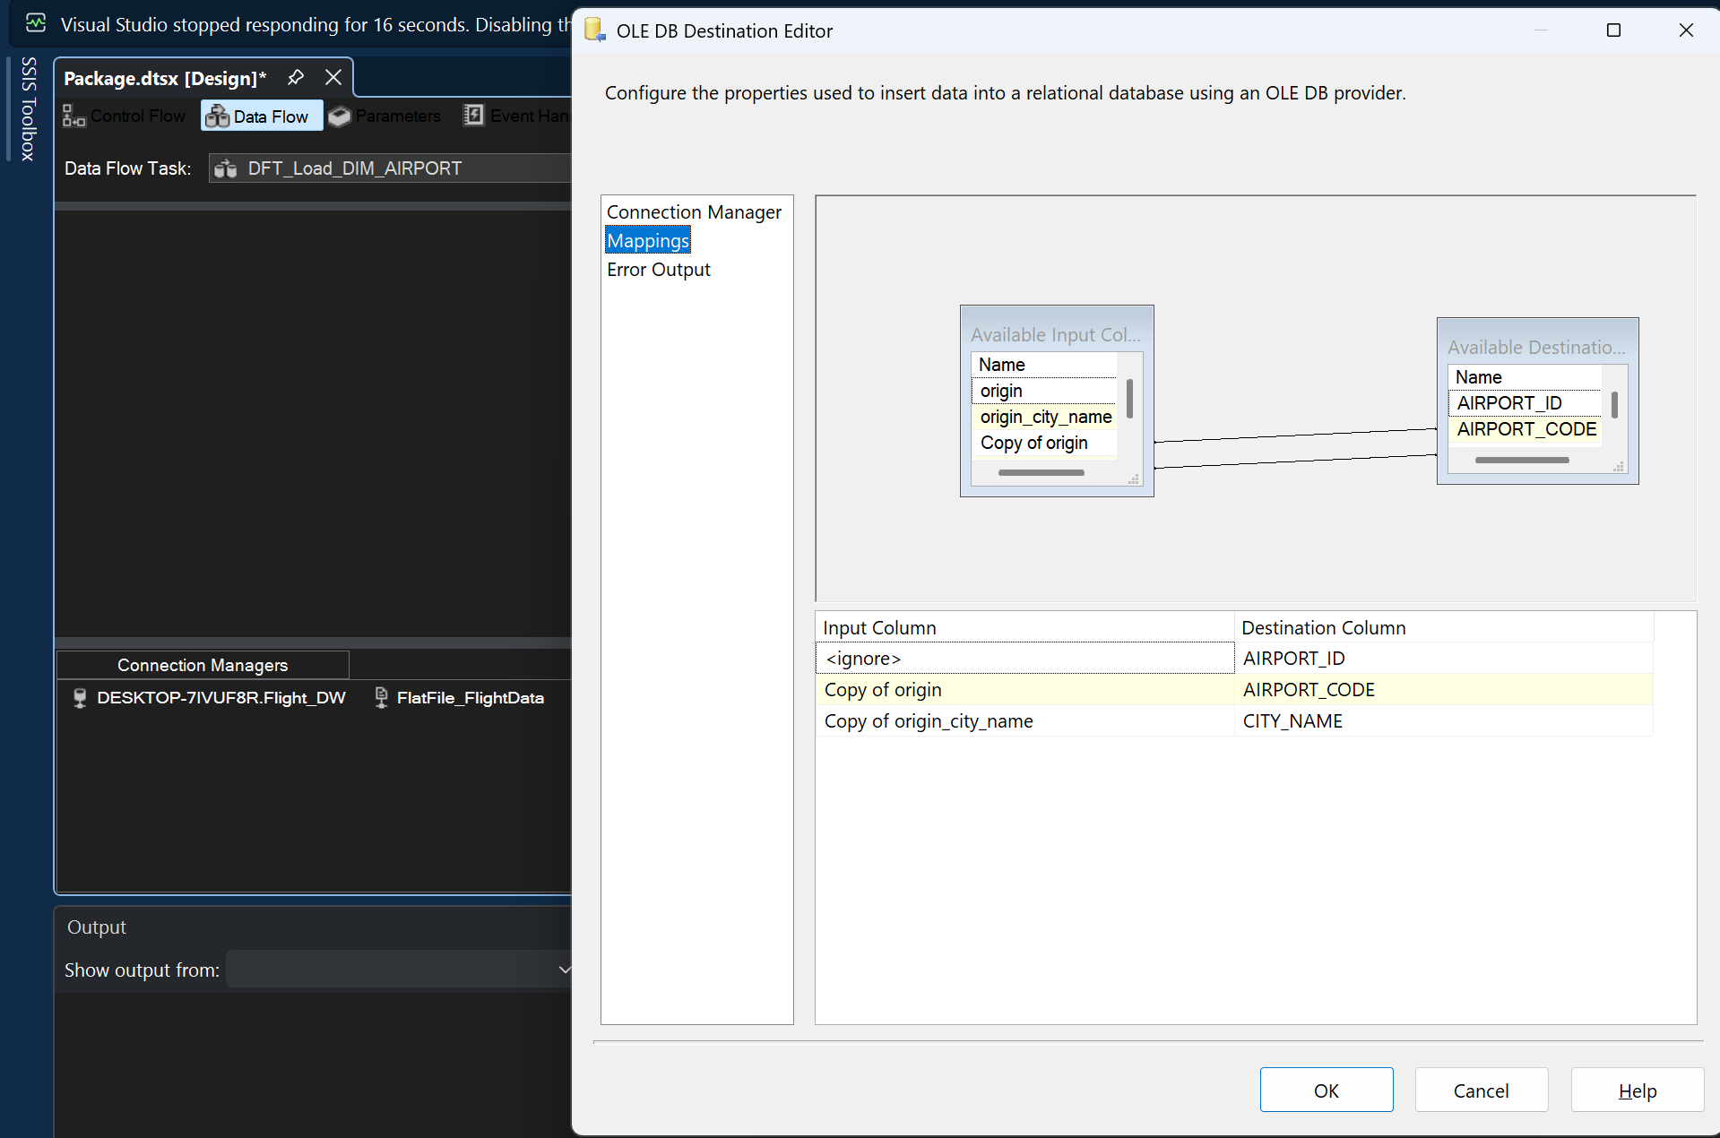
Hình 2.26. Ánh xạ thuộc tính mã sân bay và thành phố vào DIM_AIRPORT
2.4.3.4 Bảng DIM_TIME (Khung giờ trong ngày)
Bảng DIM_TIME biểu diễn thời gian cất cánh dự kiến và phân loại các ca bay phục vụ phân tích theo thời điểm trong ngày:
- • Bước 1 (Flat File Source): Lấy cột giờ khởi hành dự kiến crs_dep_time từ nguồn dữ liệu.
- • Bước 2 (Derived Column): Tạo 2 cột dẫn xuất mới từ thời gian cất cánh: cột HOUR_NUM (giờ trong ngày dạng số nguyên từ 0 đến 23) và cột TIME_OF_DAY (phân loại ca bay thành Morning, Afternoon, Evening, Night):
HOUR_NUM: (DT_I4)(crs_dep_time / 100)
TIME_OF_DAY: (crs_dep_time / 100) < 6 ? "Night" : ((crs_dep_time / 100) < 12 ? "Morning" : ((crs_dep_time / 100) < 18 ? "Afternoon" : "Evening"))

- • Bước 3 (Data Conversion): Chuyển đổi kiểu dữ liệu cột TIME_OF_DAY sang Unicode string [DT_WSTR] độ dài 50.
- • Bước 4 (Sort): Sắp xếp theo crs_dep_time và tích chọn Remove rows with duplicate sort values để lọc ra các mốc thời gian duy nhất.
- • Bước 5 (OLE DB Destination): Ánh xạ crs_dep_time vào CRS_TIME, HOUR_NUM vào HOUR_NUM, và Copy of TIME_OF_DAY vào TIME_OF_DAY trong bảng [dbo].[DIM_TIME].
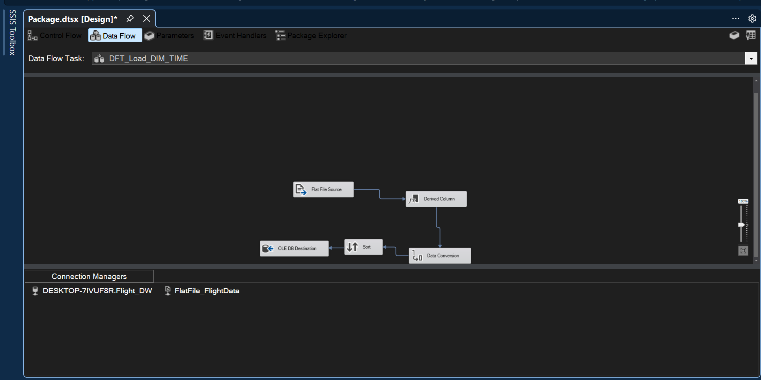
Hình 2.27. Luồng Data Flow của tác vụ DFT_Load_DIM_TIME
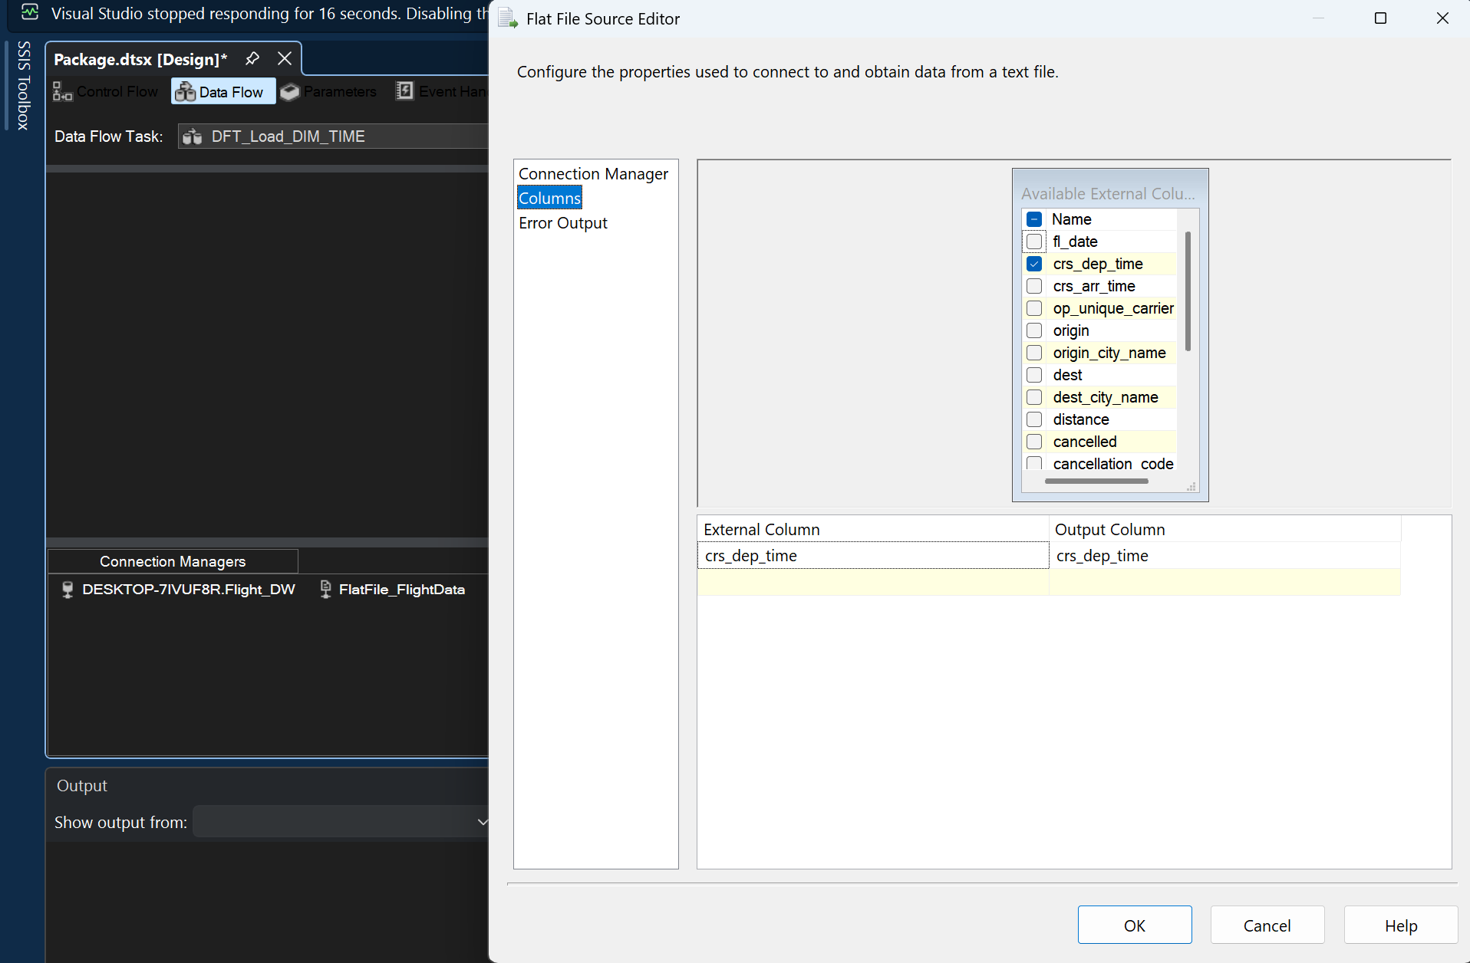
Hình 2.28. Trích xuất thuộc tính crs_dep_time từ tệp nguồn
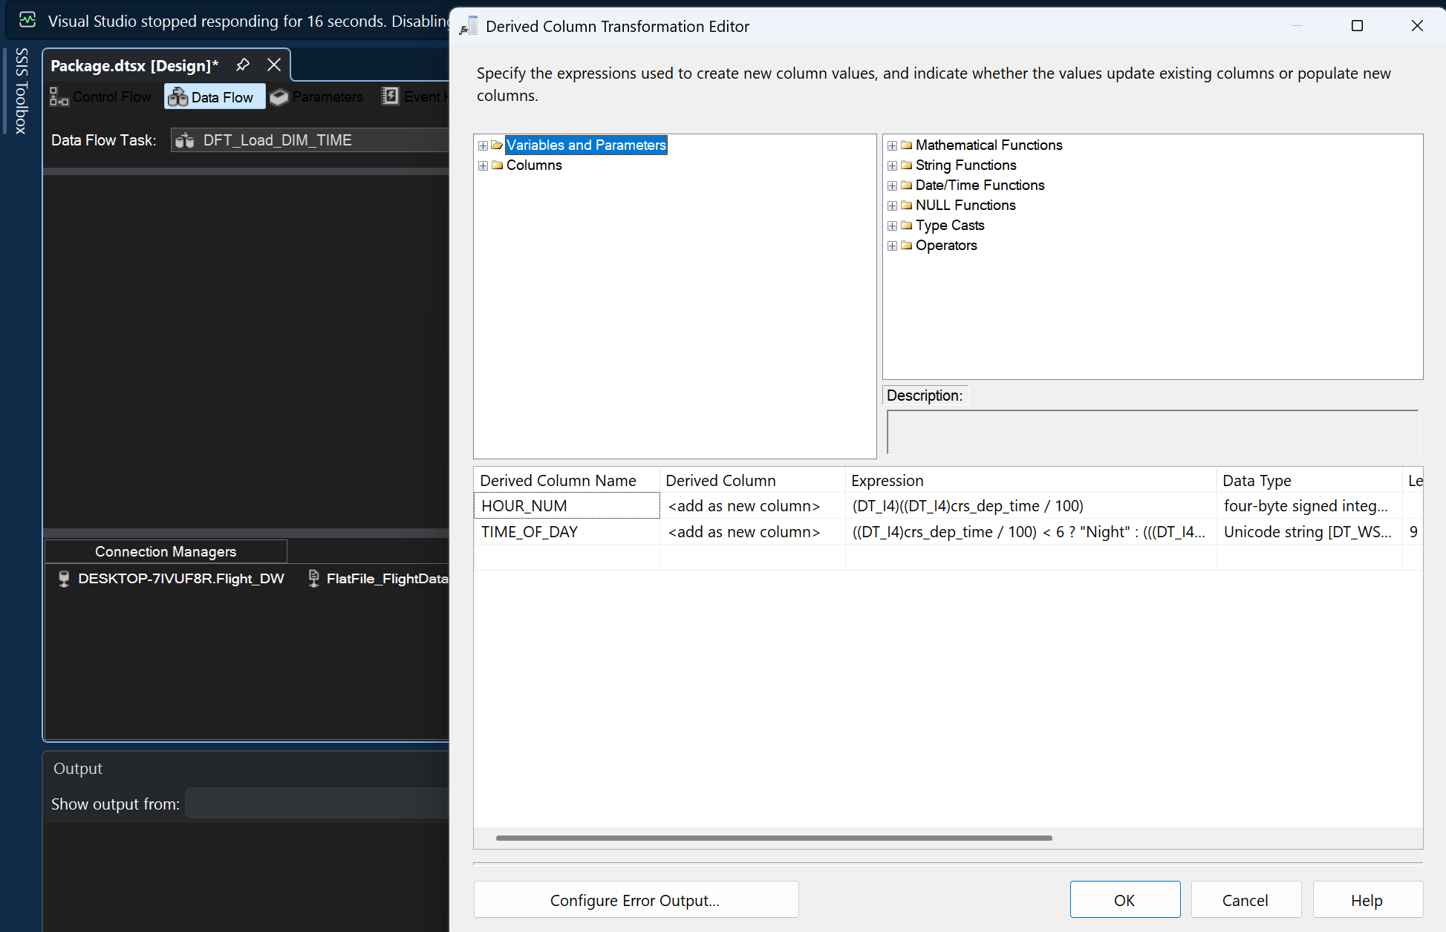
Hình 2.29. Cấu hình biểu thức tính toán HOUR_NUM và TIME_OF_DAY
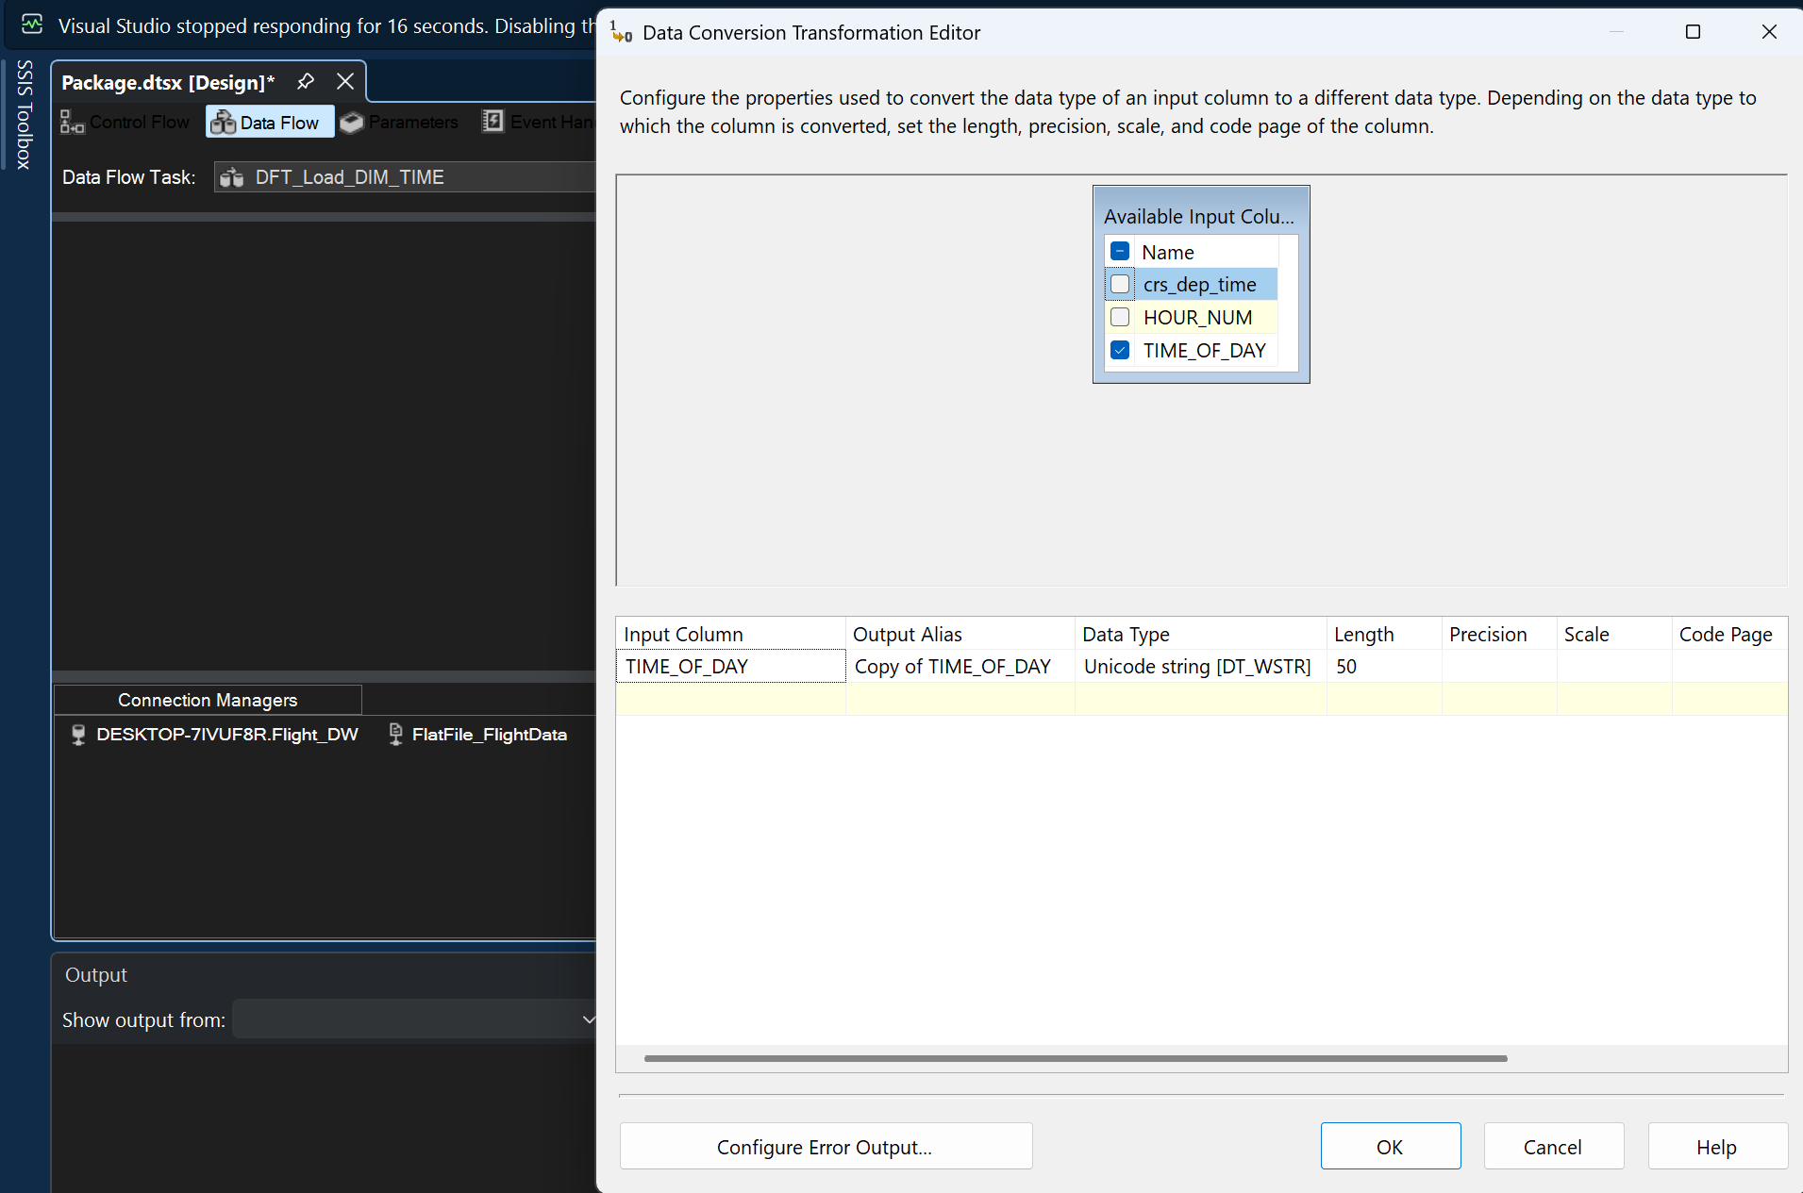
Hình 2.30. Chuyển đổi kiểu dữ liệu cột ca bay sang Unicode
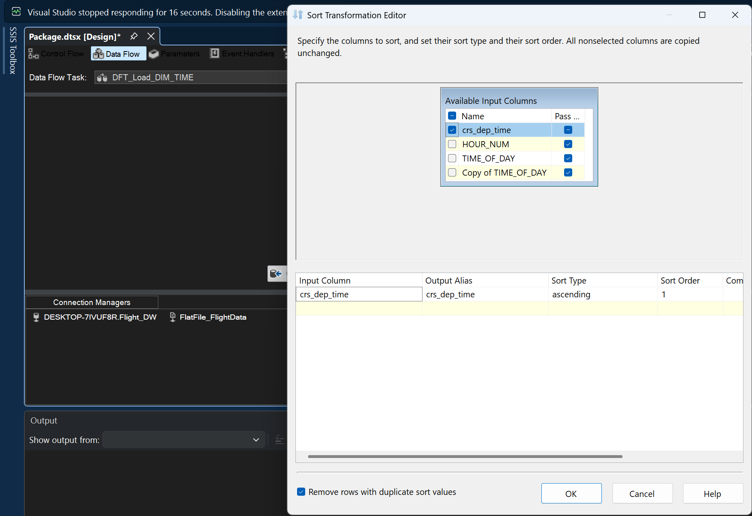
Hình 2.31. Cấu hình sắp xếp và lọc trùng các mốc giờ trong ngày
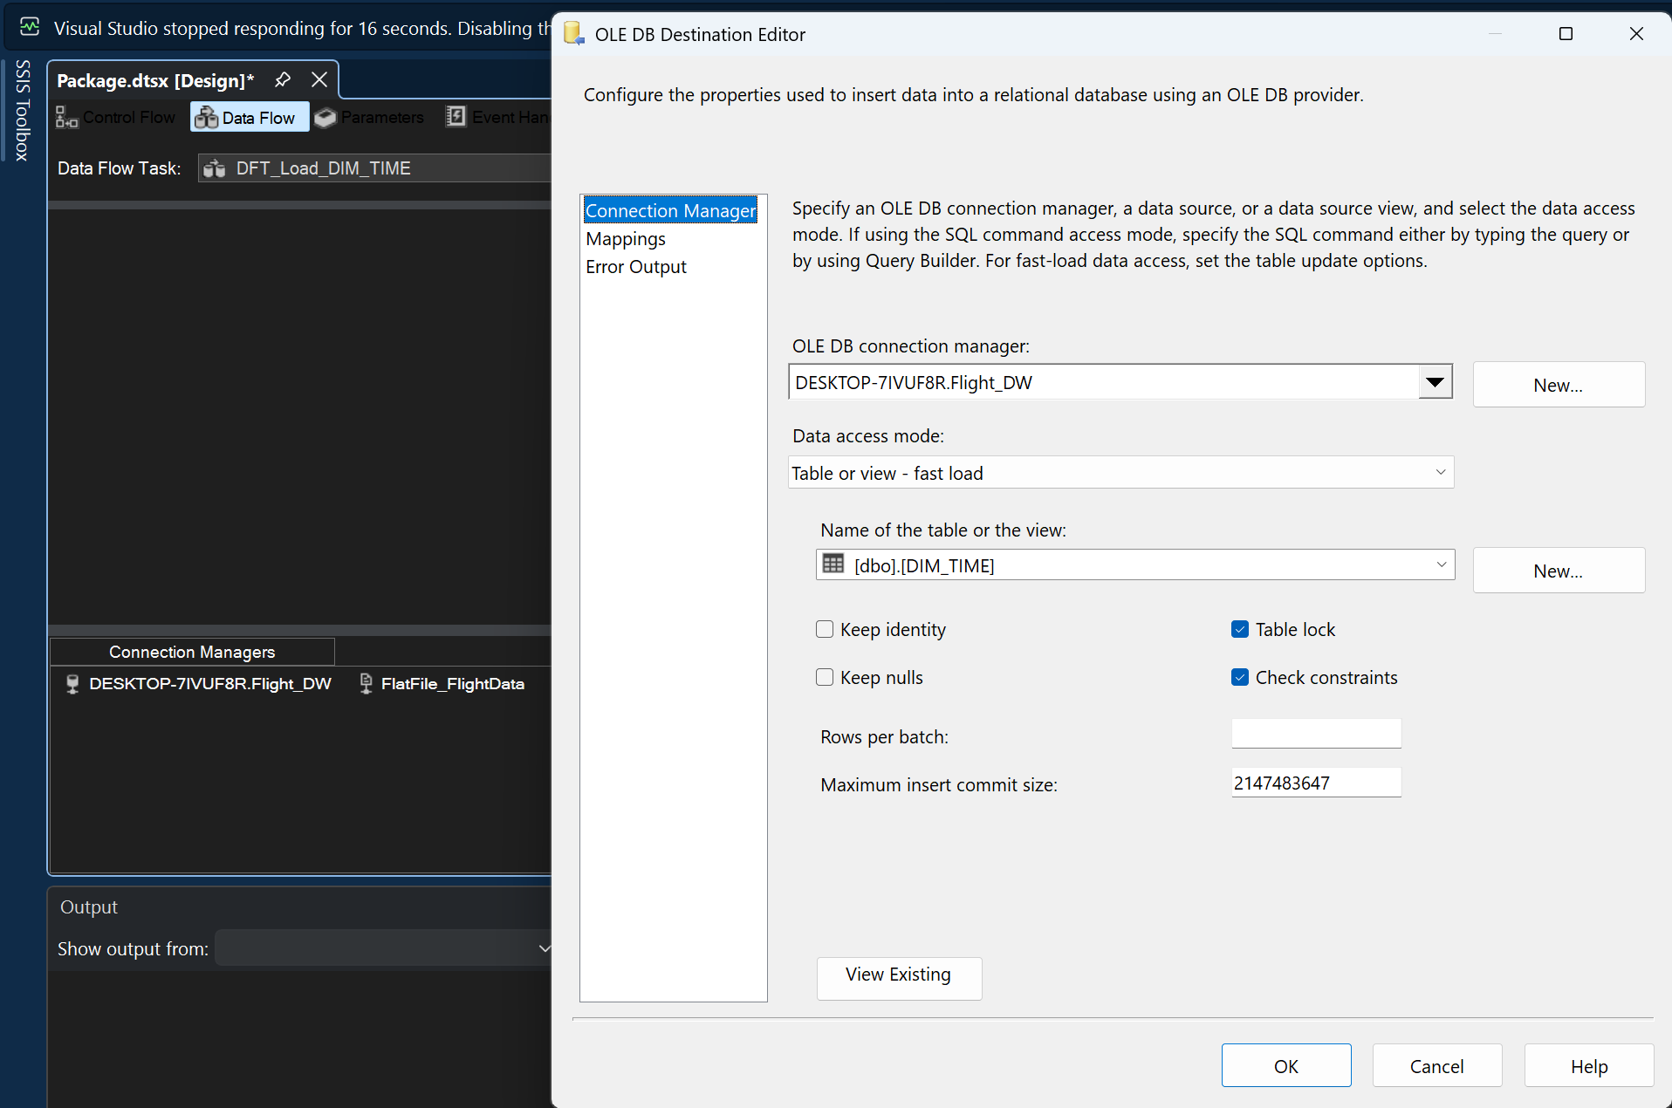
Hình 2.32. Chọn bảng đích [dbo].[DIM_TIME] trong OLE DB Destination
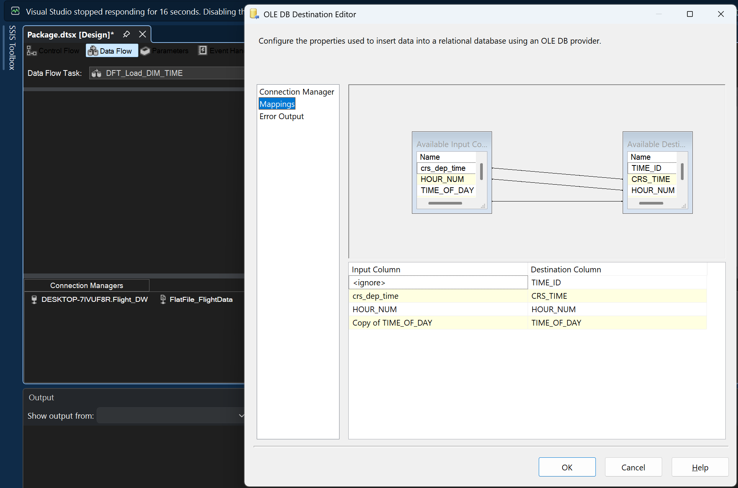
Hình 2.33. Ánh xạ các trường dữ liệu thời gian vào bảng DIM_TIME
2.4.3.5 Bảng DIM_DATE (Ngày tháng phân cấp)
Bảng DIM_DATE thiết lập chiều thời gian phân cấp phục vụ các thao tác cuộn (Roll-up) và khoan (Drill-down) từ Ngày lên Tháng, Quý và Năm:
- • Bước 1 (Flat File Source): Lấy thuộc tính ngày bay fl_date từ nguồn dữ liệu.
- • Bước 2 (Derived Column): Tạo 5 trường phân cấp thời gian từ fl_date bằng các hàm ngày tháng của SSIS:
YEAR_NUM: YEAR((DT_DBDATE)fl_date)
MONTH_NUM: MONTH((DT_DBDATE)fl_date)
DAY_NUM: DAY((DT_DBDATE)fl_date)
QUARTER_NUM: (DT_I4)((MONTH((DT_DBDATE)fl_date) - 1) / 3 + 1)
FL_DATE_CONVERTED: (DT_DBDATE)fl_date

- • Bước 3 (Sort): Sắp xếp theo fl_date và tích chọn Remove rows with duplicate sort values để tạo danh mục các ngày duy nhất trong năm 2024.
- • Bước 4 (OLE DB Destination): Ánh xạ fl_date vào FL_DATE cùng các trường YEAR_NUM, QUARTER_NUM, MONTH_NUM, DAY_NUM vào bảng [dbo].[DIM_DATE].
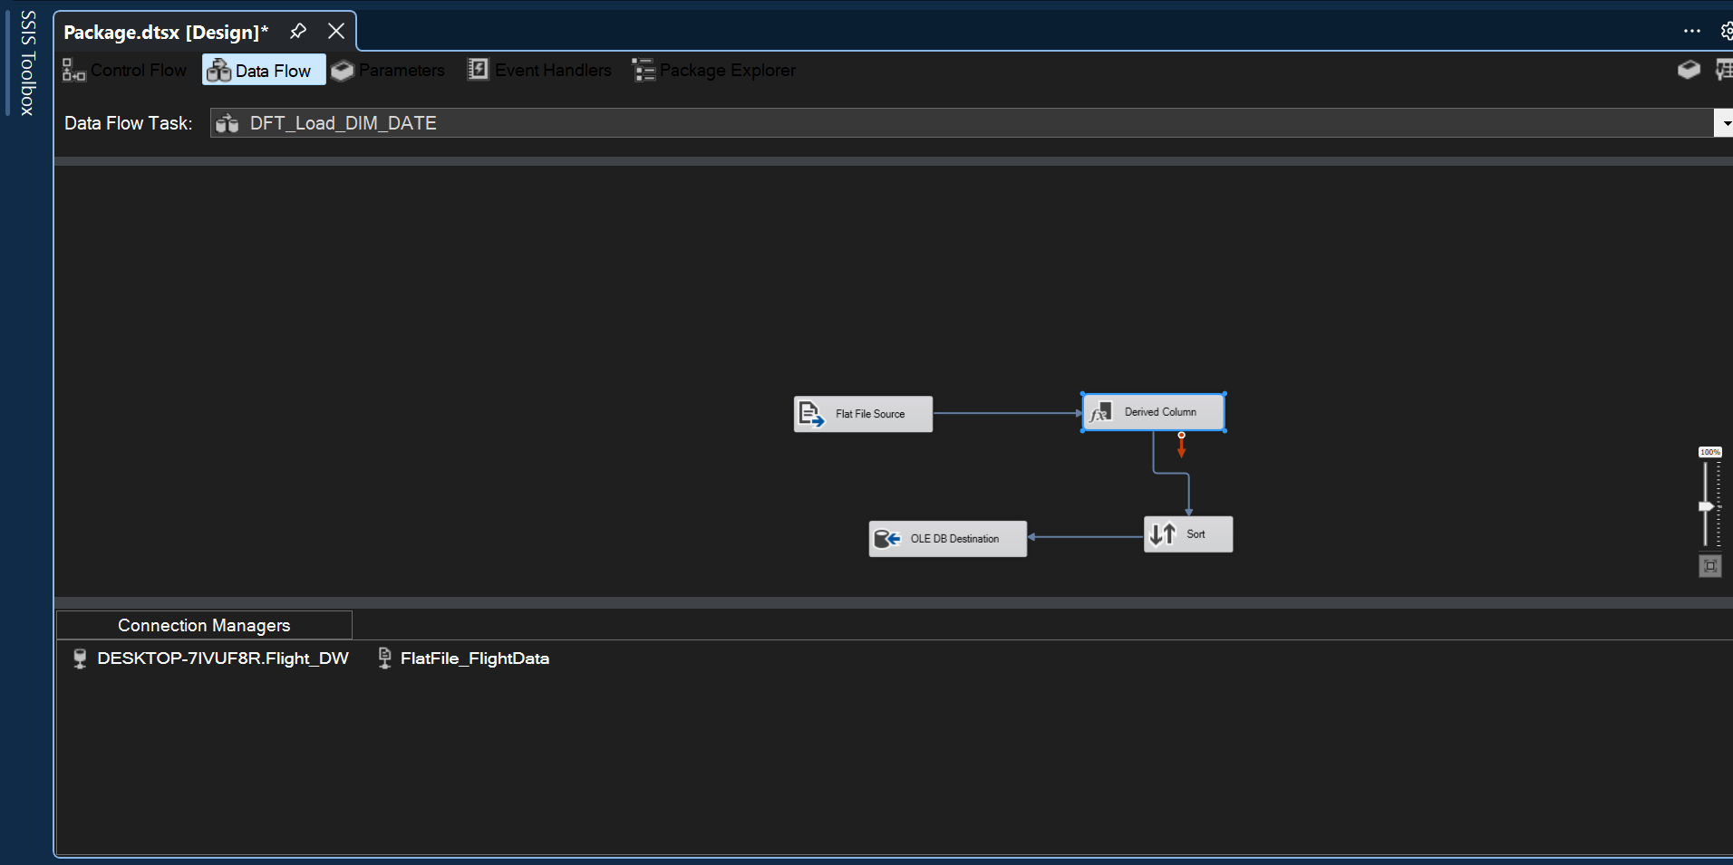
Hình 2.34. Luồng Data Flow của tác vụ DFT_Load_DIM_DATE
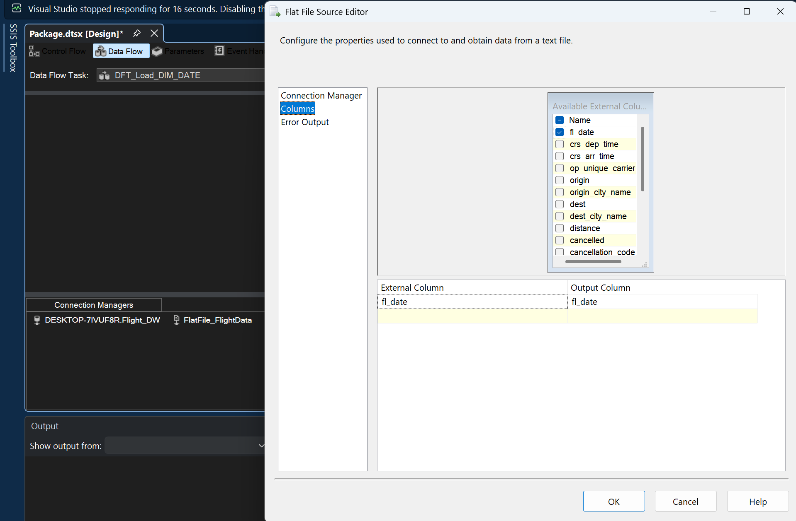
Hình 2.35. Trích xuất thuộc tính fl_date tại Flat File Source
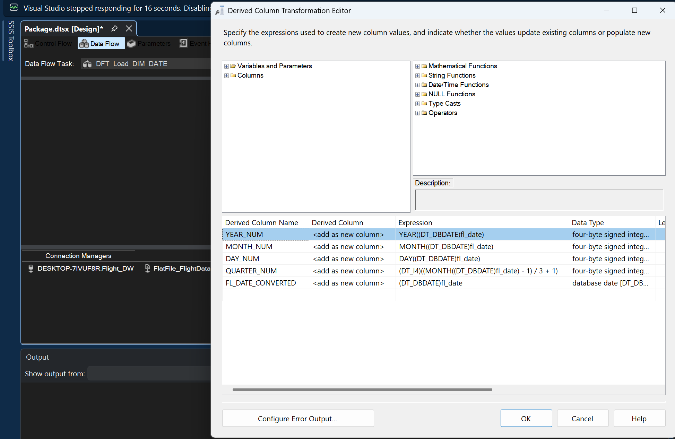
Hình 2.36. Cấu hình các biểu thức trích xuất Năm, Quý, Tháng, Ngày trong Derived Column
2.4.4 Khối nạp dữ liệu bảng sự kiện (SEQ_LOAD_FACT)
Khối SEQ_LOAD_FACT chứa tác vụ DFT_Load_FACT_FLIGHT thực hiện nạp dữ liệu sự kiện chuyến bay vào bảng FACT_FLIGHT. Đây là tác vụ phức tạp và quan trọng nhất trong toàn bộ quy trình ETL, ứng dụng kỹ thuật Lookup Transformation để tra cứu khóa thay thế từ tất cả 5 bảng Dimension:
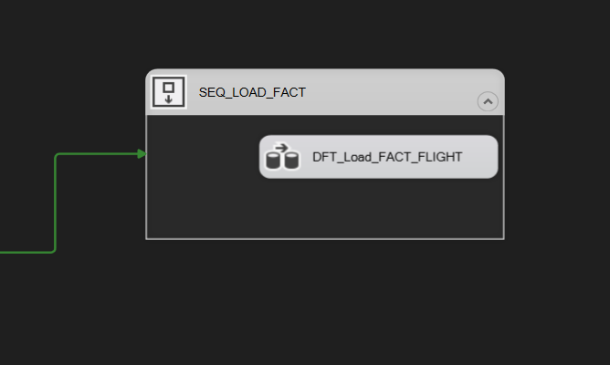
Hình 2.37. Khối SEQ_LOAD_FACT trên giao diện Control Flow
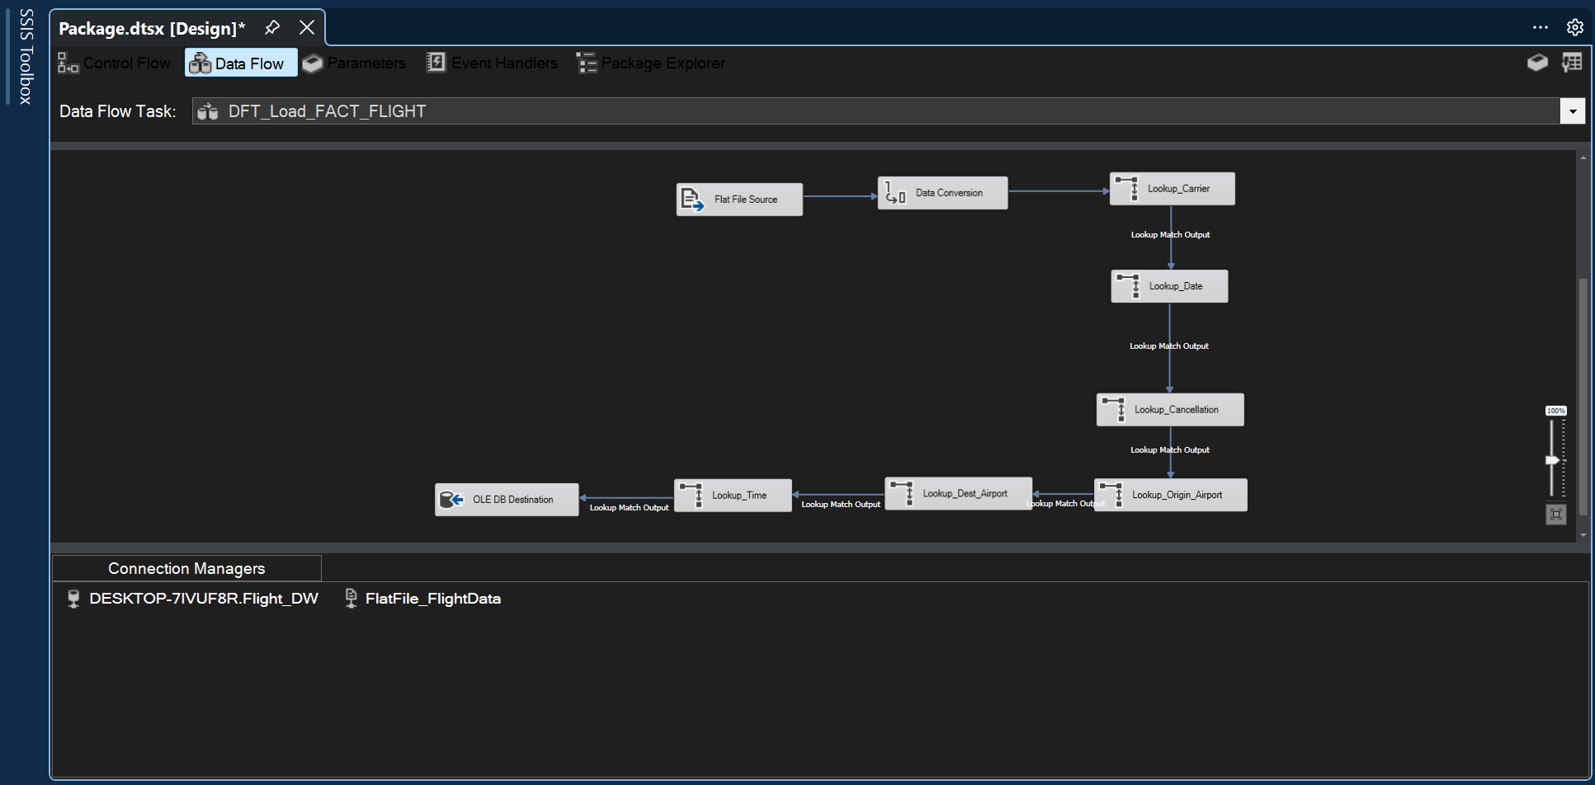
Hình 2.38. Sơ đồ Data Flow tổng thể của tác vụ nạp bảng sự kiện DFT_Load_FACT_FLIGHT
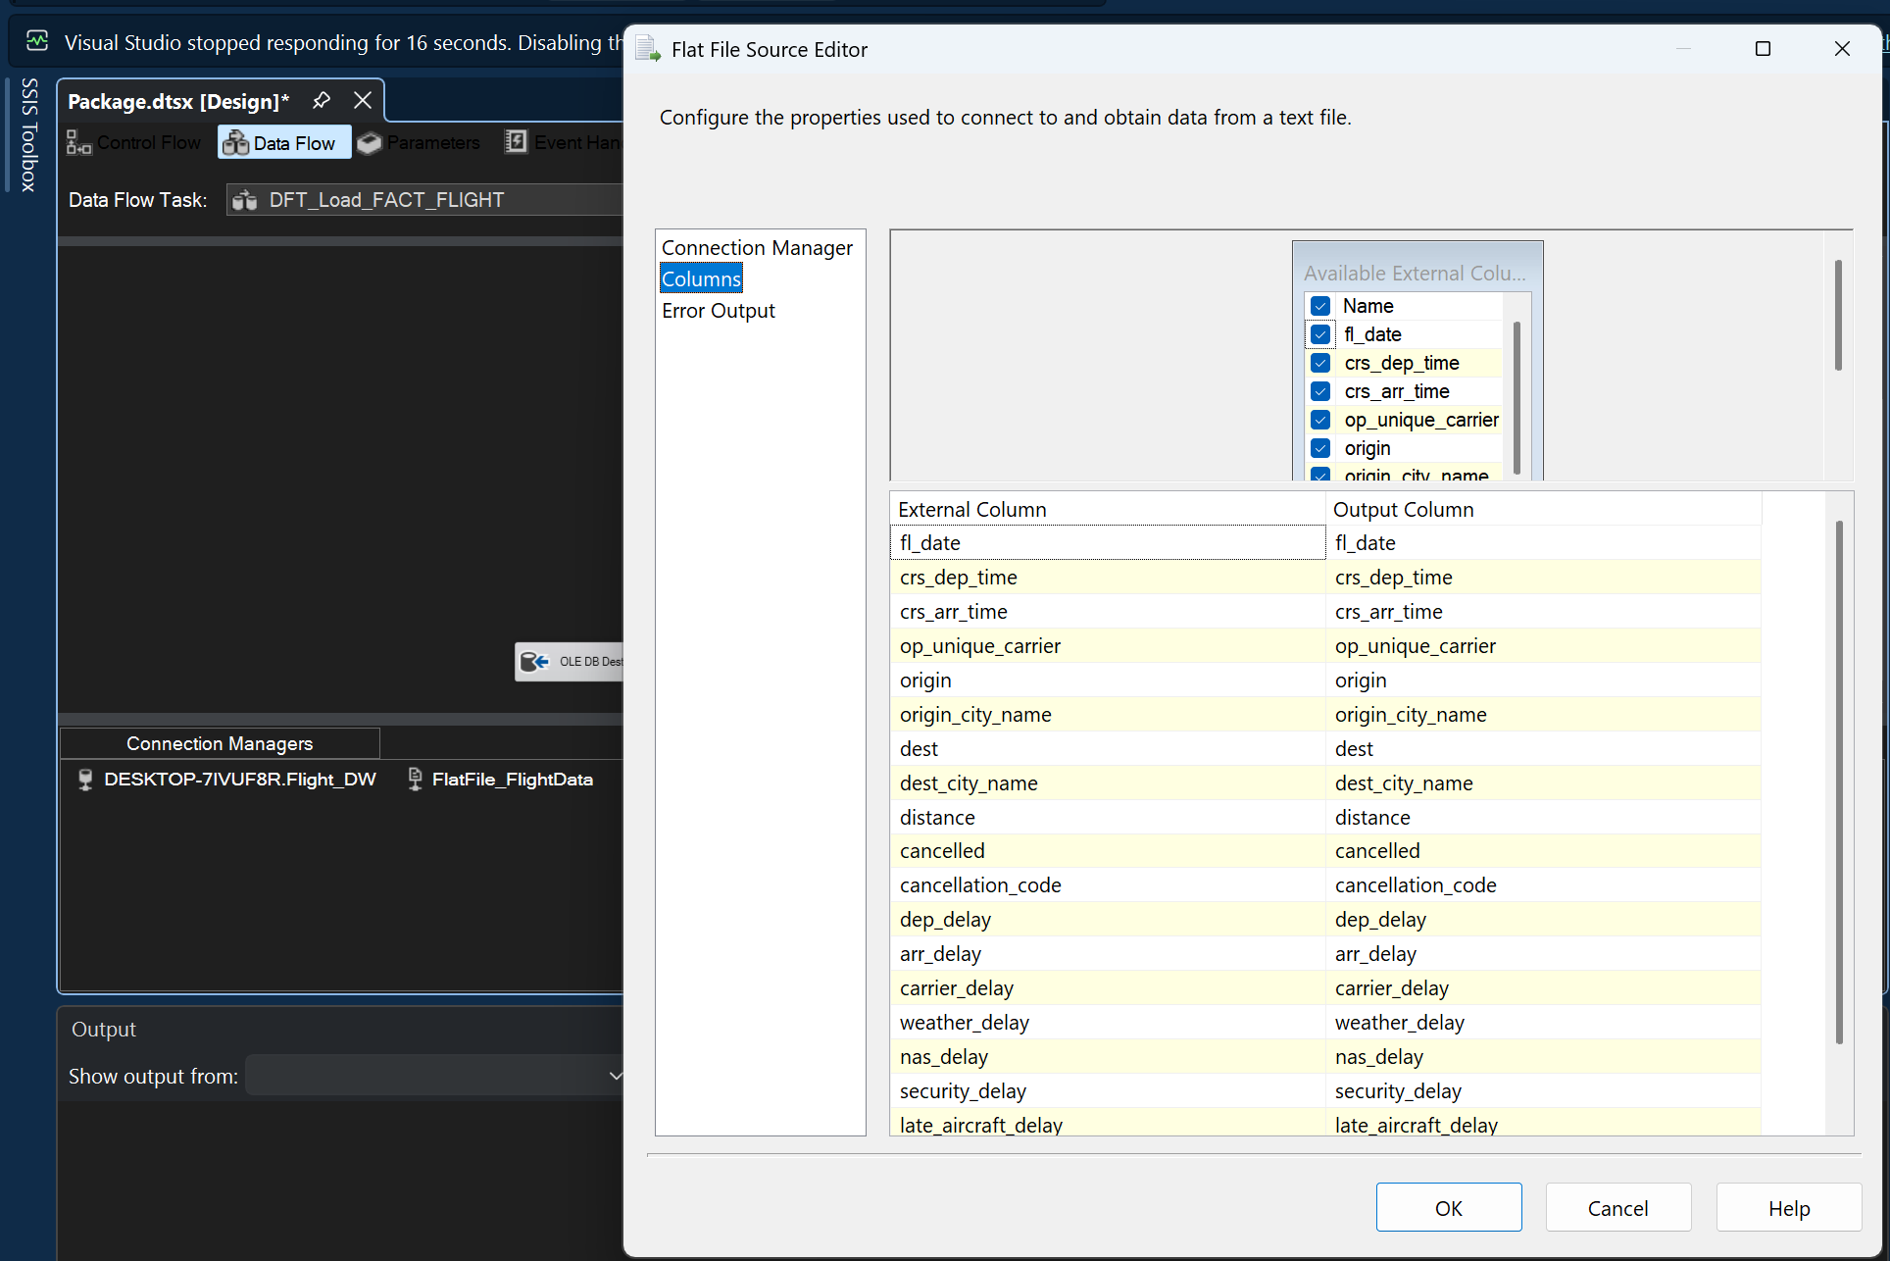
Hình 2.39. Trích xuất toàn bộ 18 thuộc tính tại Flat File Source của bảng Fact
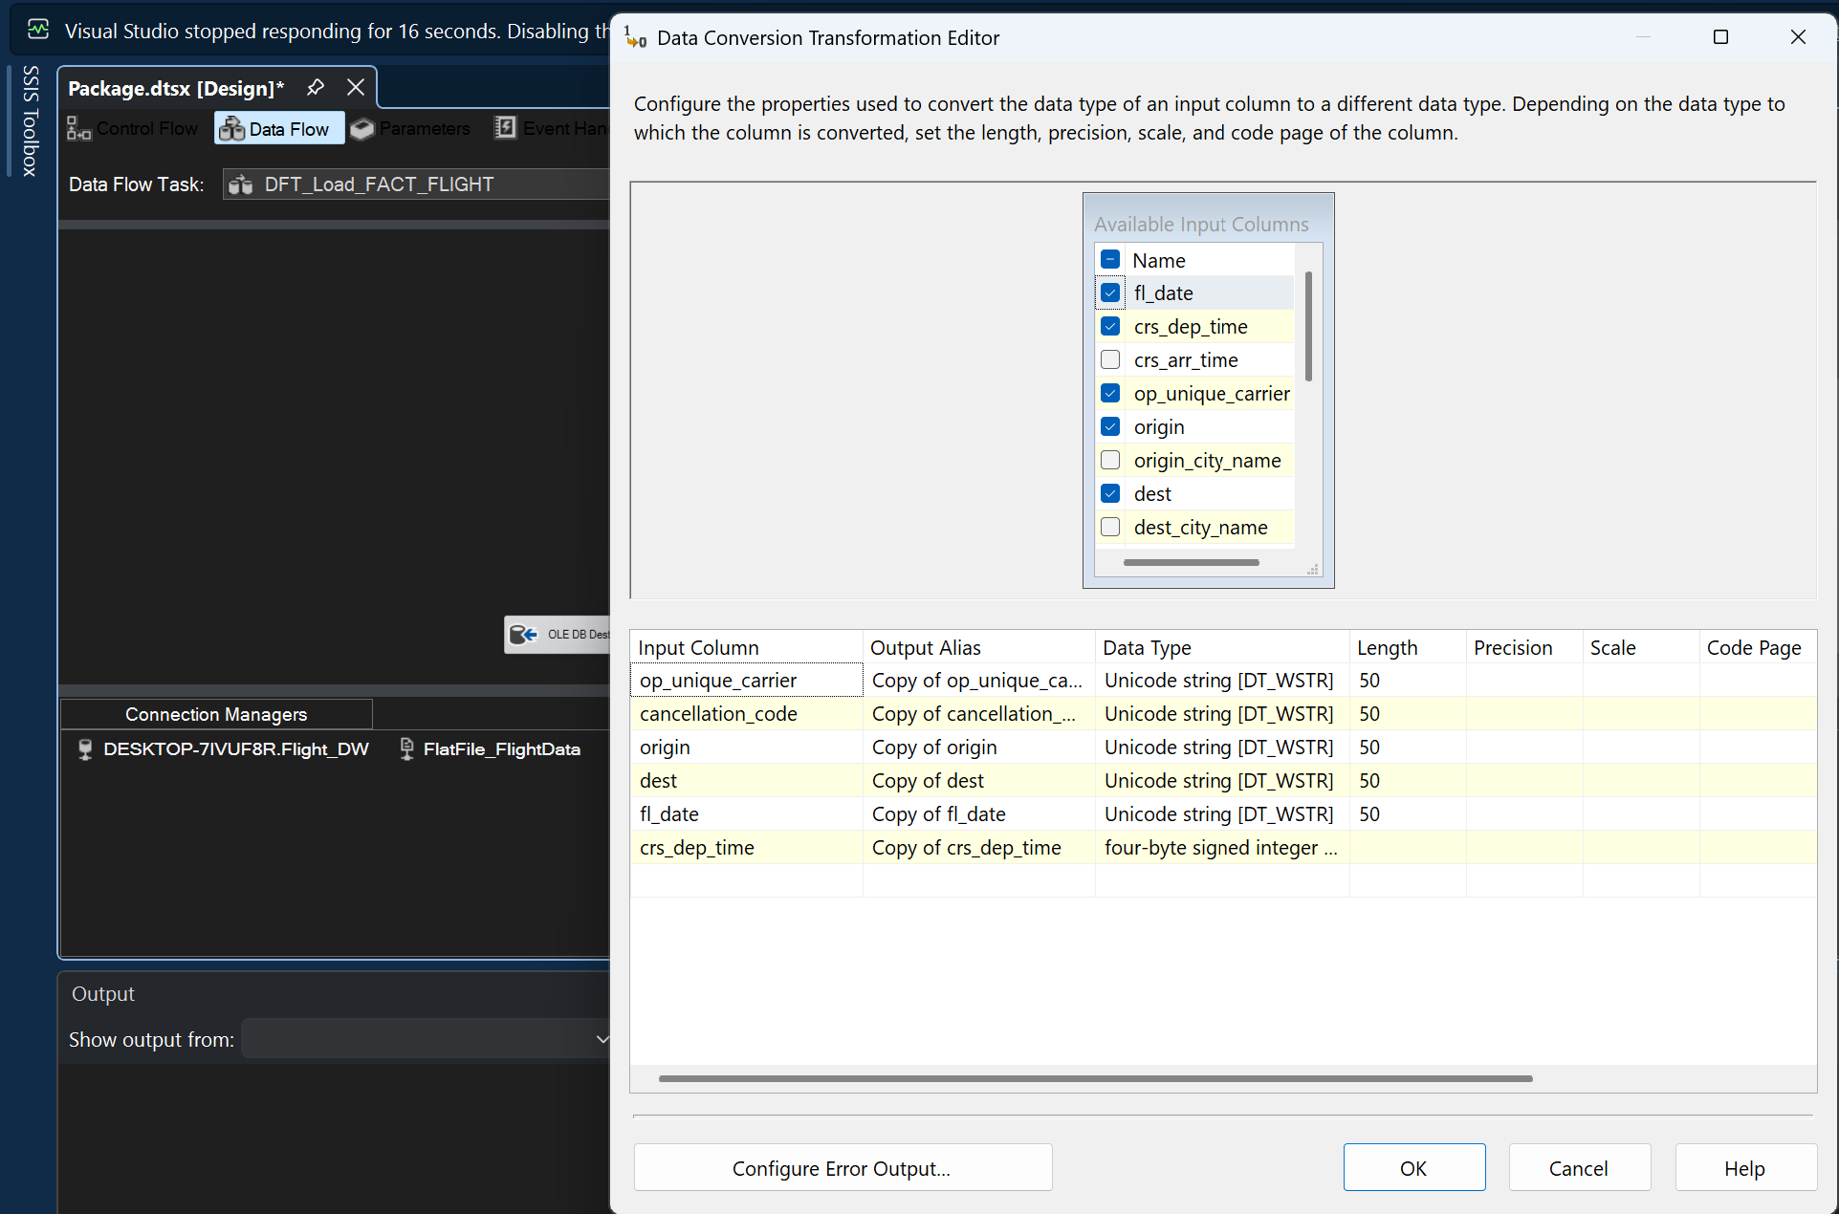
Hình 2.40. Cấu hình Data Conversion chuyển đổi kiểu dữ liệu đồng nhất phục vụ Lookup
Chi tiết cấu hình chuỗi các khối Lookup Transformation nối tiếp nhau:
- • 1. Lookup_Carrier: Kết nối đến bảng [dbo].[DIM_CARRIER]. Tại tab Columns, nối cột Copy of op_unique_carrier với CARRIER_CODE, tích chọn lấy trường CARRIER_ID đưa vào luồng dữ liệu.
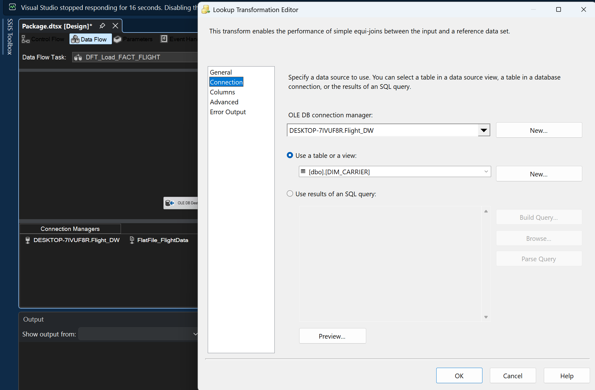
Hình 2.41. Cấu hình kết nối bảng [dbo].[DIM_CARRIER] trong Lookup_Carrier
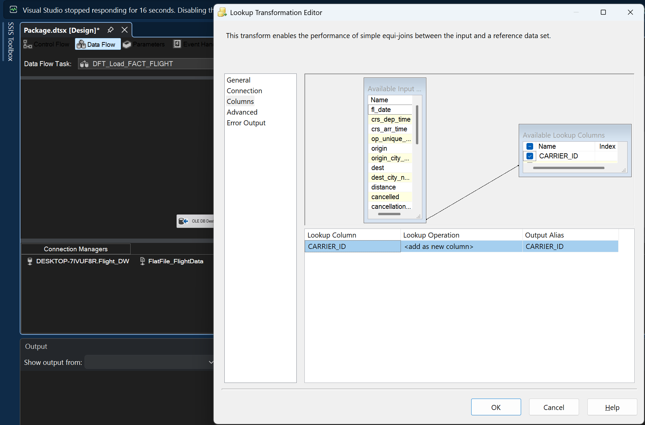
Hình 2.42. Ánh xạ cột tra cứu và trích xuất khóa thay thế CARRIER_ID
- • 2. Lookup_Date: Nối từ cổng Lookup Match Output của khối trước sang khối Lookup_Date. Kết nối đến bảng [dbo].[DIM_DATE], nối cột Copy of fl_date với FL_DATE và tích chọn lấy trường DATE_ID.
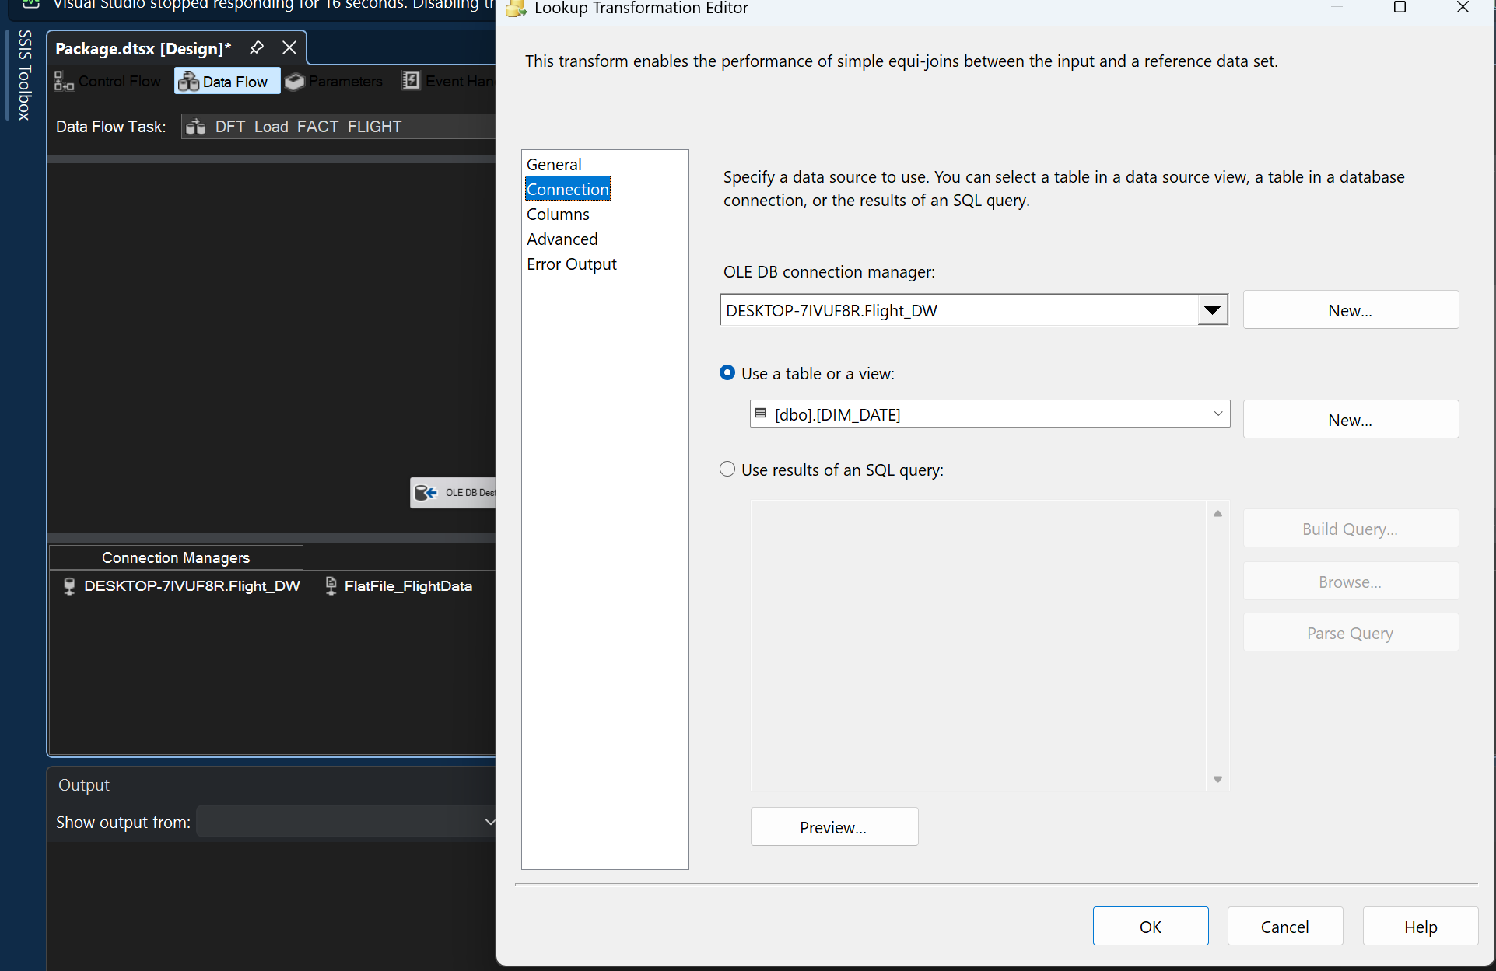
Hình 2.43. Cấu hình kết nối bảng [dbo].[DIM_DATE] trong Lookup_Date
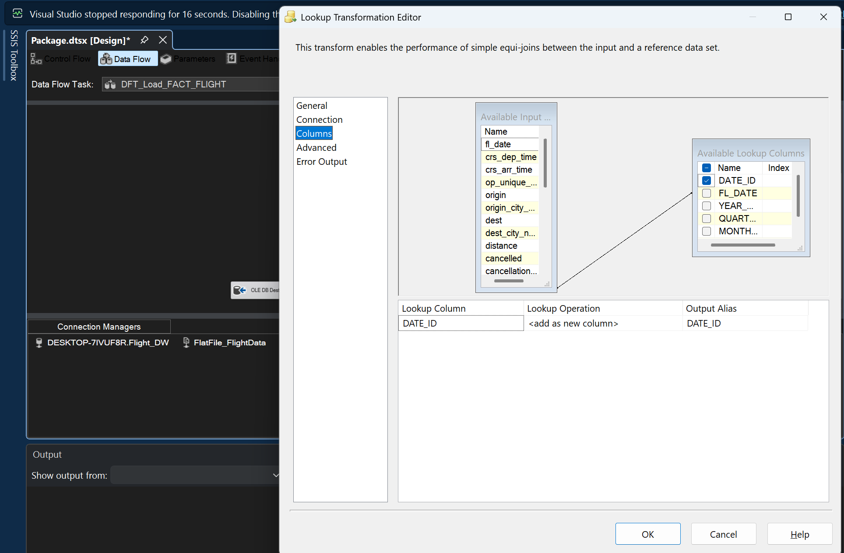
Hình 2.44. Ánh xạ cột ngày và trích xuất khóa thay thế DATE_ID
- • 3. Lookup_Cancellation: Kết nối đến bảng [dbo].[DIM_CANCELLATION], nối cột Copy of cancellation_code với CANCELLATION_CODE và tích chọn lấy trường CANCELLATION_ID.
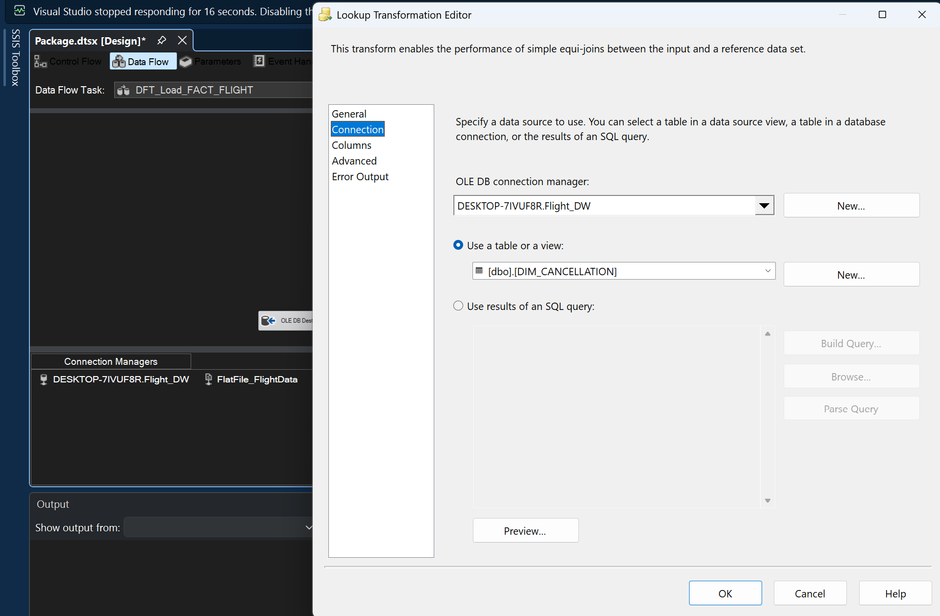
Hình 2.45. Cấu hình kết nối bảng [dbo].[DIM_CANCELLATION] trong Lookup_Cancellation
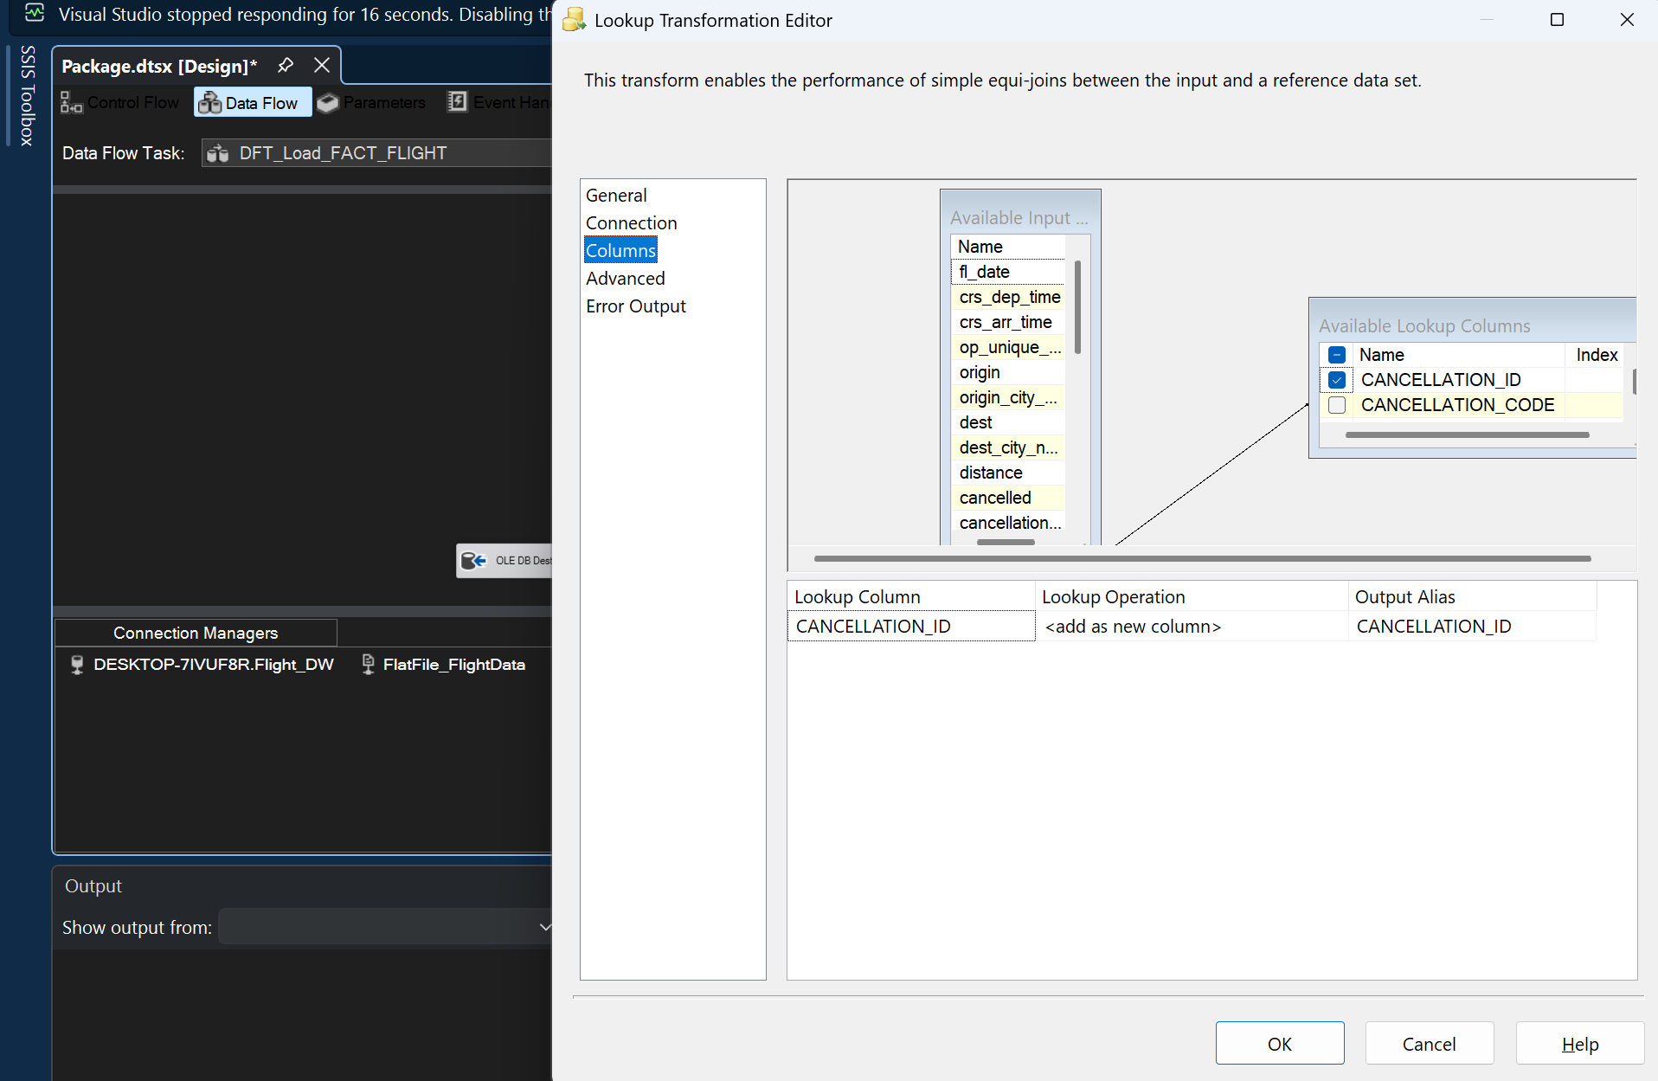
Hình 2.46. Ánh xạ cột mã hủy chuyến và trích xuất CANCELLATION_ID
- • 4. Lookup_Origin_Airport: Kết nối đến bảng [dbo].[DIM_AIRPORT], nối cột Copy of origin với AIRPORT_CODE, tích chọn AIRPORT_ID và đổi tên Output Alias thành ORIGIN_AIRPORT_ID.
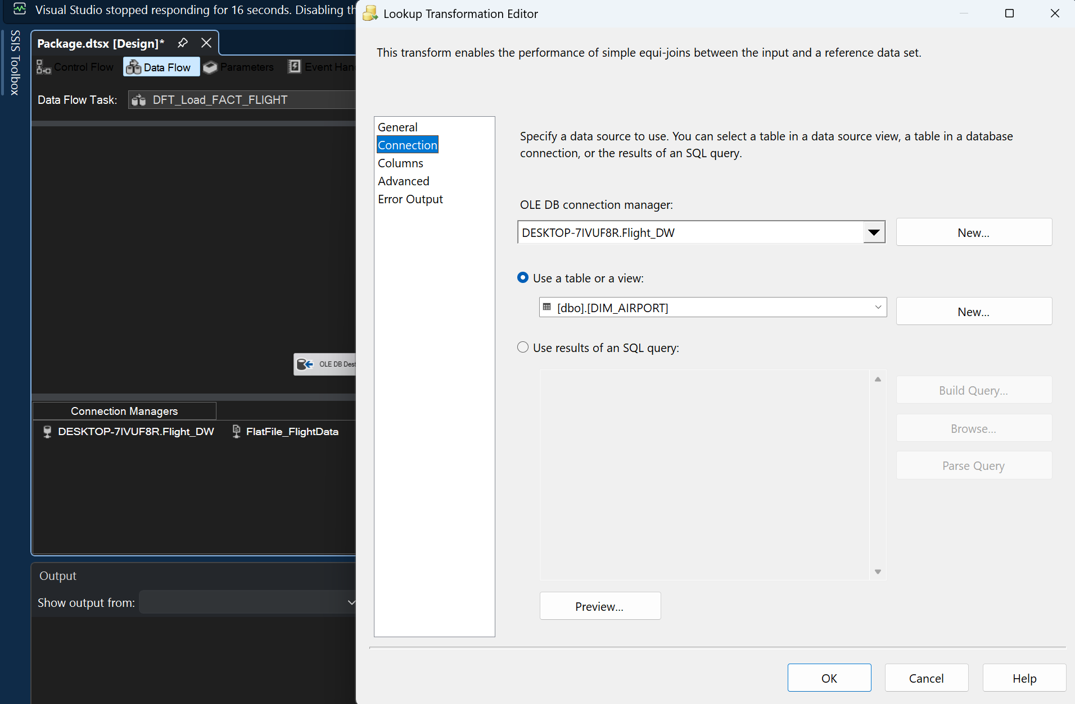
Hình 2.47. Cấu hình kết nối bảng [dbo].[DIM_AIRPORT] cho vai trò sân bay xuất phát
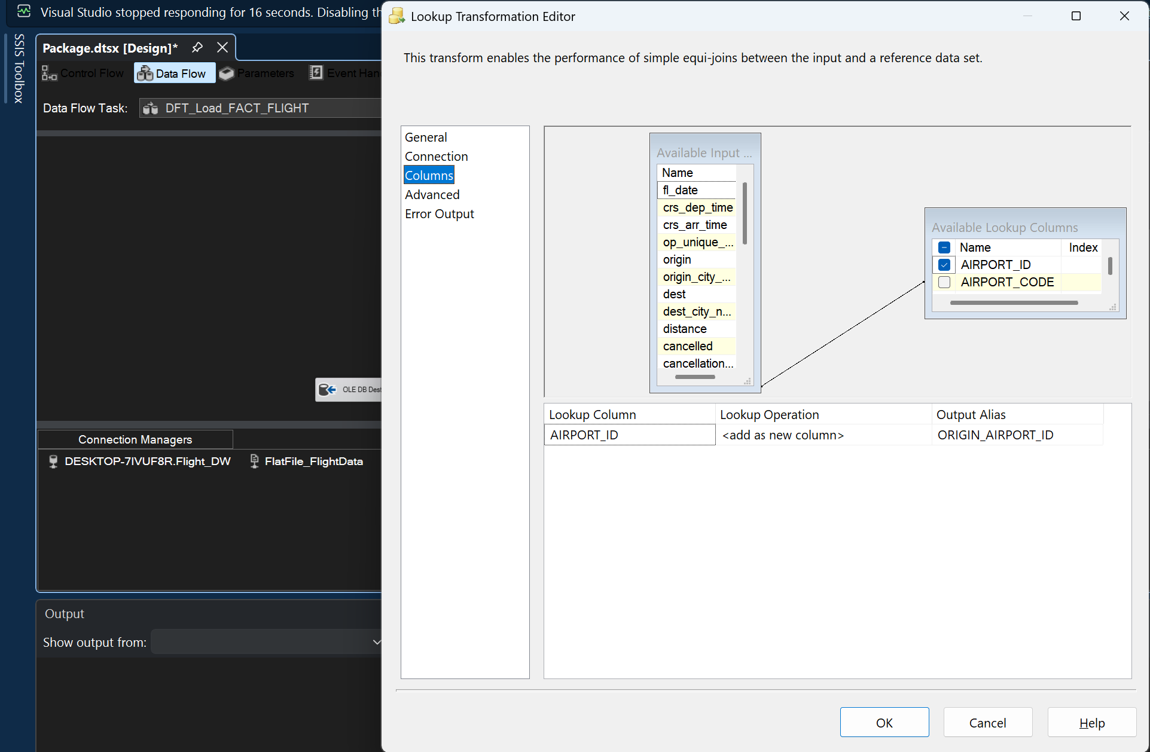
Hình 2.48. Ánh xạ mã sân bay đi và trích xuất ORIGIN_AIRPORT_ID
- • 5. Lookup_Dest_Airport: Tiếp tục kết nối đến bảng [dbo].[DIM_AIRPORT] (thể hiện kỹ thuật Role-playing Dimension), nối cột Copy of dest với AIRPORT_CODE, tích chọn AIRPORT_ID và đổi tên Output Alias thành DEST_AIRPORT_ID.
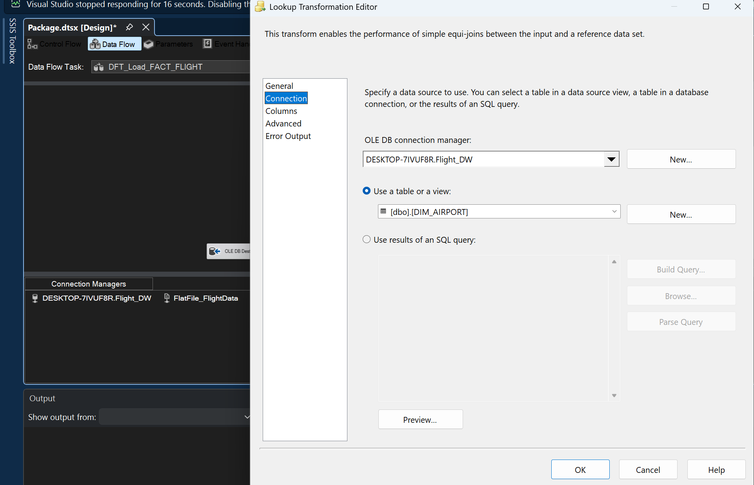
Hình 2.49. Cấu hình kết nối bảng [dbo].[DIM_AIRPORT] cho vai trò sân bay đến
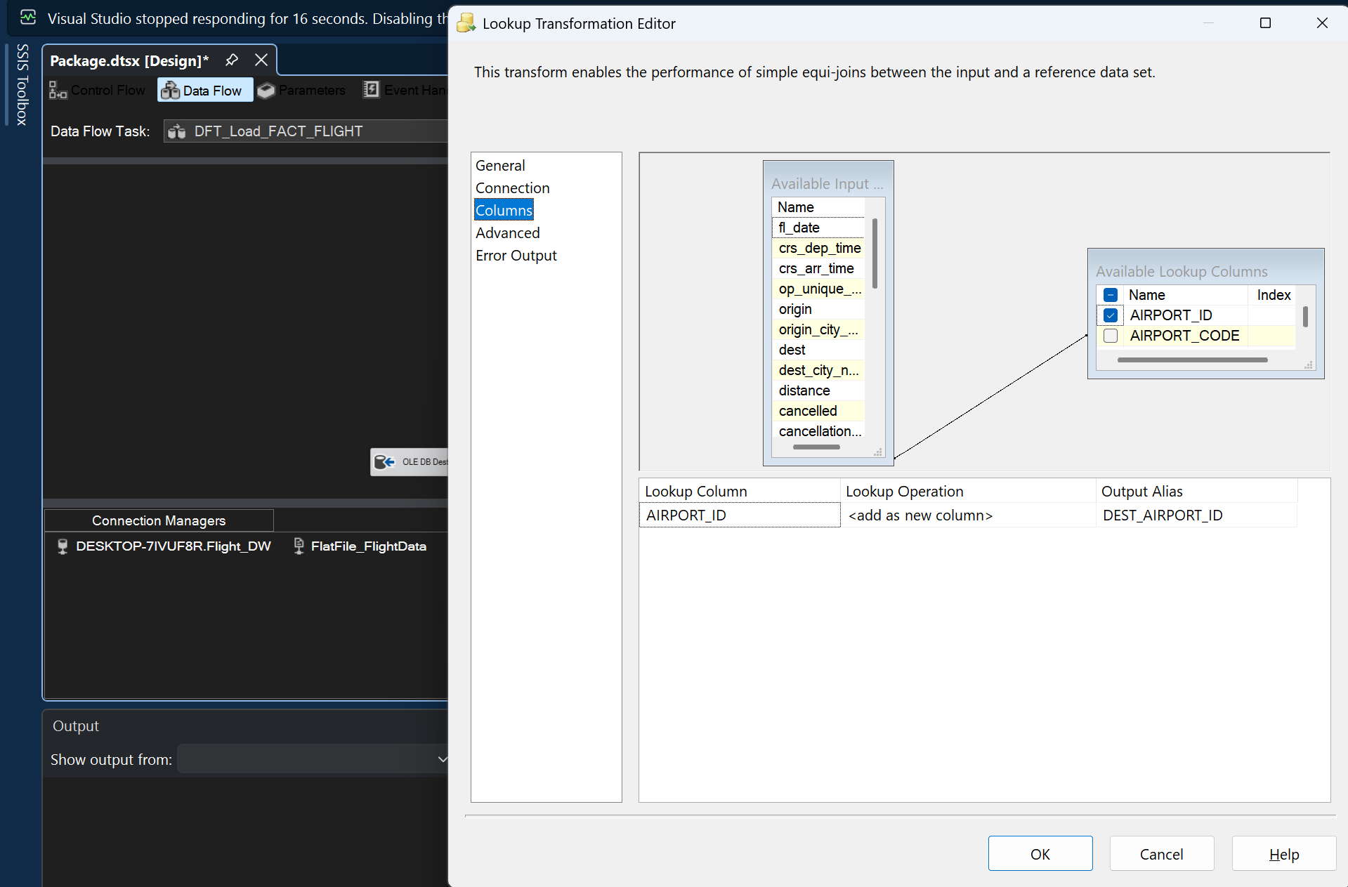
Hình 2.50. Ánh xạ mã sân bay đến và trích xuất DEST_AIRPORT_ID
- • 6. Lookup_Time: Kết nối đến bảng [dbo].[DIM_TIME], nối cột Copy of crs_dep_time với CRS_TIME, tích chọn TIME_ID và đổi tên Output Alias thành DEP_TIME_ID.
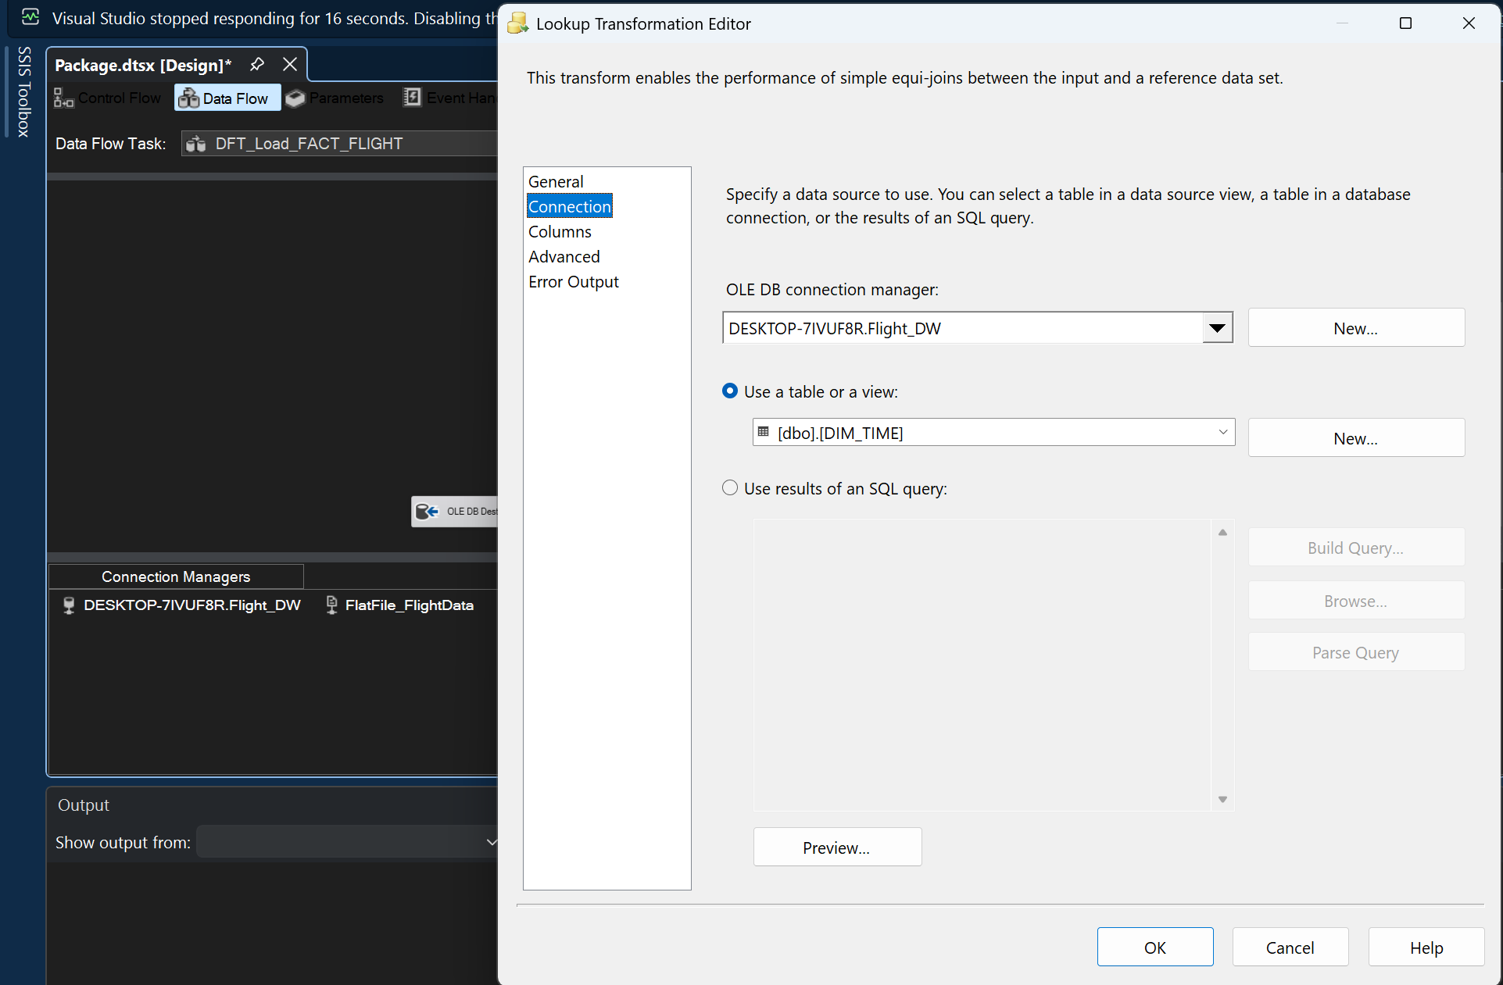
Hình 2.51. Cấu hình kết nối bảng [dbo].[DIM_TIME] trong Lookup_Time
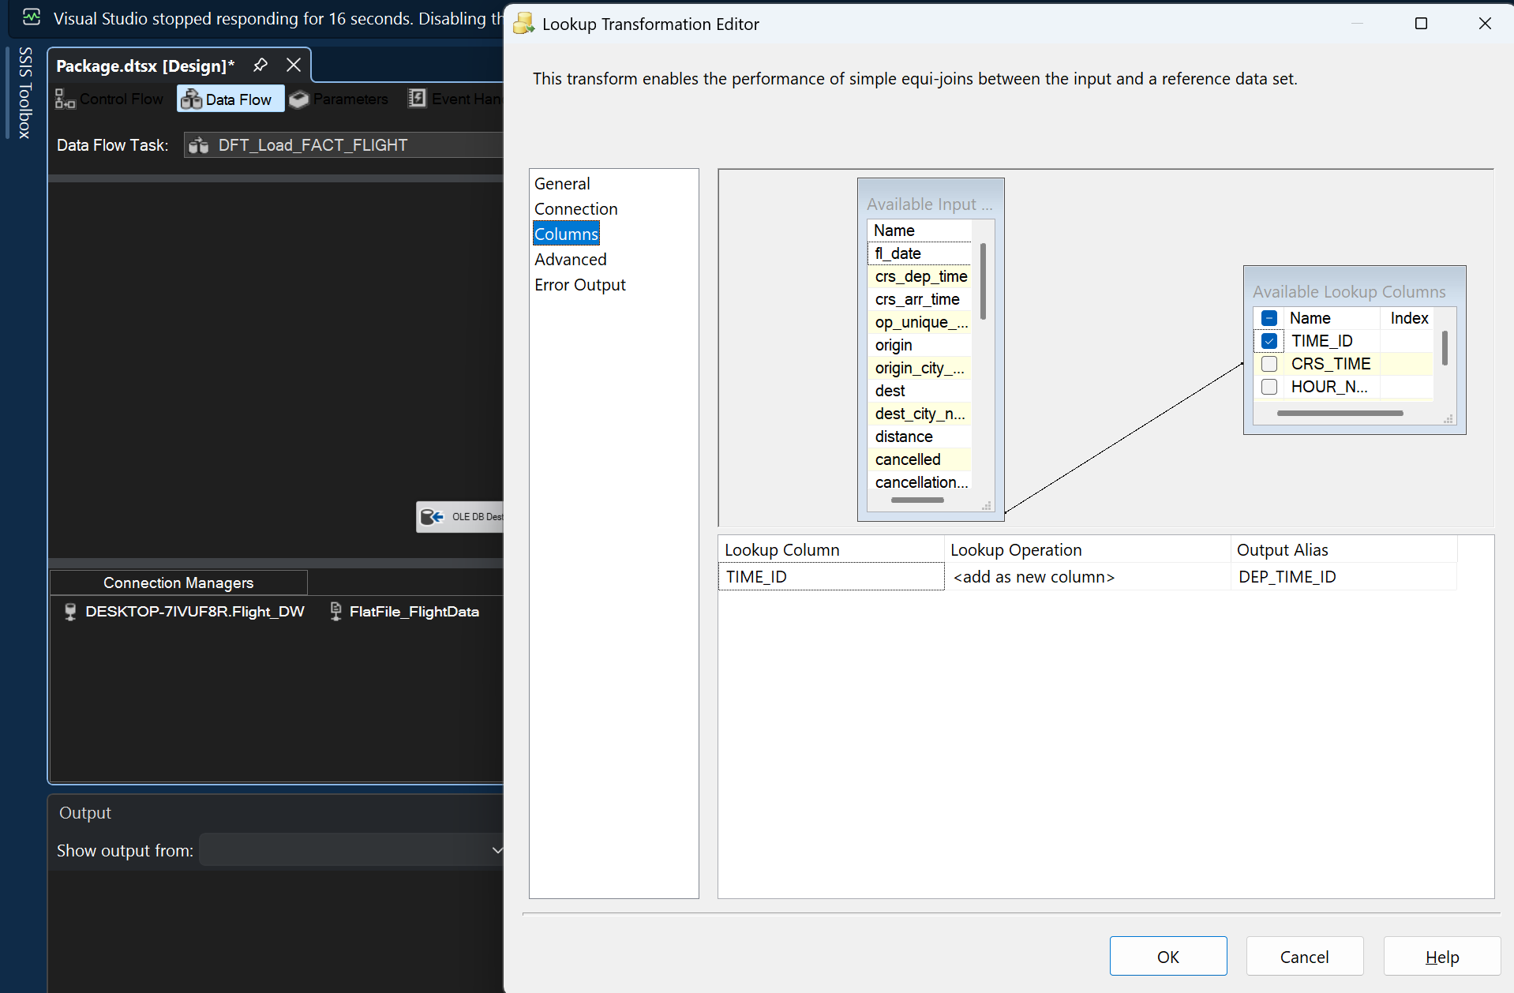
Hình 2.52. Ánh xạ giờ cất cánh và trích xuất khóa thay thế DEP_TIME_ID
- • 7. OLE DB Destination (FACT_FLIGHT): Kết nối đến bảng đích [dbo].[FACT_FLIGHT]. Tại tab Mappings, tiến hành ánh xạ toàn bộ 6 khóa ngoại vừa tra cứu được cùng tất cả các thuộc tính định lượng đo lường (distance, cancelled, dep_delay, arr_delay, carrier_delay, weather_delay, nas_delay, security_delay, late_aircraft_delay).
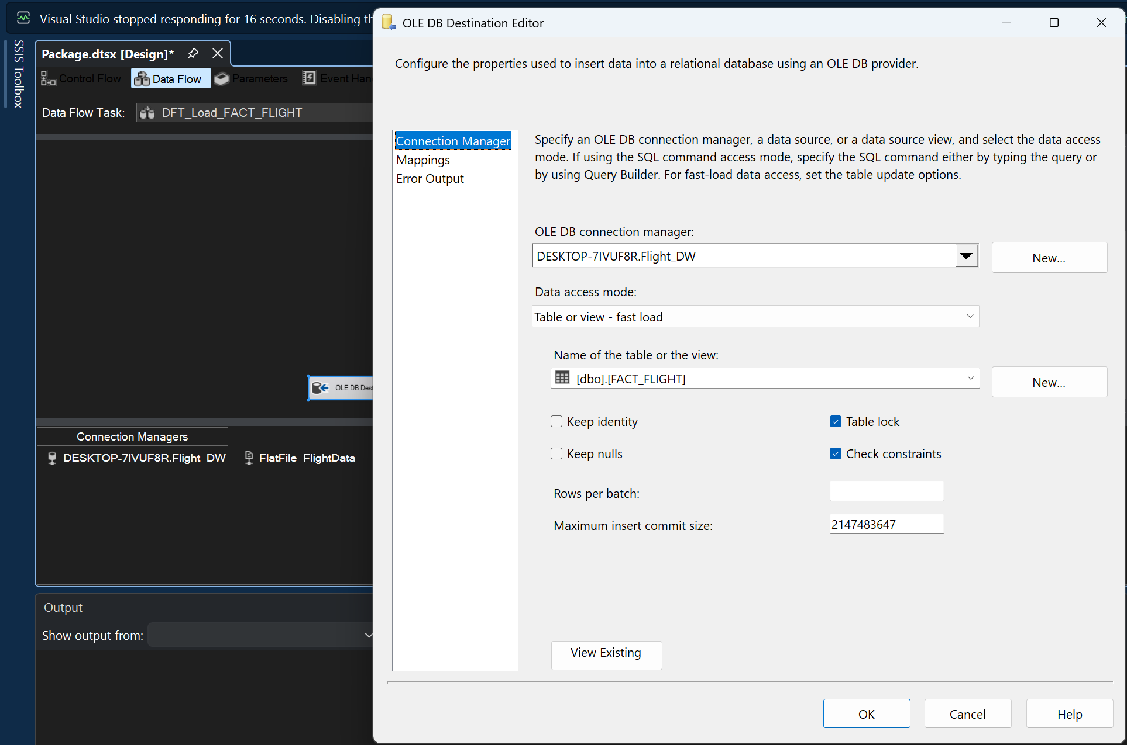
Hình 2.53. Cấu hình nạp dữ liệu vào bảng sự kiện [dbo].[FACT_FLIGHT]
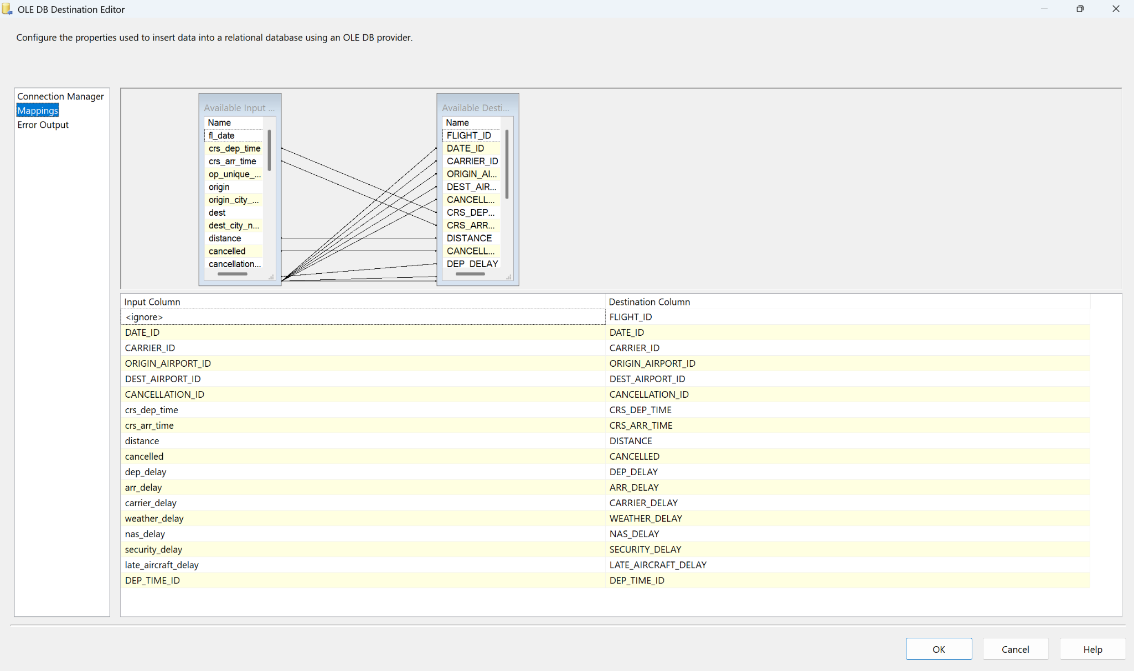
Hình 2.54. Bảng ánh xạ hoàn chỉnh các khóa ngoại và độ đo vào FACT_FLIGHT
2.5 Chạy dự án SSIS và kết quả thực thi
Sau khi hoàn tất cấu hình tất cả các khối trong Control Flow và Data Flow, tiến hành nhấn nút Start (F5) trên thanh công cụ Visual Studio để khởi chạy toàn bộ gói quy trình ETL:
- • Toàn bộ các khối Sequence Container và tác vụ con bên trong đều chuyển sang trạng thái tích tròn màu xanh lá cây, xác nhận quy trình thực thi hoàn toàn thành công, không phát sinh lỗi.
- • Tại tác vụ DFT_Load_FACT_FLIGHT, hệ thống ghi nhận đã đọc 49.993 dòng từ tệp nguồn và nạp thành công 49.976 dòng dữ liệu vào bảng FACT_FLIGHT (16 dòng bị loại do rơi vào các sân bay đến không có chuyến cất cánh theo đúng cơ chế kiểm soát toàn vẹn Lookup).
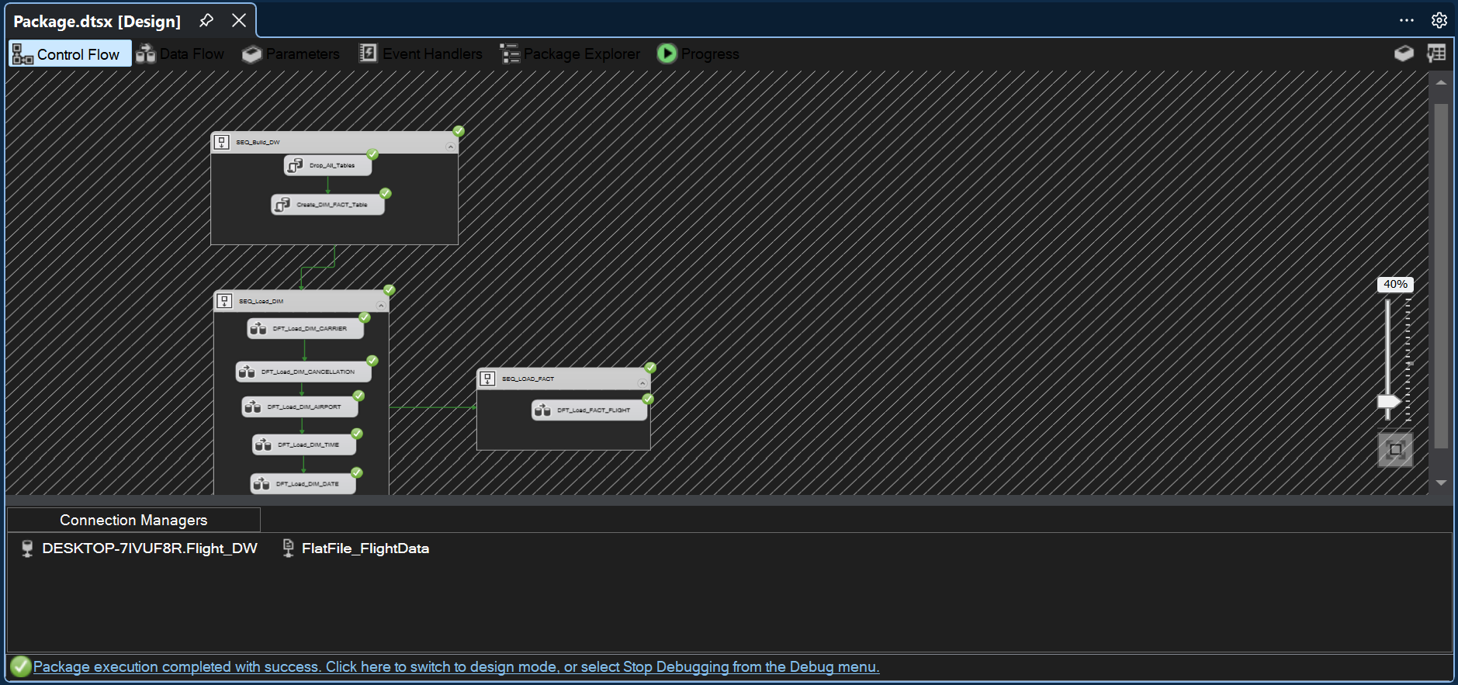
Hình 2.55. Kết quả thực thi gói SSIS thành công trên giao diện Control Flow
2.6 Kiểm tra dữ liệu sau khi nạp trong SQL Server Management Studio (SSMS)
Nhằm nghiệm thu kết quả của quá trình ETL, nhóm sử dụng SSMS để thực thi các câu truy vấn kiểm tra dữ liệu thực tế tại từng bảng trong kho dữ liệu Flight_DW:
2.6.1 Kết quả nạp bảng DIM_CARRIER
Thực thi câu lệnh SELECT * FROM DIM_CARRIER; xác nhận bảng đã lưu trữ đầy đủ 15 hãng hàng không nội địa duy nhất (AA, DL, UA, WN, B6, NK...):
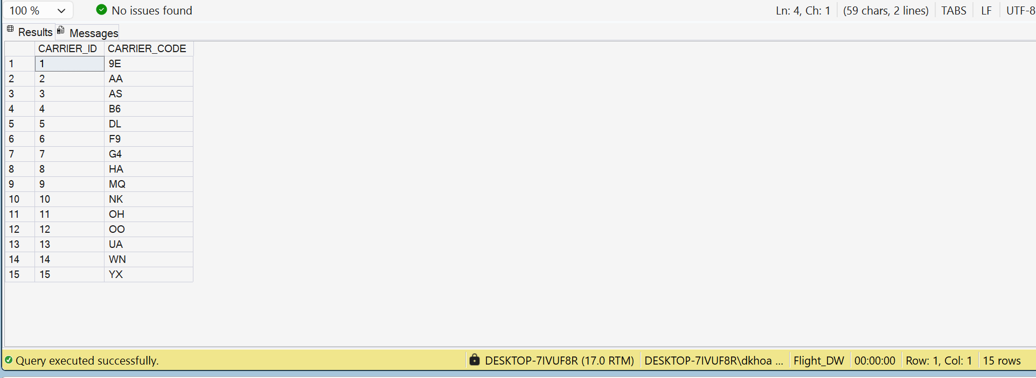
Hình 2.56. Dữ liệu thực tế được nạp vào bảng DIM_CARRIER (15 dòng)
2.6.2 Kết quả nạp bảng DIM_AIRPORT
Thực thi câu lệnh SELECT * FROM DIM_AIRPORT; xác nhận bảng lưu trữ đầy đủ 338 sân bay cất cánh kèm tên thành phố và bang tương ứng:
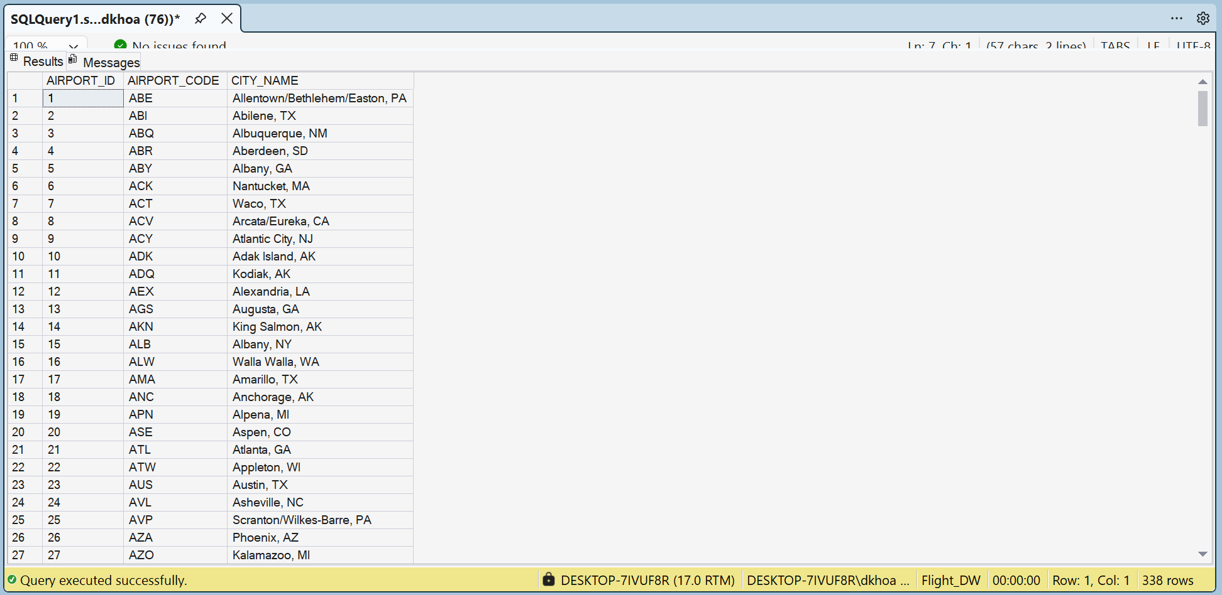
Hình 2.57. Dữ liệu thực tế được nạp vào bảng DIM_AIRPORT (338 dòng)
2.6.3 Kết quả nạp bảng DIM_CANCELLATION
Thực thi câu lệnh SELECT * FROM DIM_CANCELLATION; xác nhận bảng lưu trữ chuẩn xác 4 danh mục lý do hủy chuyến (A - Carrier, B - Weather, C - National Air System, NA - None):
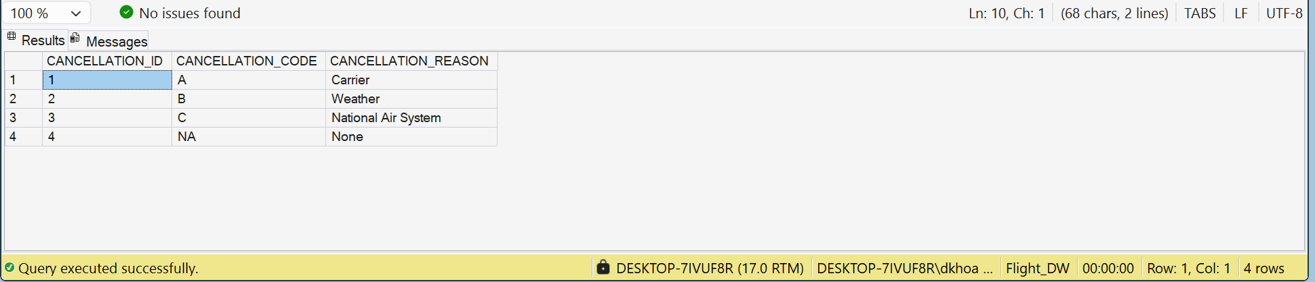
Hình 2.58. Dữ liệu thực tế được nạp vào bảng DIM_CANCELLATION (4 dòng)
2.6.4 Kết quả nạp bảng DIM_TIME
Thực thi câu lệnh SELECT * FROM DIM_TIME; xác nhận bảng lưu trữ đầy đủ 1.194 mốc giờ cất cánh duy nhất kèm trường phân loại ca bay (Morning, Afternoon, Evening, Night):
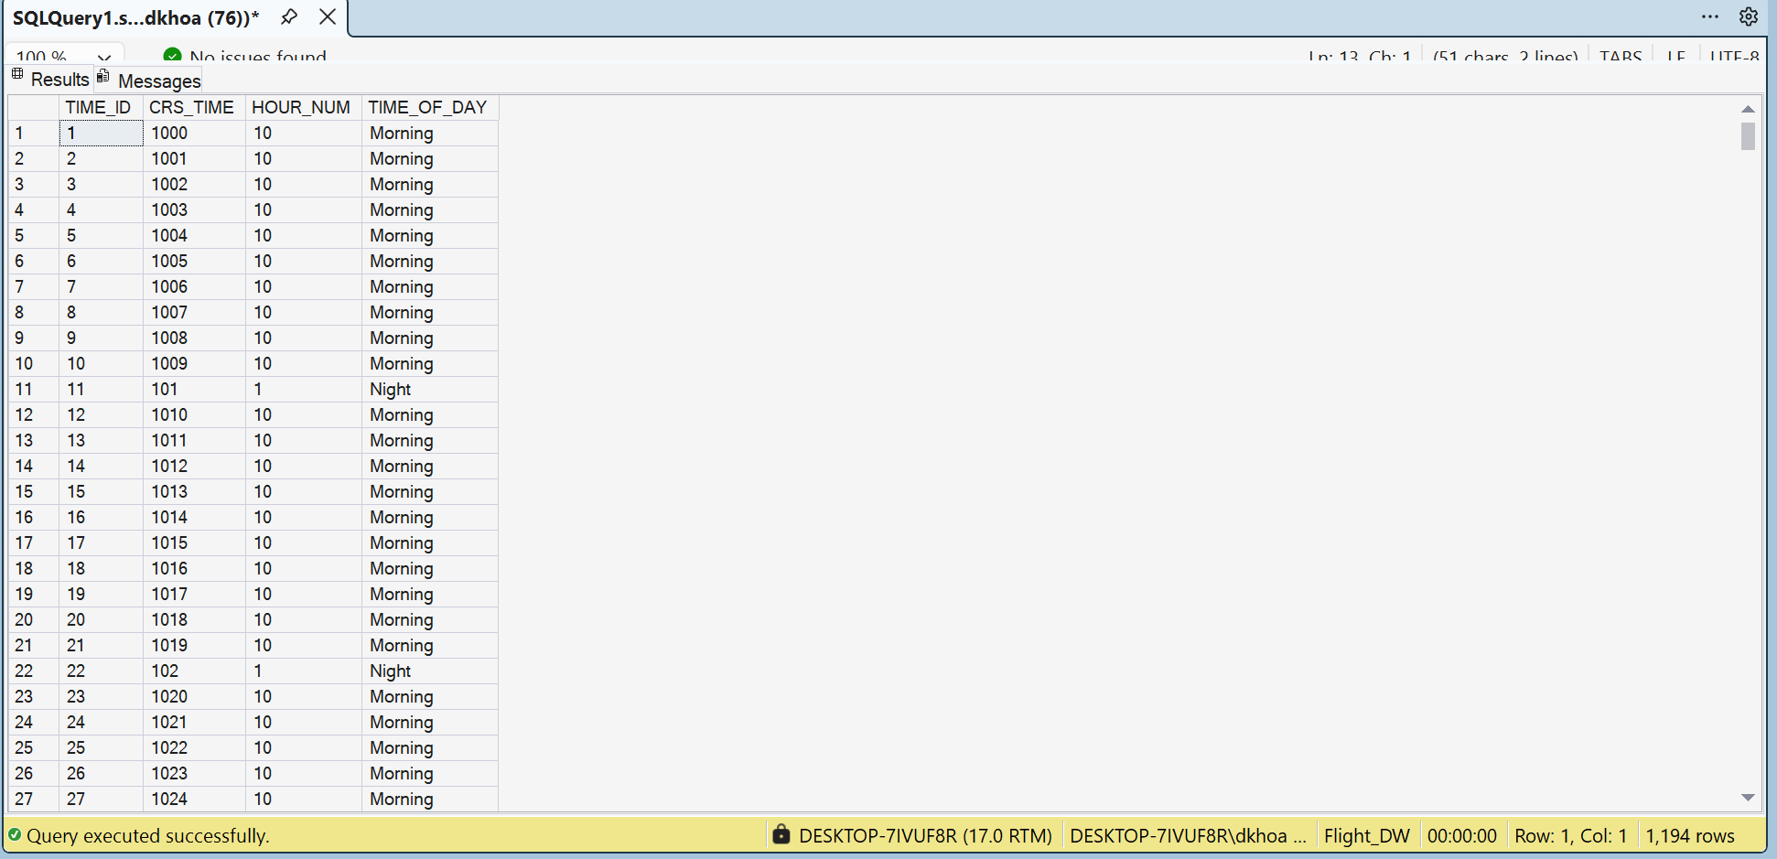
Hình 2.59. Dữ liệu thực tế được nạp vào bảng DIM_TIME (1.194 dòng)
2.6.5 Kết quả nạp bảng DIM_DATE
Thực thi câu lệnh SELECT * FROM DIM_DATE; xác nhận bảng lưu trữ đầy đủ 84 mốc ngày bay đại diện trải đều qua 12 tháng của năm 2024 với các trường phân cấp Năm, Quý, Tháng, Ngày:
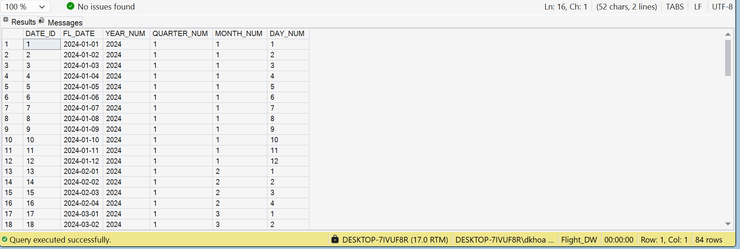
Hình 2.60. Dữ liệu thực tế được nạp vào bảng DIM_DATE (84 dòng)
2.6.6 Kết quả nạp bảng FACT_FLIGHT
Thực thi câu lệnh SELECT TOP 1000 * FROM FACT_FLIGHT; xác nhận toàn bộ 49.976 bản ghi sự kiện chuyến bay đã được nạp thành công với đầy đủ các khóa ngoại liên kết chính xác và các chỉ số đo lường định lượng:
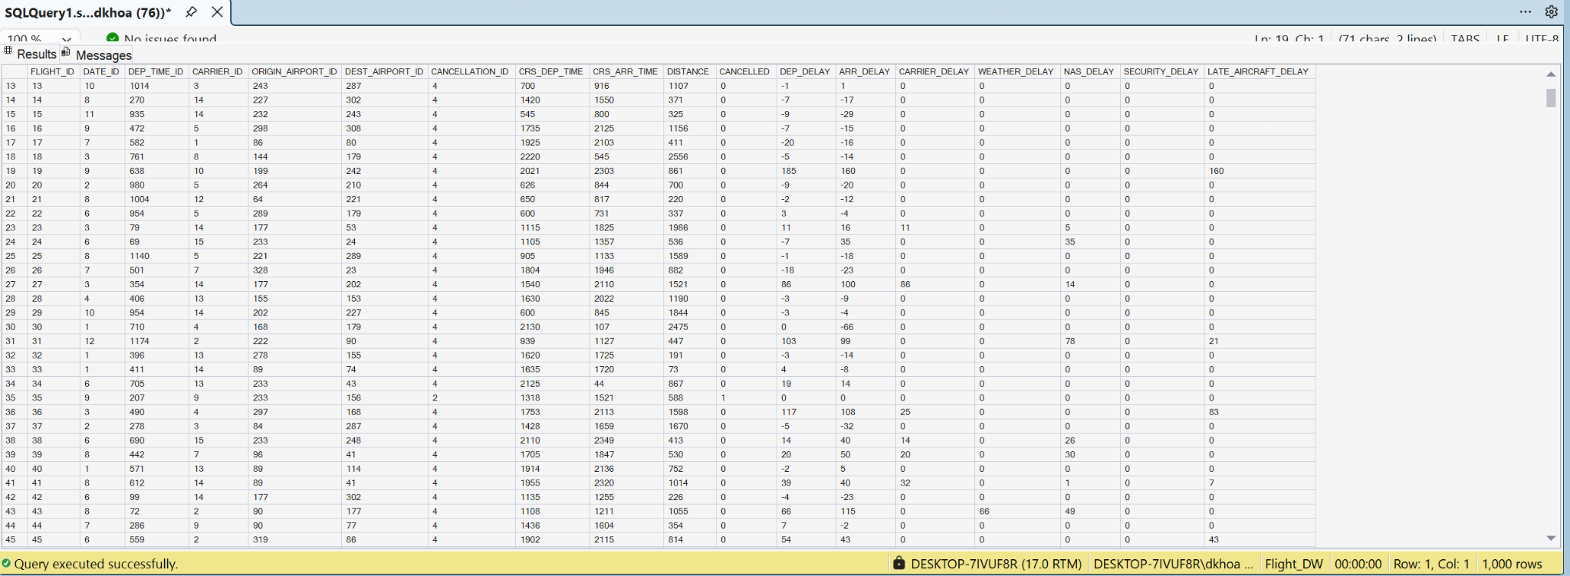
Hình 2.61. Dữ liệu thực tế được nạp vào bảng sự kiện FACT_FLIGHT (49.976 dòng)
2.7 Đánh giá và tổng kết quy trình SSIS
Quá trình xây dựng kho dữ liệu bằng công cụ SQL Server Integration Services (SSIS) cho đề tài Flight Data 2024 đã đạt được các kết quả nổi bật sau:
- 1. Tự động hóa hoàn toàn chu trình ETL: Kể từ khâu dọn dẹp cấu trúc cũ, tạo bảng mới, trích xuất dữ liệu từ file phẳng, ép kiểu dữ liệu Unicode, xử lý dấu bao văn bản Text Qualifier, lọc trùng lặp đến nạp bảng Fact thông qua chuỗi 6 khối Lookup liên hoàn.
- 2. Đảm bảo toàn vẹn dữ liệu: Xử lý triệt để các lỗi dữ liệu thực tế như chuỗi chứa dấu phẩy, giá trị NULL ở các cột delay và mã hủy chuyến, đảm bảo tỷ lệ nạp thành công đạt 99.97% trên tập dữ liệu 50.000 dòng.
- 3. Chuẩn hóa cấu trúc kho dữ liệu Star Schema: Cơ sở dữ liệu Flight_DW đã sẵn sàng 100% với các bảng Dimension và Fact được liên kết chặt chẽ, tạo tiền đề vững chắc cho Chương 3 triển khai xây dựng khối đa chiều SSAS và thực thi 15 câu truy vấn phân tích nghiệp vụ.

